PRITARTA
Kėdainių rajono savivaldybės tarybos
2019 m. kovo 29 d. sprendimu Nr. TS-16

KĖDAINIŲ RAJONO SAVIVALDYBĖS ADMINISTRACIJOS DIREKTORIAUS IR SAVIVALDYBĖS ADMINISTRACIJOS 2018 M.
VEIKLOS ATASKAITA

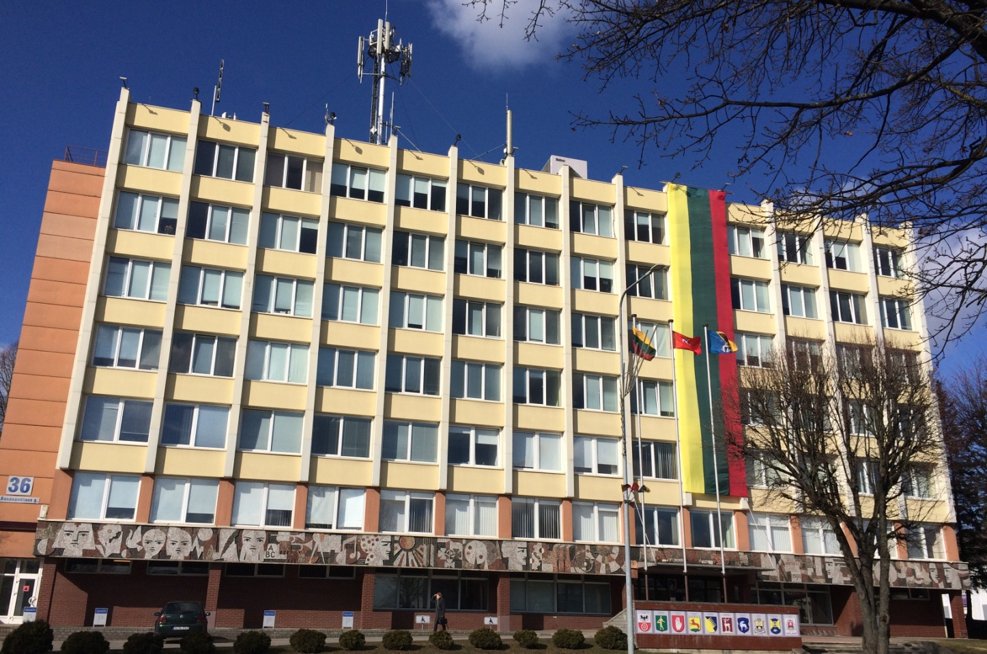

2019 m., Kėdainiai

TURINYS

ĮŽANGA 3
STRATEGINIS PLANAVIMAS 15
FINANSAI 17
INVESTICIJOS, STATYBA IR TURTAS 21
ARCHITEKTŪRA IR URBANISTIKA, KULTŪROS PAVELDAS 28
TEISĖ IR VALSTYBĖS GARANTUOJAMA PIRMINĖ TEISINĖ PAGALBA 32
VIEŠOSIOS TVARKOS UŽTIKRINIMAS 34
VIEŠIEJI PIRKIMAI 36
APLINKOSAUGA, ŽEMĖS ŪKIS, MELIORACIJA 37
SVEIKATOS PRIEŽIŪRA 43
BENDROSIOS KULTŪROS UGDYMAS 46
SPORTINĖ VEIKLA IR TURIZMAS 48
ŠVIETIMAS IR UGDYMAS 52
JAUNIMAS IR NEVYRIAUSYBINĖS ORGANIZACIJOS 57
SOCIALINĖ PARAMA 59
TARPINSTITUCINIS BENDRADARBIAVIMAS 62
CIVILINĖS BŪKLĖS AKTŲ REGISTRAVIMAS IR ARCHYVŲ TVARKYMAS 63
VALSTYBINĖ KALBA 64
CIVILINĖ, PRIEŠGAISRINĖ IR DARBO SAUGA, MOBILIZACIJA 65
CENTRALIZUOTAS VIDAUS AUDITAS 66
SENIŪNIJOS 67
BAIGIAMOSIOS NUOSTATOS 74

ĮŽANGA

Kėdainių rajono savivaldybės administracija (toliau – Savivaldybės administracija) yra pagrindinė institucija, pagal įstatymų nuostatas organizuojanti ir kontroliuojanti Kėdainių rajono savivaldybės (toliau – Savivaldybė) institucijų sprendimų įgyvendinimą, tiesiogiai įgyvendinanti įstatymus, Vyriausybės nutarimus, Savivaldybės tarybos sprendimus ir kitus teisės aktus. Savivaldybės administracija 2018 m. dirbo pagal Savivaldybės tarybos patvirtintą Kėdainių rajono strateginį plėtros planą iki 2020 m. ir Kėdainių rajono savivaldybės 2018–2020 m. strateginį veiklos planą bei Savivaldybės administracijos direktoriaus patvirtintą Savivaldybės administracijos 2018 metų veiklos planą.
Savivaldybės administracijos vadovai yra atsakingi už Savivaldybės administracijos darbo organizavimą, atsako už Lietuvos Respublikos įstatymų, Vyriausybės nutarimų ir Savivaldybės tarybos sprendimų įgyvendinimą savivaldybės teritorijoje jų kompetencijai priskirtais klausimais, administruoja Savivaldybės biudžeto asignavimus, organizuoja Savivaldybės biudžeto vykdymą, atsako už Savivaldybės ūkinę bei finansinę veiklą, administruoja Savivaldybės turtą, koordinuoja ir kontroliuoja viešąsias paslaugas teikiančių įstaigų darbą bei atlieka kitas Savivaldybės administracijos nuostatuose patvirtintas funkcijas.
Savivaldybės administracijos direktoriaus ir Savivaldybės administracijos 2018 m. veiklos ataskaita parengta ir teikiama vadovaujantis Lietuvos Respublikos vietos savivaldos įstatymo 16 straipsnio 2 dalies 19 punktu, 29 straipsnio 8 dalies 9 punktu ir Savivaldybės tarybos veiklos reglamento (patvirtinto 2011 m. gegužės 13 d. savivaldybės tarybos sprendimu Nr. TS-145) 197 ir 198 punktais.
Savivaldybės administracijos struktūra 2018 m. tobulinta vieną kartą.
2018 m. gegužės 25 d. Savivaldybės tarybos sprendimu TS-105 Savivaldybės administracijos struktūroje vietoj Teisės ir viešosios tvarkos skyriaus įsteigti du atskiri padaliniai – Teisės ir personalo skyrius bei Viešosios tvarkos skyrius. Buvęs Teisės ir viešosios tvarkos skyrius veiklą vykdė trijose srityse – teisės, personalo valdymo ir viešosios tvarkos, tačiau pastaroji buvo vis plečiama (nuo 2017 m. spalio mėn. iš policijos perimta administracinių teisės pažeidimų protokolų ir nutarimų surašymo už kelių eismo taisyklių pažeidimus, susijusius su transporto priemonių stovėjimu, funkcija, dvigubai išplėstas vaizdo stebėjimo kamerų skaičius ir kt.). Atskiro Viešosios tvarkos skyriaus įsteigimas pagrįstas didėjančiomis darbo apimtimis viešosios tvarkos priežiūros srityje, papildomų funkcijų priskyrimu ir geresniu veiklos koordinavimu. Teisės ir personalo skyrius toliau veiklą vykdo teisės ir personalo valdymo srityse. Toks keitimas atliktas siekiant užtikrinti efektyvesnį darbo organizavimą bei kokybišką funkcijų vykdymą Savivaldybės administracijoje.
Tai pat pažymėtina, kad nuo 2018 m. liepos 1 d., įsigaliojus Lietuvos Respublikos Vaiko teisių apsaugos įstatymo pakeitimams, teisinė vaiko teisių apsauga Lietuvoje centralizuota ir priskirta Valstybės vaiko teisių apsaugos ir įvaikinimo tarnybai. Dėl šios priežasties Savivaldybės administracijoje neliko Vaiko teisių apsaugos skyriaus.
Šiuo metu Savivaldybės administraciją sudaro administracijos direktorius, 2 administracijos direktoriaus pavaduotojai, 15 struktūrinių padalinių – skyrių, 5 į struktūrinius padalinius neįeinantys valstybės tarnautojai vyr. specialistai (civilinei ir priešgaisrinei saugai, mobilizacijai ir civilinei saugai, savivaldybės gydytojas, jaunimo reikalų koordinatorius, tarpinstitucinio bendradarbiavimo koordinatorius) ir 11 struktūrinių teritorinių padalinių − seniūnijų.

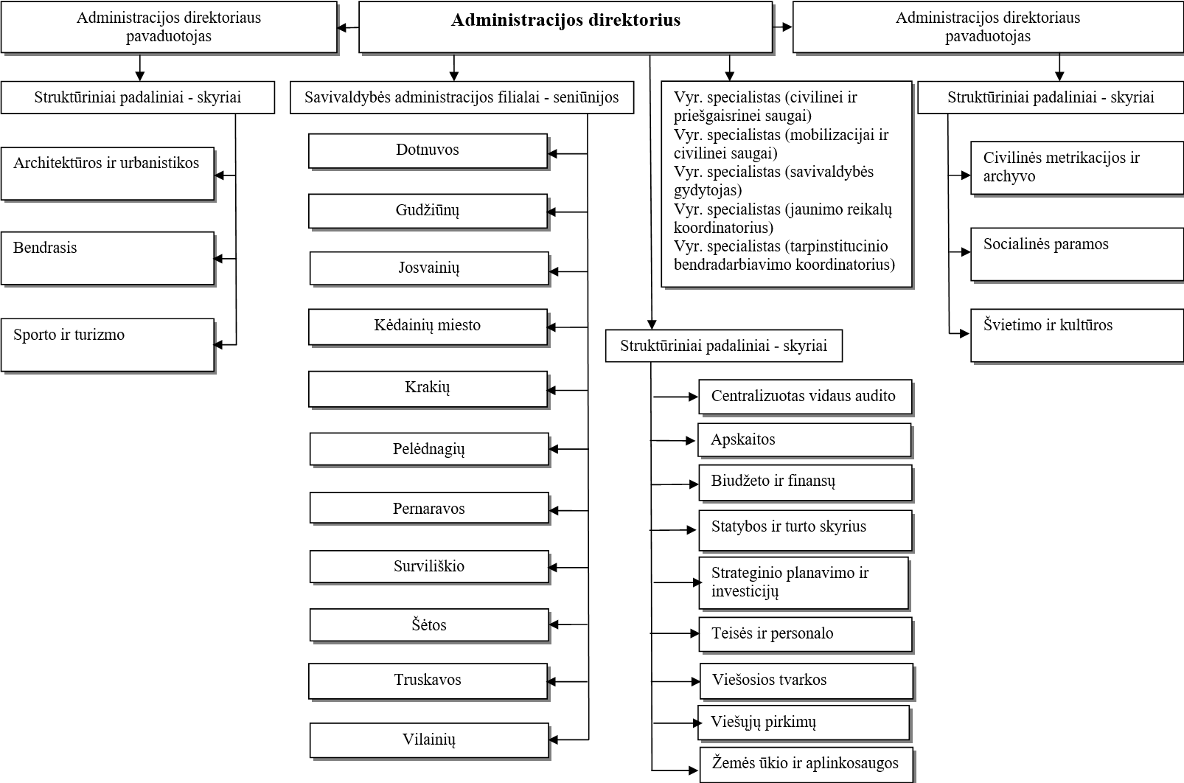
1 pav. Savivaldybės administracijos struktūra

Administracijos direktoriaus tiesioginiame pavaldume yra Savivaldybės administracijos direktoriaus pavaduotojai, 11 seniūnijų, Centralizuoto vidaus audito, Apskaitos, Biudžeto ir finansų, Statybos ir turto, Strateginio planavimo ir investicijų, Teisės ir personalo, Viešosios tvarkos, Viešųjų pirkimų, Žemės ūkio ir aplinkosaugos skyriai, taip pat 5 į struktūrinius padalinius neįeinantys darbuotojai.

Administracijos direktoriaus pavaduotojas V. Čerenkovas organizuoja bei kontroliuoja Architektūros ir urbanistikos, Bendrojo bei Sporto ir turizmo skyrių veiklą, koordinuoja jų reguliavimo sričiai priskirtų įstaigų veiklą.

Administracijos direktoriaus pavaduotojas A. Pavolis organizuoja bei kontroliuoja Civilinės metrikacijos ir archyvo, Socialinės paramos bei Švietimo ir kultūros skyrių veiklą, koordinuoja jų reguliavimo sričiai priskirtų įstaigų veiklą.
Savivaldybės administracijos struktūrą, jos veiklos nuostatus ir darbo užmokesčio fondą, didžiausią leistiną valstybės tarnautojų pareigybių ir darbuotojų, dirbančių pagal darbo sutartis ir gaunančių užmokestį iš Savivaldybės biudžeto, skaičių mero teikimu tvirtina arba keičia Savivaldybės taryba, o pareigybes tvirtina Administracijos direktorius.
2018 m. gruodžio 21 d. Savivaldybės administracijoje (neįskaitant seniūnijų) nustatytas didžiausias leistinas pareigybių skaičius – 139,5 (2016 m. gruodžio 31 d. – 133,5, 2017 m. gruodžio 22 d. – 134,5), iš jų 96 valstybės tarnautojų ir 43,5 darbuotojų, dirbančių pagal darbo sutartį (2016 m. pab.: valstybės tarnautojų – 106, darbuotojų – 27,5; 2017 m. pab.: valstybės tarnautojų – 100, darbuotojų – 34,5). Seniūnijose nustatytas didžiausias leistinas darbuotojų pareigybių skaičius – 199 pareigybės (2016 m. – 199; 2017 m. – 203).
2018 m. parengta 752 (2016 m. – 425; 2017 m. – 430) Savivaldybės administracijos direktoriaus įsakymų bendraisiais personalo klausimais, 740 – atostogų klausimais bei 96 – komandiruočių klausimais, priimtos, suregistruotos ir suvestos į valstybės tarnautojų registrą 125 valstybės tarnautojų tarnybinės veiklos vertinimo išvados, atlikti 2 tarnybinių nusižengimų tyrimai (2 tarnautojams skirtos drausminės nuobaudos), priimta saugoti 20 viešųjų ir privačių interesų elektroninio deklaravimo dokumentų kortelių išrašų (įstaigų vadovų, valstybės tarnautojų, Savivaldybės tarybos narių), organizuoti 4 priėmimo į valstybės tarnautojo pareigas konkursai, organizuoti 2 konkursai viešųjų įstaigų direktorių pareigoms užimti, 56 valstybės tarnautojams išduoti nauji valstybės tarnautojo pažymėjimai, apie visus personalo pokyčius duomenys į valstybės tarnautojų registrą vedami nuolat.
2018 m. Savivaldybės administracijos vadovai ir Savivaldybės administracija, įgyvendindami įstatymuose numatytas funkcijas, siekė, kad visos viešojo administravimo sritys bei su jomis susiję sprendimai būtų įgyvendinami efektyviai ir ekonomiškai. Daug dėmesio ir pastangų buvo skirta tikslingam ir racionaliam biudžeto lėšų naudojimui, investicinių projektų rengimui ir įgyvendinimui, tiek anksčiau pradėtų, tiek naujų darbų vykdymui, rajono gyventojams rūpimų klausimų sprendimui, Savivaldybės įstaigų bei įmonių veiklos užtikrinimui.
Savivaldybės administracija, šalia pagrindinių Lietuvos Respublikos vietos savivaldos įstatyme apibrėžtų funkcijų, vykdė projektus pagal Europos Sąjungos struktūrinės paramos 2014−2020 m. finansavimo laikotarpio priemones.
2018 m. Savivaldybės vadovai suorganizavo ir vedė 12 visuotinių skyrių vedėjų bei seniūnų pasitarimų. Taip pat kiekvienos savaitės pradžioje buvo rengiami pasitarimai su Savivaldybės meru ir jo pavaduotoja, Savivaldybės administracijos direktoriaus pavaduotojais, Statybos ir turto, Strateginio planavimo ir investicijų, Architektūros ir urbanistikos, Biudžeto ir finansų, Teisės ir personalo, Bendrojo, Švietimo ir kultūros bei Socialinės paramos skyrių vedėjais, 3 Savivaldybės administracijos vyr. specialistais (savivaldybės gydytoja, jaunimo reikalų koordinatorė ir tarpinstitucinio bendradarbiavimo koordinatorė), kurių metu buvo aptariami savaitės darbai, sprendžiamos iškilusios problemos, ieškoma bendrų sprendimų. Savivaldybės administracijos direktorius taip pat dalyvavo Savivaldybės komisijų, darbo grupių ir kitų institucijų, į kurių sudėtį yra įtrauktas, veikloje, pirmininko ar nario teisėmis.
Savivaldybės administracija siekia, kad būtų užtikrintas visapusiškas ir operatyvus įvairių asmenų grupių aptarnavimas. Asmenys, norintys gauti informaciją apie jiems aktualius klausimus, visuomet, pagal klausimo pobūdį, gali kreiptis tiek į Savivaldybės administracijos direktorių, jo pavaduotojus, tiek ir į atitinkamą skyrių ar specialistą. Pastebima, kad 2018 m. interesantų, tiesiogiai atvykstančių į Savivaldybės administraciją, skaičius padidėjo apie 25 proc., palyginti su 2017 m. Daugiausia asmenys kreipėsi atliekų surinkimo ir išvežimo, įvairių rūšių pašalpų ar išmokų skyrimo, pirminės teisinės pagalbos ir kt. klausimais. Vidutiniškai per mėnesį Savivaldybės administracijoje apsilankė apie 562 asmenis.
2018 m. dokumentų valdymo sistemoje „DocLogix“ užregistruoti 7 238 gauti dokumentai (2016 m. – 5 588; 2017 m. – 6 666), išsiųsti 6 794 raštai (2016 m. – 6 301; 2017 m. – 6 186), gauti 2 369 gyventojų prašymai (2016 m. – 487; 2017 m. – 1 950), užregistruota 1 054 (2016 m. – 959; 2017 m. – 755) valstybės tarnautojų ir 514 (2016 m. – 412; 2017 m. – 536) Savivaldybės įstaigų vadovų prašymų, susijusių su tarnyba ar darbo santykiais.

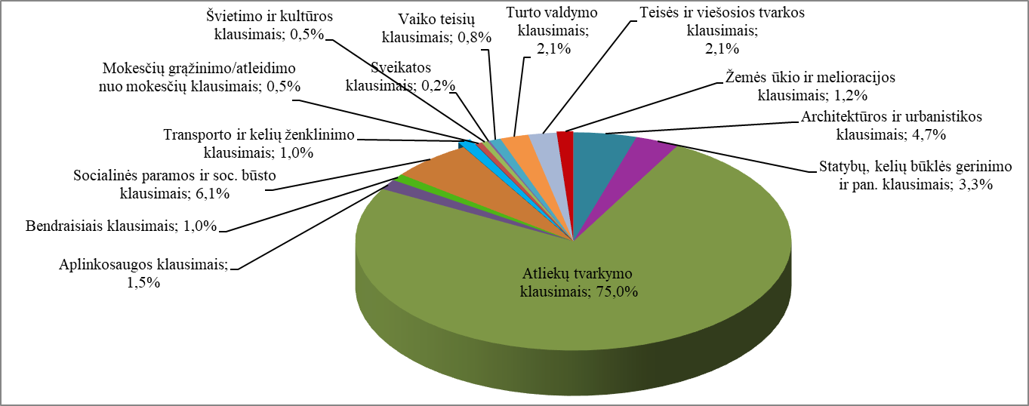
2 pav. Gyventojų prašymų skaičius pagal sritis 2018 m.

2018 m. siekiant spręsti atliekų tvarkymo klausimus buvo gauta didžioji dauguma – 75,0 proc. visų gyventojų prašymų. Toks ženklus gyventojų prašymų procentinis pasiskirstymas išlieka nuo 2017 m., kai atliekų surinkimo ir tvarkymo administravimo klausimus Savivaldybės administracija perėmė iš seniūnijų. Siekiant spręsti socialinės paramos ir socialinio būsto klausimus buvo gauta 6,1 proc., architektūros ir urbanistikos klausimus – 4,7 proc., statybų, kelių būklės gerinimo ir pan. klausimus – 3,3 proc. gyventojų prašymų. Kitais klausimais gautų gyventojų prašymų procentinis pasiskirstymas daugmaž išlieka stabilus.
Asmenims, neturintiems galimybės atvykti į Savivaldybės administraciją, informacija ir konsultacijos teikiamos alternatyviais būdais – telefonu, elektroniniu paštu, Savivaldybės interneto svetainės www.kedainiai.lt rubrikoje „Klausimai–atsakymai“.
Be to, Savivaldybės administracija nuolat siekia gerinti asmenų aptarnavimą vieno langelio principu bei teikia elektronines paslaugas. Savivaldybės svetainės www.kedainiai.lt skiltyje „Paslaugos“ skyrelyje „Administracinės paslaugos“ nurodyta, kurias elektronines paslaugas teikia Savivaldybės administracija ir kaip prisijungti prie Elektroninių valdžios vartų. Šiuo metu Savivaldybės administracijos teikiamų elektroninių paslaugų sąraše – 65 elektroninės paslaugos.
Savivaldybės administracija yra nustačiusi dvi papildomas asmenų prašymų priėmimo valandas per savaitę. Nespėjantiesiems kreiptis į Savivaldybės administraciją įprastomis darbo valandomis, sudarytos sąlygos prašymus pateikti vėliau, t. y. antradieniais ir ketvirtadieniais nuo 17.00 iki 18.00 valandos.
Kartą per savaitę, trečiadienį, yra rengiami gyventojų priėmimai, kurių metu Savivaldybės administracijos direktorius, jo pavaduotojai ir Savivaldybės administracijos skyrių vedėjai padeda spręsti problemas, su kuriomis susiduria gyventojai. Betarpiškas bendravimas su gyventojais padeda užmegzti dialogą, skatina pasitikėjimą, padeda sužinoti aktualias miesto ir rajono problemas bei gerina Savivaldybės administracijos darbo rezultatus.
Per 2018 m. vyko ne vienas Savivaldybės vadovų susitikimas su gyventojais (tiek vietos, tiek užsienyje gyvenančiais kraštiečiais). Susitikimų su užsienyje gyvenančiais kraštiečiais tikslas – susipažinti, pabendrauti, pasidalinti žiniomis ir patirtimi bei pakviesti kraštiečius grįžti į gimtinę. Į susitikimą atėję kraštiečiai atvyko iš Norvegijos, Airijos, Švedijos ir Australijos. Susitikimų su vietos gyventojais metu kalbėta apie svarbių projektų vizijas, diskutuota rajono bendruomenei svarbiais klausimais, ieškota bendrų sprendimų. Susitikimuose pagal poreikį dalyvavo Savivaldybės administracijos skyrių vedėjai ir specialistai.

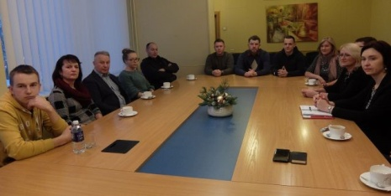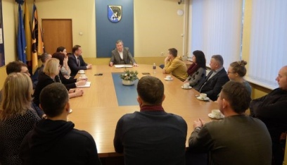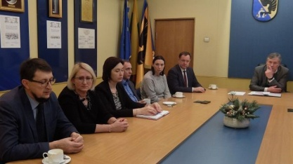
3 pav. Susitikimų su užsienyje gyvenančiais kraštiečiais akimirkos

Tai dar kartą įrodo, kad rajono vadovai yra atviri diskusijoms, skatina gyventojus laisvai išsakyti savo nuomonę, dalyvauti rajonui svarbių klausimų sprendime.
Prieš Spaudos atgavimo, kalbos ir knygos dieną tradiciškai Savivaldybės vadovai susitiko su krašto žiniasklaidos atstovais. Susitikime diskutuota apie krašto ir šalies spaudą bei televiziją, rajono aktualijas – bendravimą ir bendradarbiavimą tarp Savivaldybės atstovų ir spaudos priemonių, taip pat ieškota būdų, kaip stiprinti tarpusavio komunikaciją, išryškinti šiandieninės žiniasklaidos situaciją, kaip skirtingos medijos gali paveikti adresatą ir kokį poveikį jos daro.

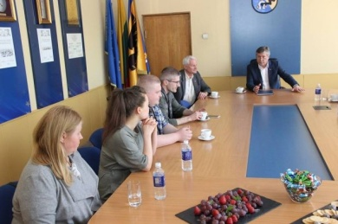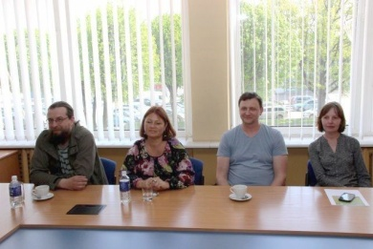
4 pav. Susitikimų su krašto žiniasklaidos atstovais akimirkos

Kaip ir kasmet prieš didžiąsias žiemos šventes Savivaldybės vadovai susitiko su įvairių konfesijų krašto dvasininkais. Savivaldybės vadovai su dvasininkais diskutavo apie švietimą, socialinius reikalus, emigrantų sugrąžinimą, vietos žmonių iniciatyvumą įvairiais klausimais, pokyčius mieste, taip pat aptarė parapijų aktualijas ir problemas, pasidalino geromis naujienomis apie nuveiktus darbus, džiugius įvykius. Dvasininkai dėkojo Savivaldybei už paramą, nes iš Savivaldybės bažnyčių rėmimo 2018 m. programos jau antri metai skirta 40,0 tūkst. Eur žaibosaugos, gaisrinės ir apsaugos / įspėjamosios signalizacijų įrengimo išlaidoms kompensuoti. Šios būtinos saugos sistemos 2018 m. įrengtos Anciškio Šv. Apaštalo evangelisto Mato, Kėdainių Šv. Jurgio, Pajieslio Švč. Mergelės Marijos Liūdinčiųjų Guodėjos, Šlapaberžės Nukryžiuotojo Jėzaus, Šventybrasčio Kristaus Atsimainymo, Krakių Šv. Apaštalo evangelisto Mato, Lančiūnavos Šv. Kazimiero ir Gudžiūnų Švč. Jėzaus Širdies bažnyčiose bei Dotnuvos Viešpaties apsireiškimo Švč. Mergelei Marijai bažnyčioje ir vienuolyne. Prioritetai skirstant lėšas buvo teikiami pirmiausia Savivaldybei nuosavybės teise priklausantiems kulto pastatams, įtrauktiems į Kultūros vertybių registrą ir turintiems aukščiausią paminklo statusą, mediniams. Iš viso 2017–2018 metais apsaugos / įspėjamoji įranga (gaisrinė ir apsaugos / įspėjamoji signalizacijos bei žaibosauga) Savivaldybės biudžeto lėšomis (80,0 tūkst. Eur, parapijos prisidėjo 7,0 tūkst. Eur) įrengta 25 rajono kulto pastatuose.

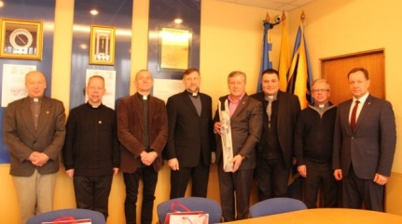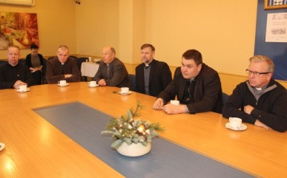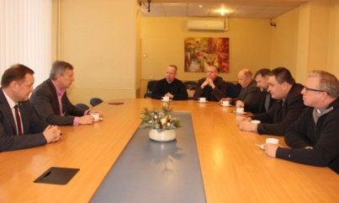
5 pav. Susitikimo su krašto dvasininkais akimirkos

Lietuvos laisvosios rinkos institutas 2018 m. jau aštuntą kartą paskelbė Lietuvos savivaldybių indeksą. Lietuvos savivaldybių indeksas – vertybinis indeksas, matuojantis, kiek ir kaip savivaldybėse yra užtikrinama žmogaus ekonominė laisvė. Indekse savivaldybės vertinamos devyniose srityse: komunalinės paslaugos, transportas, švietimas, sveikata ir socialinė rūpyba, investicijos ir plėtra, mokesčiai, biudžetas, turto valdymas, administracija. Iš 100 galimų balų Savivaldybė įvertinta 60 balų ir užėmė 9−11 vietą tarp 54 mažųjų savivaldybių.
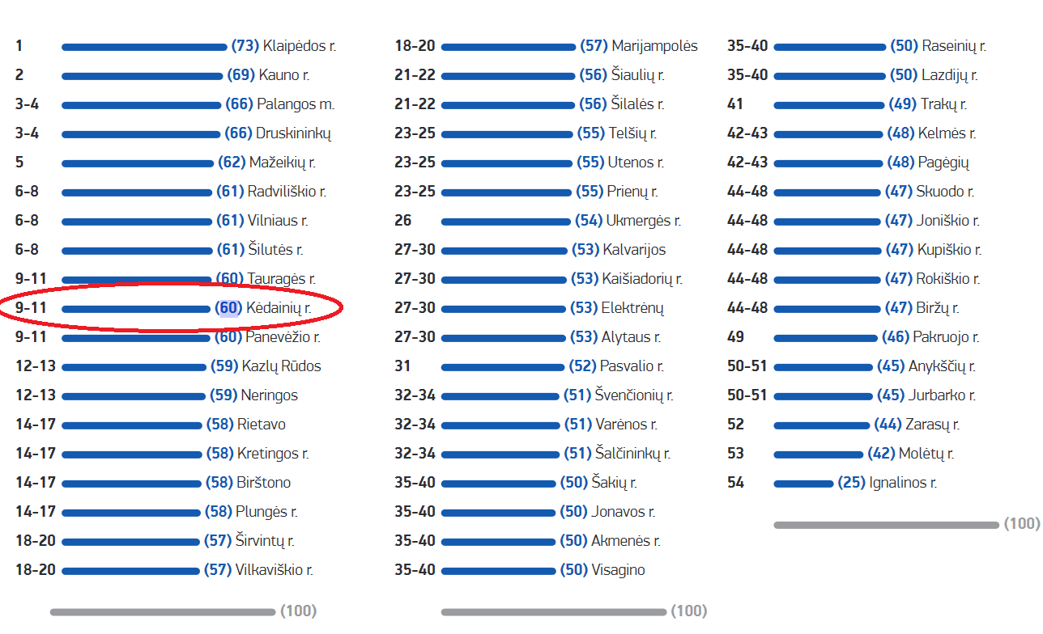
6 pav. Lietuvos laisvosios rinkos instituto 2018 m. mažųjų savivaldybių įvertinimas

Aukštesnius už vidutinius balus Savivaldybė surinko „Administracija“, „Komunalinės paslaugos“, „Švietimas“, „Investicijos ir plėtra“, „Biudžetas“ srityse. Pažymėtina, kad Kėdainių rajono savivaldybės administracija įvertinta 99 balais – tai aukščiausias įvertinimas tarp visų savivaldybių. Kėdainiai buvo efektyviai ir santykinai taupiai valdomi. Nors Savivaldybės administracijoje, lyginant su kitais miestais ir rajonais, darbuotojų skaičius, tenkantis vienam tūkstančiui gyventojų, yra mažiausias tarp mažųjų savivaldybių, tačiau Lietuvos savivaldybių indeksas patvirtino, jog Savivaldybės administracija sugeba dirbti labai efektyviai. Džiugu, kad net 99,9 proc. gyventojų prašymų buvo išnagrinėti laiku.

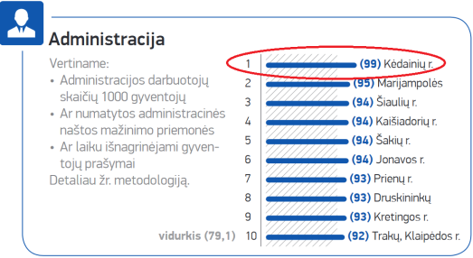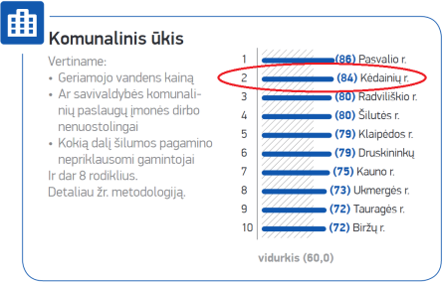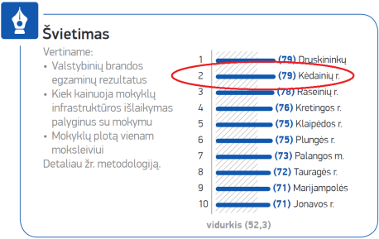
7 pav. Lietuvos laisvosios rinkos instituto 2018 m. mažųjų savivaldybių kelių sričių įvertinimai

Komunalinių paslaugų srityje Savivaldybei aukštus balus gauti padėjo tinkamai organizuojamas šilumos sektorius bei tai, kad atliekas surinko privati įmonė. 2017 m. nepriklausomi šilumos gamintojai pagamino net 86,3 proc. teikiamos šilumos.
Švietimo srityje Savivaldybė įvertinta už tai, kad vidutinis brandos egzaminų rezultatas (53,2) buvo aukštesnis nei vidurkis (45,8), mažiau nei vidutiniškai skirta aplinkos išlaikymo lėšų, lyginant su mokinio krepšelio lėšomis. Taip pat vienam mokiniui teko mažiau mokyklų ploto (13,1 m²) nei vidutiniškai (17,2 m2), o tai rodo efektyviai naudojamą Savivaldybės infrastruktūrą.
Vilniaus politikos analizės institutas 2018 m. pristatė naujausią tyrimą apie savivaldybių veiklą – „Savivaldybių gerovės indeksas 2018“. Šio indekso tikslas – ne reitinguoti, bet vykdyti ilgalaikį stebėjimą, siekiant nuomonių formuotojams bei sprendimų priėmėjams suteikti objektyvios kontekstinės informacijos, didinti visuomenės informuotumą apie padėtį skirtinguose Lietuvos regionuose ir skatinti gyventojų pilietinį įsitraukimą į gerovės kūrimą savo gyvenamoje aplinkoje. Indeksą sudaro 5 komponentai: 1) socialinio saugumo, 2) fizinio saugumo, 3) gyvybingos ekonomikos, 4) kokybiško švietimo, 5) demografijos. Savivaldybė šiame reitinge tarp visų 60 miestų ir rajonų atsidūrė aukštoje 18 vietoje. Vertinant tik rajonines savivaldybes, Kėdainiai bendrame reitinge yra pirmame dešimtuke − 9 vietoje. Mūsų Savivaldybę aplenkė tik didieji miestai ir jų rajonai bei kurortiniai miestai (Palanga, Birštonas ir Druskininkai). Kėdainiai stipriausi švietimo, gyvybingos ekonomikos bei socialinio saugumo kategorijose.
Specializuotas švietimo srities žurnalas „Reitingai“ paskelbė, kad 2018 m. Savivaldybė ugdymo srityje – penkta šalyje. Džiugu, kad per trejetą metų mūsų Savivaldybė į viršų šoktelėjo net per 12 pozicijų. Galime pasidžiaugti, kad Kėdainiai – vienintelė savivaldybė Lietuvoje, kurioje neformalaus švietimo įstaigų tinklas aprėpia ne tik muzikos, sporto ir dailės mokyklas, kurios yra dažnoje savivaldybėje, bet ir užsienio kalbų mokyklą.
Kėdainių rajone investuotojams sudarytos palankios sąlygos. Savivaldybėje yra laisvoji ekonominė zona, kurioje investuotojams paruošti sklypai su reikiama infrastruktūra, bendradarbiaujama su privačiu sektoriumi, Savivaldybės vadovybė yra palanki verslo atstovams ir noriai leidžiasi į diskusijas. Svarbu paminėti, kad Kėdainių rajonas kasmet lenkia Kauno apskrities vidurkį pagal tiesioginių užsienio investicijų, tenkančių vienam gyventojui, skaičių.

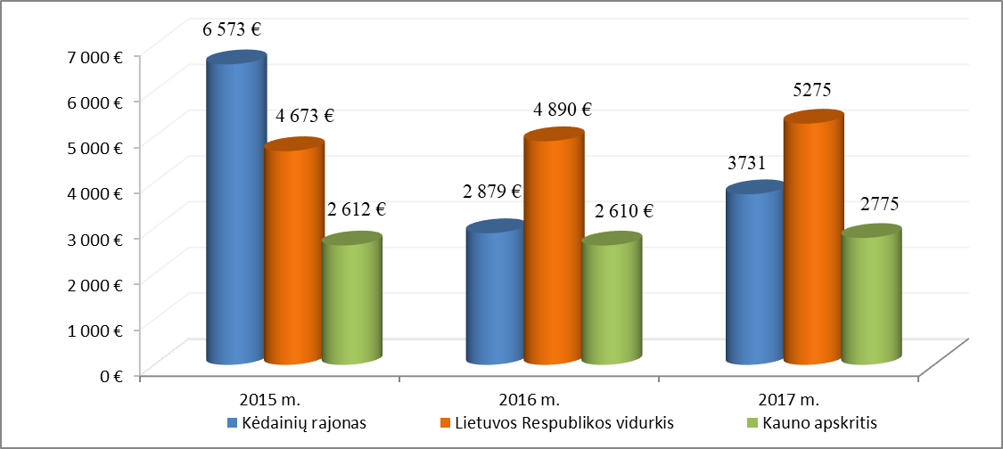
8 pav. Tiesioginės užsienio investicijos, tenkančios vienam gyventojui 2015–2017 m.

Statistikos departamento duomenimis, tiesioginės užsienio investicijos vienam Savivaldybės gyventojui 2017 m. sudarė daugiau nei 3,7 tūkst. Eur ir buvo 34 proc. didesnės nei tenka vienam gyventojui Kauno apskrityje, bet daugiau nei trečdaliu mažesnės už šalies vidurkį.
2018 m. Savivaldybės administracijoje sėkmingai vyko 2014–2020 m. Europos Sąjungos struktūrinių fondų bei kitų programų finansuojamų projektų įgyvendinimas. 2014–2020 m. Europos Sąjungos struktūrinės paramos įgyvendinimo laikotarpiui Savivaldybės administracija jau įgyvendina 42 projektus. Siekiant prisidėti prie rajono gyventojų gyvenimo kokybės ir aplinkos gerinimo planuojama investuoti apie 23 mln. Eur, iš kurių daugiau nei 18 mln. Eur – Europos Sąjungos lėšos.
Savivaldybės administracija daug dėmesio skiria veiklos skaidrumui. Transparency International Lietuvos skyrius 2018 m. atliko savivaldybių skaidrumo vertinimą ir pateikė pagrindinių iššūkių ir siūlomų rekomendacijų santrauką, kad savivaldybės taptų skaidresnės ir geriau suvaldytų su korupcija susijusias rizikas. Šiame vertinime Savivaldybė užėmė 8 vietą, surinkusi 75 proc. visų galimų taškų (2014 m. atliktame savivaldybių skaidrumo vertinime Kėdainių rajono savivaldybė užėmė 18 vietą surinkusi 51 proc. visų galimų taškų). Taigi akivaizdu, kad Savivaldybės veikla tampa vis skaidresnė ir efektyvesnė.
Šiemet Savivaldybė vėl dalyvavo visoje Lietuvoje vykstančioje pilietinėje visuomeninėje akcijoje „Šioje šalyje nėra vietos šešėliui“ ir kvietė kraštiečius atkreipti dėmesį į šešėlinės ekonomikos daromą žalą mūsų valstybei ir asmeniškai kiekvienam jos gyventojui.
Kadangi gamtos saugojimas yra vienas iš Savivaldybės administracijos prioritetų, ji jau kelerius metus iš eilės prisijungia prie globalios akcijos „Žemės valanda“. Visi krašto gyventojai kovo 24 d. 20.30 val. buvo pakviesti prisidėti prie šios akcijos ir vienai valandai išjungti šviesas, taip leidžiant planetai bent trumpam atsikvėpti. Prie akcijos prisidėjo rajono seniūnijos, įstaigos, gyventojai.
Savivaldybės vadovai siekia ne tik, kad kėdainiečiai būtų sąmoningi, atsakingi, puoselėtų sveiką gyvenimo būdą, bet ir kad būtų saugūs. 2018 m. didelis dėmesys skirtas gyventojų ir eismo saugumui. Rūpinantis gyventojų saugumu Savivaldybės vadovų iniciatyva Kėdainių mieste buvo pakeistas šviesoforų budėjimo režimas (šviesoforai reguliuoti eismą pradėjo nuo 6 val.). Taip pat Kėdainių mieste esančiuose šviesoforuose įrengta 40 naujų neregiams ir silpnaregiams – informatyvių, o aplinkiniams – netrukdančių garsinių signalų. Taip pat naujai perdažytos mieste esančios perėjos ir žymimos automobilių stovėjimo vietos, 9 intensyvaus eismo Kėdainių miesto perėjose įrengtas modernus LED apšvietimas (2015 m. buvo apšvietos 3 perėjos, 2016 m. – 14, 2017 m. – 8). Siekiant užtikrinti eismo ir vaikų bei suaugusiųjų saugumą rajono keliuose ir gatvėse, racionaliai perskirsčius Savivaldybės biudžeto lėšas, pailgintas ir gatvių apšvietimo laikas tiek miesto, tiek kaimo seniūnijose, o pagrindinės gatvės apšviečiamos ir naktį. Taip pat gyventojų saugumui užtikrinti 2018 m. pab. Kėdainiuose sumontuotos naujos, aukštos raiškos vaizdo stebėjimo kameros. Šiuo metu jau veikia 11 vaizdo stebėjimo kamerų, kurių fiksuojami vaizdai transliuojami į miesto seniūnijoje esantį pultą, o įrašai – ilgai saugomi.

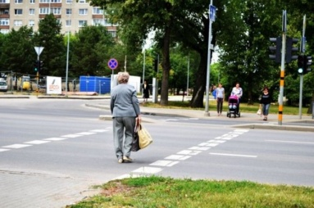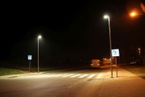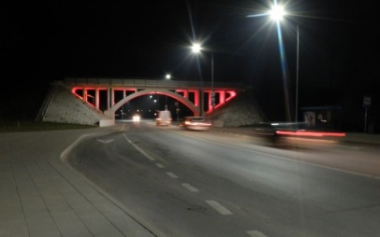
9 pav. Pėsčiųjų perėjų ženklinimo ir modernaus LED apšvietimo pavyzdžiai

Tradiciškai Kėdainiuose kaip ir visoje šalyje vyko „Maisto banko“ akcijos. Kasmet dukart per metus – pavasarį ir rudenį – labdaros ir paramos fondas „Maisto bankas“ geros valios žmones prekybos centruose kviečia paaukoti ilgo galiojimo maisto produktų nepasiturintiesiems. Gyventojai aukojo maisto produktus septynioms organizacijoms – Kėdainių rajono paraplegikų asociacijai, Kėdainių rajono neįgaliųjų draugijai, Kėdainių pagalbos šeimai centrui, Gyvenimo namams sutrikusio intelekto asmenims, labdaros ir paramos fondams – „Tavo svajonė“, „Teen Challenge“ ir „Vilties švyturys“.
Ketvirtą kartą Savivaldybės vadovų iniciatyva surengta Pyragų dienos akcija, kurios metu buvo renkamos lėšos labdarai. Akcijos metu, per pietų pertrauką, Savivaldybės vadovai ir specialistai vaišinosi savo individualiai ar organizuotai keptais pyragais. Šįkart surinkti pinigai skirti Kėdainių pagalbos šeimai centrui, konkrečiai − pirmiesiems Savivaldybėje bendruomeniniams vaikų globos namams, 2018 m. pab. įsikūrusiems Respublikos gatvėje (nešiojam kompiuteriui pirkti).

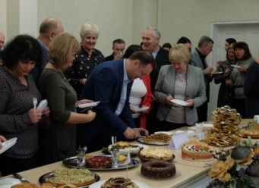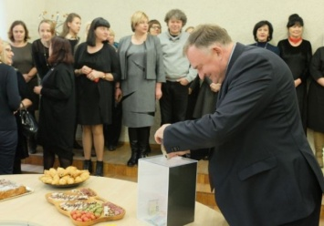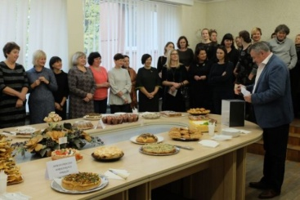
10 pav. Akimirkos iš Pyragų dienos akcijos

2018 m. Savivaldybės administracija priėmė ne vieną svečią ar svečių delegaciją, su kuriais pasidalino savo gerąja patirtimi, gavo svarbios informacijos, sprendė aktualius rajono gyvenimo klausimus bei vedė diskusijas:
- sausio mėn. Savivaldybėje lankėsi LR Seimo narys Mykolas Majauskas, kuris tęsė vizitus po šalies savivaldybes, jų metu susitinka su jų vadovais ir savivaldybių administracijų bei įstaigų darbuotojais, pristato, kaip užkirsti kelią žmonių savižudybėms, užtikrinti tinkamą pagalbą šeimoms bei vaikams, patiriantiems smurtą, ir mažinti patyčias švietimo įstaigose. Seimo narys susitiko su Savivaldybės administracijos direktoriumi ir aptarė, kokia vaiko teisių, patyčių prevencijos padėtis yra Kėdainiuose ir rajone, kokios priemonės leistų užkirsti šias problemas. Taip pat M. Majauskas susitiko su Savivaldybės administracijos skyrių vedėjais bei kitais valstybės tarnautojais, mokyklų vadovais ir pavaduotojais, mokyklų socialiniais darbuotojais ir psichologais, Kėdainių visuomenės sveikatos biuro atstovais, seniūnijų socialiniais darbuotojais ir Kėdainių psichologinės pedagoginės tarnybos darbuotojais.

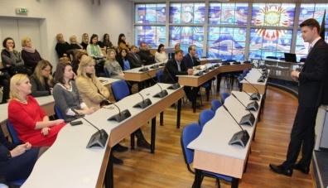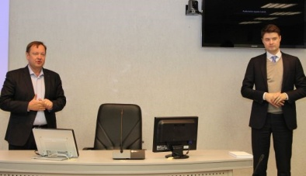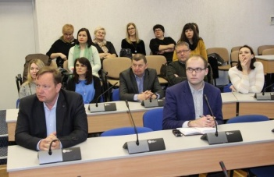
11 pav. Susitikimo su LR Seimo nariu akimirkos

- sausio mėn. Savivaldybėje lankėsi Valstybės vaiko teisių apsaugos ir įvaikinimo tarnybos direktorė Žydronė Žukauskaitė-Kasparienė, kuri susitiko su Savivaldybės administracijos direktoriumi. Tuo pačiu metu Savivaldybės Vaiko teisių apsaugos skyriaus darbuotojai susitiko su tarnybos Pagalbos vaikams skyriaus vedėja Evelina Firaite. Vizito metu buvo aptarta, kaip reikės vykdyti Vaiko teisių apsaugos skyriaus reorganizaciją, kokie yra pagrindiniai Vaiko teisių apsaugos pagrindų įstatymo pakeitimai.

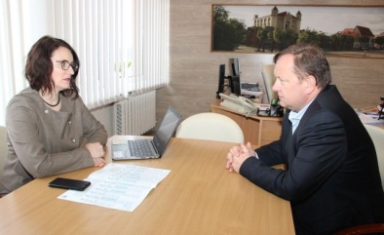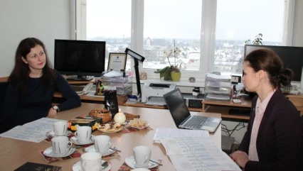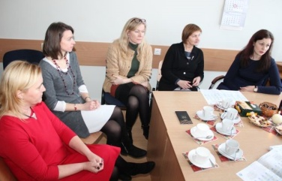
12 pav. Susitikimo su Valstybės vaiko teisių apsaugos ir įvaikinimo tarnybos atstovais akimirkos

- sausio mėn. Savivaldybėje LR švietimo ir mokslo ministrė Jurgita Petrauskienė susitiko su Savivaldybės vadovais, aptarė įvairius svarbiausius švietimo srities klausimus. Susitikimo metu buvo svarbu aktualizuoti, kada bus skirtos lėšos Akademijos gimnazijos priestato statyboms užbaigti. Susitikime dalyvavo Savivaldybės meras Saulius Grinkevičius, mero pavaduotoja Olga Urbonienė, Savivaldybės administracijos direktorius Ovidijus Kačiulis, Savivaldybės administracijos Švietimo ir kultūros skyriaus vedėjas Julius Lukoševičius, LR Seimo Švietimo ir mokslo komiteto pirmininkas Eugenijus Jovaiša ir Seimo narys Darius Kaminskas.

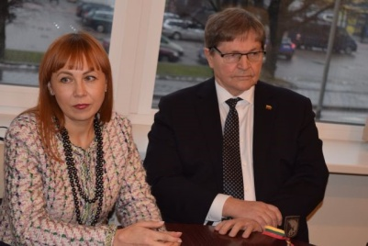
13 pav. Susitikimo su LR švietimo ir mokslo ministre akimirka

- vasario mėn. Savivaldybės vadovai susitiko su Jaunimo reikalų departamento (toliau – JRD) prie LR Socialinės apsaugos ir darbo ministerijos direktoriumi Jonu Laniausku ir JRD Jaunimo politikos plėtros ir programų įgyvendinimo skyriaus vyriausiąja specialiste Asta Tiškute. Susitikimo metu buvo aptartos Savivaldybės 2018 m. jaunimo politikos įgyvendinimo prioritetai: atvirųjų jaunimo erdvių veiklos kokybės užtikrinimas ir plėtra, Savivaldybės jaunimo reikalų tarybos veiklos palaikymas ir užtikrinimas, sprendžiant jaunimui, jaunimo ir su jaunimu dirbančioms organizacijoms aktualius klausimus, tarpžinybinio ir tarpsektorinio bendradarbiavimo vietos lygmeniu skatinimas.

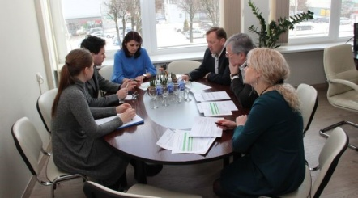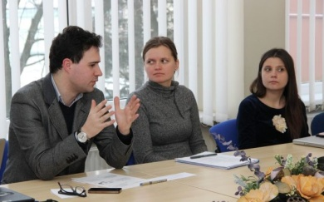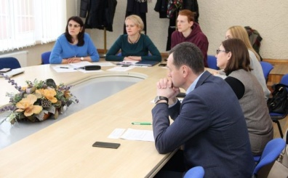
14 pav. Susitikimo su Jaunimo reikalų departamento atstovais akimirkos

- balandžio mėn. Savivaldybės vadovai priėmė LR socialinės apsaugos ir darbo ministrą Liną Kukuraitį, jo patarėją Kristiną Paulikę ir Kauno regiono Pertvarkos procesų ekspertę Vidą Lukamskienę. Susitikimo metu buvo aptarta, kaip stiprinti šeimos modelį, padėti vaikams, ypač globos namų, kokiomis priemonėmis gerinti socialinę padėtį. Taip pat kalbėta apie Šėtos socialinio centro atnaujinimo projekto antrąjį etapą, jo finansavimo galimybes.

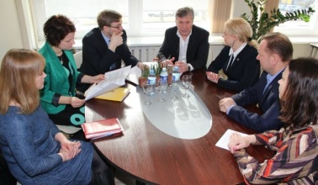
15 pav. Susitikimo su LR Socialinės apsaugos ir darbo ministru akimirka

- balandžio mėn. Savivaldybės vadovai priėmė J. E. Rumunijos ambasadorių Dan Adrian Balanescu ir jį lydėjusią Lietuvos rumunų kultūros bendrijos „Dačija“ pirmininkę Lučiją Bartkienę bei vertėją-asistentę Eglę Kirilauskaitę. Oficialaus vizito metu buvo kalbėta apie Kėdainių ir vieno iš Rumunijos miestų bendradarbiavimo galimybes švietimo, kultūros, sporto ir ekonominėse srityse. Rumunijos ambasadorius išreiškė pageidavimą ieškoti galimybių, kad Kėdainiai ir vienas iš panašaus dydžio jo šalies miestų pasirašytų dvišalio bendradarbiavimo sutartį.

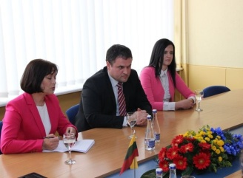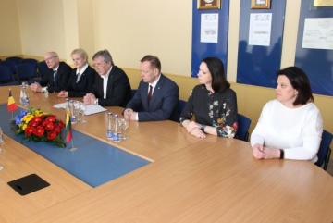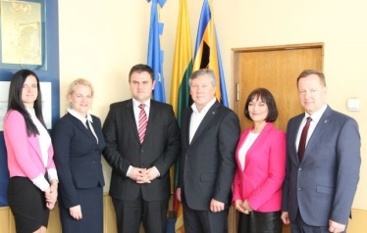
16 pav. Susitikimo su J. E. Rumunijos ambasadoriumi akimirkos

- gegužės mėn. Kėdainių rajone lankėsi LR Ministras Pirmininkas Saulius Skvernelis. Vizito tikslas – su Savivaldybės meru Sauliumi Grinkevičiumi ir Savivaldybės administracijos direktoriumi Ovidijumi Kačiuliu aptarti aktualias ekonomines, socialines, švietimo ir aplinkosaugos problemas. Svečio vizito metu buvo aplankytos Kėdainių gydymo įstaigos – VšĮ Kėdainių ligoninė ir VšĮ Kėdainių pirminės sveikatos priežiūros centras, apžiūrėtas miesto stadionas ir susitikta su Šviesiosios gimnazijos bei akcinės bendrovės „Lifosa“ atstovais.

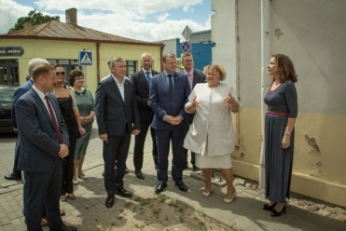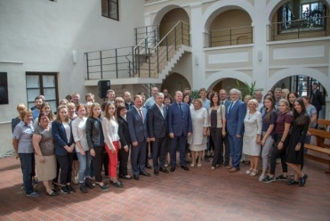
17 pav. Susitikimo su LR Ministru Pirmininku akimirkos

- rugsėjo mėn., pirmąją Kėdainių miesto gimtadienio dieną, Savivaldybės vadovai priėmė Gruzijos ambasados atstovus (Sakartvelo ambasados vyriausias patarėjas Giorgi Tchelidze ir konsulas Levan Ghvachliani) ir Kėdainių miestų–partnerių delegacijas. Miesto ir kraštiečių pasveikinti taip pat atvyko Lenkijos Respublikos Lobezo miesto, Švedijos karalystės Svalovo komunos, Estijos Respublikos Kothla-Jarvės miesto, Ukrainos Melitopolio miesto, Sakartvelo Telavio miesto, Baltarusijos Respublikos Volkovysko savivaldybės delegacijos. Priėmimo metu aptartos šalių tarpusavio bendradarbiavimo galimybės ir perspektyvos.

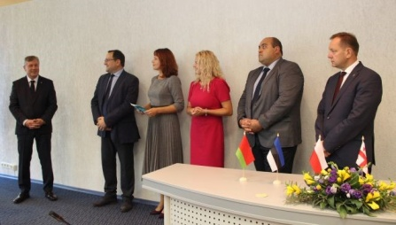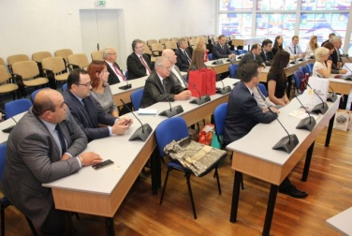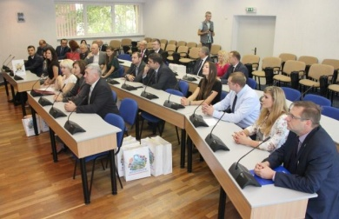
18 pav. Akimirkos iš Gruzijos ambasados atstovų ir Kėdainių miestų–partnerių delegacijų vizito

- rugsėjo mėn. Savivaldybės vadovai susitiko su bendradarbiaujančios su Kėdainiais Svalovo komunos (Švedija) delegacijos atstovais Christer Laurell, Komunos tarybos pirmininku, ir Stefan Larsson, Komunos vykdančiuoju direktoriumi bei aptarė tolesnes dviejų savivaldybių bendradarbiavimo kryptis. Svečiai iš Švedijos teigė, kad jų specialistai iš Kėdainių miesto gali pasimokyti projektų rengimo, plėtros ir infrastruktūros srityse, kalbėta apie šioje srityje dirbančių specialistų mainų programą, aktyvesnį dviejų šalių švietimo darbuotojų apsikeitimą žiniomis ir praktika bei bendradarbiavimą vaikų ir jaunimo sporto srityje. Susitikime taip pat daug dėmesio skirta Kėdainių ir Svalovo miestų ugniagesių-gelbėtojų bendradarbiavimui, keitimuisi žiniomis ir patirtimi. Buvo aptartas ir ugniagesių automobilio įsigijimo iš Svalovo miesto klausimas.

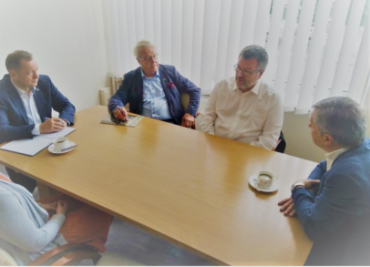
19 pav. Susitikimo su Švedijos Svalovo miesto atstovais akimirka

- rugsėjo mėn. Kėdainiuose svečiavosi Izraelio valstybės nepaprastasis ir įgaliotasis ambasadorius Lietuvoje Amiras Maimonas, Sakartvelo ambasados vyriausiasis patarėjas Giorgi Tchelidzed ir konsulas Levan Hvacliani, Sakartvelo Telavio savivaldybės tarybos pirmininkas Archil Tkhlashidze, šios savivaldybės mero pavaduotojas Giorgi Tushishvili bei Gruzijos kultūros asociacijos „Kachetija“ prezidentas, buvęs mūsų kraštietis Levanas Sepašvili. Kėdainių miesto 646-ojo gimtadienio proga Didžiojoje g. 66 (Šviesiosios gimnazijos teritorijoje) buvo iškilmingai atidengtas Telavio (Sakartvelas) ir Kėdainių miestų draugystei atminti skirtas monumentas. Sakartvelą ir Lietuvą nuo seno sieja tvirta draugystė, siekis kurti laisvas ir demokratines valstybes. Tęsiant šią prasmingą draugystę 2018 m. Telavyje buvo pasirašyta Kėdainių ir Telavio miestų bendradarbiavimo sutartis. Savivaldybės susitarė bendradarbiauti verslo, infrastruktūros, ekologijos ir energetikos, savivaldybių veiklos patirties mainų, kultūrinių mainų, turizmo, sporto, švietimo ir kt. srityse.

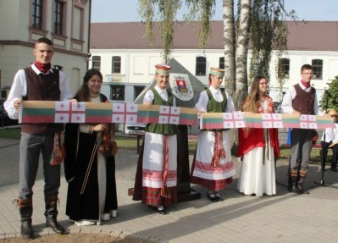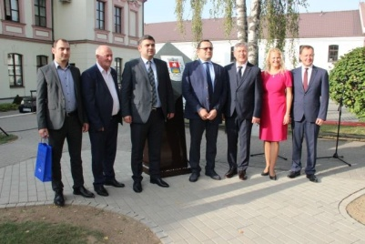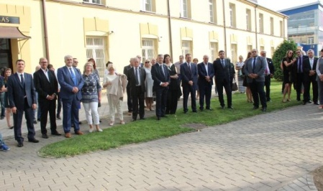
20 pav. Telavio ir Kėdainių miestų draugystei atminti skirto monumento atidengimo renginio akimirkos

- lapkričio mėn. Savivaldybės vadovai susitiko su rajono Policijos komisariato viršininku Alvydu Vaina ir Priešgaisrinės gelbėjimo tarnybos viršininku Andriumi Eidimtu. Aptarti einamieji reikalai ir aktualiausi klausimai. Taip pat diskutuota apie policijos reagavimą į įvykusius incidentus. Su priešgaisrinės tarnybos vadu aptarta situacija socialiniuose būstuose: gyventojai dažnai pažeidinėja vidaus tvarkos taisykles.

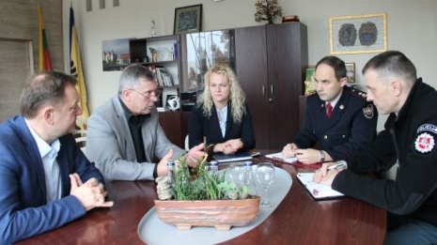
21 pav. Susitikimo su Policijos komisariato ir Priešgaisrinės gelbėjimo tarnybos viršininkais akimirka

- lapkričio mėn. Savivaldybės vadovai susitiko su Kauno pramonės ir prekybos amatų rūmų Kėdainių filialo atstovais. Susitikime buvo aptarta daugybė temų: verslo ir darbo vietų pritraukimas, miesto vandens valymo įrengimai, jų pajėgumai ir perspektyvos, Savivaldybės dotacijos gyventojams įsirengiant nuotekų tinklus, leidimų įrengti išorinę reklamą tvarka, specialių juostų dviračiams ir jų stovų įrengimas bei dviračių kelių plėtra, ar jaunesnėse klasėse būtinas privalomas ekonomikos kursas, padidinsiantis ekonominį jaunimo raštingumą, pasiūlymo LR Žemės ūkio ministerijai dėl žemės ūkio institucijos įkūrimo Akademijoje, kur suformuotas žemės ūkio žinių centras Lietuvoje (veikia Lietuvos agrarinių ir miškų mokslų centro filialas Žemdirbystės institutas, Lietuvos žemės ūkio konsultavimo tarnyba, Dotnuvos eksperimentinis žemės ūkis) teikimas, buvusio Kauno kolegijos J. Radvilos fakulteto pastato perspektyvos, naujos statybos būstų statymas mieste, laisvalaikio zonų su kepsninėmis, suoliukais ir staliukais šeimoms įrengimas ir kt.

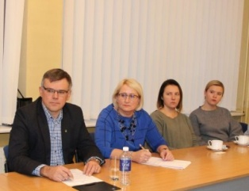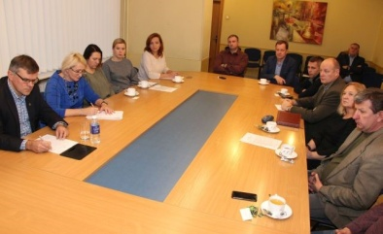
22 pav. Susitikimo Kauno pramonės ir prekybos amatų rūmų Kėdainių filialo atstovais akimirkos

- lapkričio mėn. Nacionalinės Škotijos dienos išvakarėse Kėdainiai tapo 98-ąja iš 100 Didžiosios Britanijos ambasadorės Lietuvoje Claire Lawrence viešnagės po Lietuvą stotele. Svečius priėmė Savivaldybės vadovai. Susitikimo metu kalbėta apie Kėdainių miestą ir jo daugiakultūrę istoriją, kurios vienas iš akcentų buvo čia gyvavusi škotų bendruomenė, taip pat aptartos šių dienų aktualijos – švietimas, socialiniai ir vaikų gyvenimo kokybės gerinimo klausimai, pramonės vystymasis, darbo rinka ir kt.

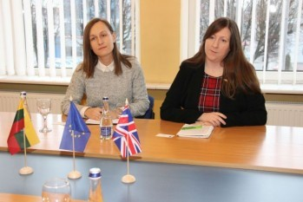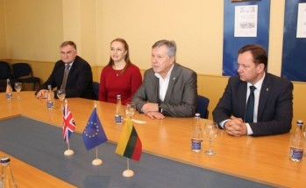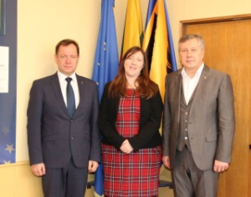
23 pav. Susitikimo su Didžiosios Britanijos ambasadore Lietuvoje akimirkos

- gruodžio mėn., artėjant prie bendradarbiavimo sutarties su viena Rumunijos savivaldybių − Feltičenio miesto – pasirašymo 2019 m. pradžioje, Savivaldybės vadovai priėmė Rumunijos ambasadorių Lietuvoje ir Latvijoje Dan Adrian Balanescu, jį lydėjusią ambasados diplomatę pirmąją sekretorę Simoną Botezatu ir ambasados vertėją bei Lietuvos rumunų kultūros bendrijos „Dačija“ pirmininkę Lučiją Bartkienę. Tai buvo jau antras Rumunijos ambasadoriaus vizitas Kėdainiuose 2018 m. Ambasadoriaus ir ambasados atstovų atvykimo į Kėdainius tikslas šįkart buvo dar kartą susitikti su Savivaldybės vadovais ir dalyvauti Šviesiosios gimnazijos kalėdiniame koncerte − muzikos festivalyje „Žiemos mozaika“ bei rašinio „Marija Lupu“ apdovanojimo renginyje.

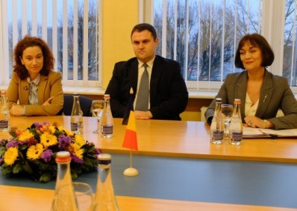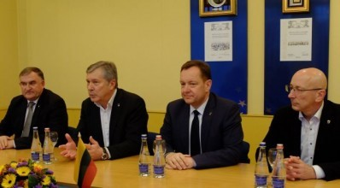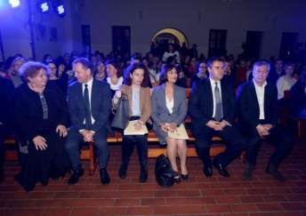
24 pav. Antrojo Rumunijos ambasados Lietuvoje ir Latvijoje atstovų vizito Kėdainiuose akimirkos

Savivaldybės administracijos direktorius Kėdainius pristatė, gerąja patirtimi dalijosi bei jos sėmėsi ir už rajono ribų:
- birželio mėn. Savivaldybės administracijos direktorius Ovidijus Kačiulis su oficialia Savivaldybės atstovų delegacija lankėsi Telavyje (Gruzija), kur dalyvavo Gruzijos kultūros asociacijos „Kachetija“ organizuojamame tarptautinio regioninio bendradarbiavimo vizite. Vizito tikslas – dalyvauti edukacinėje, pažintinėje, kultūrinėje programoje „Tautos kultūros paveldo atkūrimas ir puoselėjimas“.
- liepos mėn. Savivaldybės administracijos direktorius Ovidijus Kačiulis su oficialia Savivaldybės atstovų delegacija dalyvavo Volkovysko miesto ir Baltarusijos Respublikos nepriklausomybės dienai paminėti skirtuose šventiniuose renginiuose. Vizitas buvo skirtas stiprinti bendradarbiavimo ryšius, dalintis gerąja patirtimi ir aptarti aktualius politinius, socialinius ir kultūrinius klausimus.
- rugpjūčio mėn. buvo organizuotas Kauno regiono savivaldybių administracijų direktorių tarptautinio bendradarbiavimo vizitas į Slovėnijos Respubliką, Liublianą. Į ją vyko Savivaldybės administracijos direktoriaus pavaduotojas Antanas Pavolis. Vizitas buvo skirtas kontaktų užmezgimui, galimų bendradarbiavimo sričių ir projektinių idėjų identifikavimui ir patirties mainams. Kauno regiono delegacija apsilankė Liublianoje, Slovėnijos Respublikos sostinėje, kurioje susitiko su Liublianos miesto savivaldybės ir jai pavaldžių institucijų atstovais.

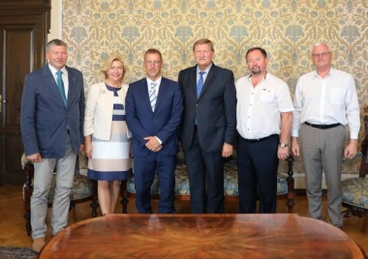
25 pav. Vizito Liublianoje (Slovėnijos Respublika) akimirka

- spalio mėn. Savivaldybės administracijos direktorius Ovidijus Kačiulis kartu su tarybos nariu Rimantu Diliūnu lankėsi Feltičenio miese (Rumunija), susitiko su miesto meru, apskrities valdytoju ir kitais vadovais bei atsakingais asmenimis, aptarė bendradarbiavimo sutarties pasirašymo galimybes ir terminus. Taip pat Savivaldybės delegacija susipažino su Rumunijos parlamento atstovu, kuris kuruoja ryšius su Lietuva.
- lapkričio mėn. Savivaldybės administracijos direktoriaus pavaduotojas Antanas Pavolis su oficialia delegacija vyko į Sakartvelo Telavio miesto šventę ir dalyvavo Telavio viename iš skverų pastatyto Kėdainių, Anykščių ir Telavio miestų bendrystei įamžinti skirto paminklo atidengimo ceremonijoje. Savivaldybės administracijos direktoriaus pavaduotojas pasveikino Telavio gyventojus ir svečius miesto šventės proga ir padėkojo už glaudų miestų bendradarbiavimą.

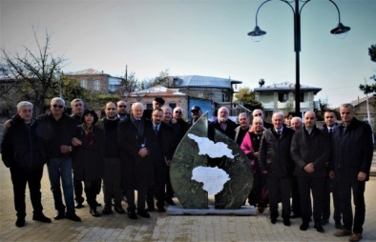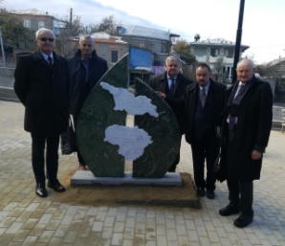
26 pav. Vizito Telavyje akimirkos

Kituose ataskaitos skyriuose pateikiami svarbiausi Savivaldybės administracijos skyrių bei seniūnijų 2018 m. veiklos rezultatai.

STRATEGINIS PLANAVIMAS

Savivaldybės administracijos Strateginio planavimo ir investicijų skyriaus viena iš veiklų – strateginio planavimo savivaldybėje užtikrinimas ir koordinavimas. 2018 m. skyrius buvo atsakingas už Savivaldybės strateginio veiklos bei Savivaldybės administracijos metinio planų rengimą, jų įgyvendinimo koordinavimą, tikslinimą bei strateginių planų ataskaitų rengimą.
2018 m. Savivaldybės administracijos veikla buvo vykdoma atsižvelgiant į Savivaldybės 2018−2020 m. strateginį veiklos planą, kuris patvirtintas Savivaldybės tarybos 2018 m. vasario 15 d. sprendimu Nr. TS-1. Šis vidutinės trukmės planavimo dokumentas parengtas siekiant efektyviai vykdyti viešojo administravimo ir viešųjų paslaugų teikimo funkcijas, užtikrinti bendruomenės viešųjų poreikių ir interesų tenkinimą, įgyvendinti Kėdainių rajono strateginiame plėtros plane iki 2020 metų numatytas priemones.
2018−2020 m. strateginį veiklos planą sudaro 11 programų, kurios apima švietimo, kultūros, sveikatos, socialinio, infrastruktūros, aplinkosaugos, žemės ūkio, verslo ir turizmo bei kt. sektorių veiklas. Kiekvienoje programoje yra iškelti tikslai, uždaviniai ir priemonės, nurodytos planuojamos lėšos joms įgyvendinti, numatyti vertinimo kriterijai programose numatytų priemonių įgyvendinimo stebėsenai vykdyti. 2018−2020 m. strateginiame veiklos plane numatytiems tikslams, uždaviniams ir priemonėms pasiekti 2018 m. buvo planuota 72,8 mln. Eur, 2019 m. – 81,7 mln. Eur, 2020 m. – 75,0 mln. Eur (atitinkamai 2017−2019 m. SVP: 2017 m. – 66,4 mln. Eur, 2018 m. – 80,0 mln. Eur, 2019 m. – 65,5 mln. Eur; 2016−2018 m. SVP: 2016 m. – 51,8 mln. Eur, 2017 m. – 65,1 mln. Eur, 2018 m. – 70,2 mln. Eur).

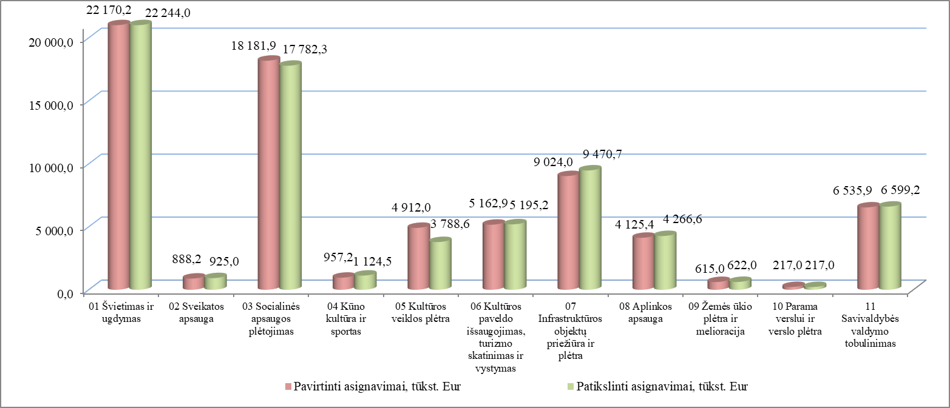
27 pav. 2018−2020 m. strateginiame veiklos plane planuoti ir patikslinti 2018 m. asignavimai programoms vykdyti, tūkst. Eur

Patvirtinus einamųjų metų biudžetą bei priėmus kitus sprendimus dėl lėšų paskirstymo, atsižvelgiant į LR Vyriausybės nutarimus ar ministrų įsakymus dėl lėšų skyrimo, 2018 m. rugsėjo 28 d. rajono tarybos sprendimu Nr. TS-153 patikslintos 2018−2020 m. strateginio veiklos plano programos. Patikslinti asignavimai 2018−2020 m. strateginio veiklos plano programoms vykdyti 2018 m. sudarė 72,2 mln. Eur, 2019 m. – 82,5 mln. Eur, 2020 m. – 76,6 mln. Eur (atitinkamai 2017−2019 m. patikslintame SVP: 2017 m. – 59,2 mln. Eur, 2018 m. – 76,5 mln. Eur, 2019 m. – 76,4 mln. Eur; 2016−2018 m. patikslintame SVP: 2016 m. – 49,7 mln. Eur, 2017 m. – 68,1 mln. Eur, 2018 m. – 73,3 mln. Eur), t. y. atitinkamai 0,8 proc. mažiau bei 1,0 proc. ir 2,1 proc. daugiau nei buvo planuota 2018 m. Toks palyginti mažas pokytis rodo, kad strateginio planavimo sistema Savivaldybės administracijoje yra aukšto lygio ir kokybiška.
Savivaldybės tarybai patvirtinus 2018−2020 m. strateginį veiklos planą bei 2018 m. Savivaldybės biudžetą, parengtas Savivaldybės administracijos 2018 metų veiklos planas. Metiniame plane priskirtos Savivaldybės administracijai įgyvendinti strateginio veiklos plano programų priemonės, nurodyti už jų vykdymą atsakingi Savivaldybės administracijos skyriai ar specialistai. Savivaldybės administracijos 2018 metų veiklos plano biudžetas – apie 35,7 mln. Eur (2017 m. – apie 28,7 mln. Eur; 2016 m. – apie 20,0 mln. Eur). Atkreiptinas dėmesys, kad Savivaldybės administracijos metinis veiklos planas yra nuolat tikslinamas (kaskart Savivaldybės taryboje patikslinus Savivaldybės einamųjų metų biudžetą).
Strateginio planavimo dokumentai rengiami atsižvelgiant į valstybės ir regiono strateginio planavimo dokumentus, taip užtikrinant jų tarpusavio suderinamumą ir integralumą. Planavimo dokumentai yra tarpusavyje susiję – ilgalaikių planavimo dokumentų nuostatos pereina į trumpesnės trukmės planavimo dokumentus, kuriuos sudarant atsižvelgiama į planuojamus Savivaldybės finansinius ir žmogiškuosius išteklius.
2018 m. parengta ir Savivaldybės taryboje patvirtinta 2017–2019 m. strateginio veiklos plano 2017 m. vykdymo ataskaita. 2017–2019 metų strateginis veiklos planas 2017 m. pagal įgyvendintų priemonių skaičių įvykdytas 95,02 proc., o pagal panaudotas lėšas – 95,7 proc. Iš viso buvo įgyvendintos ar įgyvendinamos 248 priemonės už 56,7 mln. Eur (2016−2018 m. SVP: 2016 m. – 223 priemonės už 47,8 mln. Eur; 2015−2017 m. SVP: 2015 m. – 227 priemonės už 47,7 mln. Eur). Strateginio veiklos plano įvykdymas 2017 m., lyginant su 2016 m., tiek pagal įvykdytų priemonių skaičių, tiek pagal panaudotų lėšų sumą, buvo didesnis.
2018 m. parengta ir Savivaldybės taryboje patvirtinta Kėdainių rajono strateginio plėtros plano iki 2020 metų įgyvendinimo stebėsenos 2015–2017 m. ataskaita. Joje pateikti plėtros plano priemonių plane numatytų priemonių vykdymas, investuotos lėšos, įgyvendinimo stebėsenos rodikliai. Per 2015–2017 m. ataskaitinį laikotarpį buvo vykdoma arba jau įvykdyta 83 proc. plėtros plane numatytų priemonių (per 2012–2014 m. laikotarpį buvo vykdoma arba jau įvykdyta 57 proc.). Per 2015–2017 m. ataskaitinį laikotarpį buvo vertinama iš viso 90 stebėsenos rodiklių, iš kurių 99 proc. buvo stabilūs arba teigiamo pokyčio. Iš to galima daryti išvadą, kad vykdomos Kėdainių rajono strateginio plėtros plano iki 2020 metų priemonės teigiamai veikia Kėdainių krašto ekonominę, socialinę, infrastruktūros ir kitas sritis.
2018 m. parengtas dar vienas planavimo dokumentas – Kėdainių miesto daugiabučių namų kvartalų energinio efektyvumo didinimo 2019−2025 metų programa, kuri patvirtinta Savivaldybės tarybos sprendimu. Šios programos pagrindinis tikslas – kompleksiškai atnaujinti (modernizuoti) Kėdainių miesto daugiabučių namų kvartalus. Programoje Kėdainių mieste numatyta 10 energinio efektyvumo didinimo kvartalų, kurie apima didžiąją dalį Kėdainių miesto daugiabučių gyvenamųjų namų (207 namai). Programa apima ne tik daugiabučių gyvenamųjų namų atnaujinimą (modernizavimą), bet ir 6 ikimokyklinio ugdymo įstaigų atnaujinimą (modernizavimą), gatvių apšvietimo tinklų atnaujinimą ir modernizavimą, komunalinių objektų (kelių, pėsčiųjų ir dviračių takų, automobilių stovėjimo aikštelių, rekreacinių, poilsio zonų ir kitų objektų) atnaujinimą bei plėtrą. Programoje planuojama preliminari investicijų vertė – 117,5 mln. Eur.
Vadovaujantis Strateginio planavimo Kėdainių rajono savivaldybėje organizavimo tvarkos aprašu, rengiamas (atnaujinamas) investicinių projektų, siūlomų teikti finansavimui iš Valstybės kapitalo investicijų programos lėšų, sąrašas. Valstybės kapitalo investicijų programos lėšų projektų sąrašas pristatytas Strateginio planavimo komisijai ir paskelbtas Savivaldybės interneto svetainėje.
2018 m. Strateginio planavimo ir investicijų skyrius, atsižvelgdamas į Valstybės kapitalo investicijų planavimo dokumentuose nustatytą tvarką, užpildė visų Savivaldybės investicijų projektų sąraše nurodytų investicijų projektų charakteristikas ir suvestinę informaciją apie investicijų planą, numatomą įgyvendinti atitinkamais metais, ministerijoms teikė parengtus investicijų projektus, užpildytas formas ir kitus reikalingus dokumentus.
2018 m. rengti ir šakinėms ministerijoms pateikti 2019–2021 m. valstybės investicijų programos investicijų projektai. Į Valstybės investicijų programą pateikti 9 investicijų projektai, kurių finansavimo poreikis 2019–2021m. yra 13,1 mln. Eur.
Ataskaitiniu laikotarpiu aktyviai įgyvendinamas svarbus Kėdainių miesto tikslinės teritorijos vystymo 2014–2020 m. planavimo dokumentas. Atsižvelgiant į projektuose vykdomų veiklų aktualijas, 2018 m. Savivaldybės taryboje 2014−2020 m. Kauno regiono integruota teritorijų vystymo programa buvo patikslinta du kartus, atliekant neesminius keitimus. Programoje suplanuotos įgyvendinti priemonės Kėdainių miesto tikslinėje teritorijoje, skiriant lėšas miesto urbanistinei plėtrai, t. y. gyvenamųjų vietovių plėtrai, apimančiai įvairias konkrečioje vietovėje daromas investicijas, kurių tikslas – paskatinti konkrečios vietovės regeneraciją ir augimą. Kėdainių miesto tikslinėje teritorijoje viešosios infrastruktūros kompleksiškam atnaujinimui suplanuota įgyvendinti 11 projektų, kuriems numatomas 16,1 mln. Eur Europos Sąjungos, valstybės bei Savivaldybės biudžeto lėšų finansavimas.
Taip pat 2018 m. suplanuotos ir vykdomos 2014−2020 m. Europos Sąjungos finansavimo priemonės regioninio planavimo lygiu. Iš viso regioninio planavimo lygiu (neįskaitant projektų Kėdainių miesto tikslinėje teritorijoje) numatoma įgyvendinti 37 projektus, kurių vertė siekia apie 17 mln. Eur.

FINANSAI

Savivaldybės administracijos Biudžeto ir finansų skyrius, vadovaudamasis Lietuvos Respublikos valstybės biudžeto ir savivaldybių biudžetų finansinių rodiklių patvirtinimo įstatymu, Lietuvos Respublikos biudžeto sandaros įstatymu, kitais teisės aktais, rengė ateinančių metų Savivaldybės biudžeto projektus, nagrinėjo biudžeto vykdymą, siekiant, kad rajono biudžeto lėšos būtų naudojamos taupiai, racionaliai ir pagal paskirtį.
Patvirtintas 2018 metų Savivaldybės biudžeto pajamų planas sudarė 48 051,9 tūkst. Eur, asignavimai – 50 898,7 tūkst. Eur (su apyvartos lėšų likučiu 2 846,8 tūkst. Eur). Atsižvelgiant į Lietuvos Respublikos Vyriausybės priimtus sprendimus, į realius poreikius ir pokyčius, Savivaldybės biudžetas metų eigoje buvo tikslinamas ir 2018 m. gruodžio 31 d. patikslintas Savivaldybės biudžeto pajamų planas 52 769,5 tūkst. Eur, asignavimai – 56 882,5 tūkst. Eur (su apyvartos lėšų likučiu 4 113,0 tūkst. Eur).

1 lentelė. 2018 metų biudžeto pajamų plano įvykdymas
Eil. Nr. | Pajamų pavadinimas | Patikslintas planas | Įvykdyta | Pokytis
 |  |  |  | % | tūkst. Eur
1 | MOKESČIAI | 26 147,0 | 27 989,1 | 107,0 | 1 842,1
2 | Gyventojų pajamų mokestis | 23 508,0 | 23 755,6 | 101,1 | 247,6
3 | Turto mokesčiai (4+5+6) | 1 439,0 | 2 792,1 | 194,0 | 1 353,1
4 | Žemės mokestis | 550,0 | 1 199,8 | 2,2 k. | 649,8
5 | Nekilnojamojo turto mokestis | 880,0 | 1 569,5 | 178,4 | 689,5
6 | Paveldimo turto mokestis | 9,0 | 22,8 | 2,5 k. | 13,8
7 | Prekių ir paslaugų mokesčiai (8+9+10) | 1 200,0 | 1 441,4 | 120,1 | 241,4
8 | Mokestis už aplinkos teršimą | 185,0 | 222,4 | 120,2 | 37,4
9 | Vietinės rinkliavos | 980,0 | 1 179,2 | 120,3 | 199,2
10 | Valstybės rinkliava | 35,0 | 39,8 | 113,7 | 4,8
11 | KITOS PAJAMOS (12+17+21+22) | 1 962,6 | 2 292,5 | 116,8 | 329,9
12 | Turto pajamos (13+14+15+16) | 370,0 | 528,2 | 142,8 | 158,2
13 | Nuomos mokestis už valstybinę žemę ir valstybinio vidaus vandenų fondo vandens telkinius | 290,0 | 364,0 | 125,5 | 74,0
14 | Mokestis už medžiojamų gyvūnų išteklių naudojimą | 25,0 | 27,5 | 110,0 | 2,5
15 | Mokestis už valstybinius gamtos išteklius | 25,0 | 61,8 | 2,5 k. | 36,8
16 | Dividendai | 30,0 | 74,9 | 2,5 k. | 44,9
17 | Pajamos už prekes ir paslaugas (18+19+20) | 1 523,6 | 1 528,3 | 100,3 | 4,7
18 | Pajamos už ilgalaikio ir trumpalaikio materialiojo turto nuomą | 122,5 | 153,6 | 125,4 | 31,1
19 | Pajamos už prekes ir paslaugas | 226,0 | 220,3 | 97,5 | -5,7
20 | Įmokos už išlaikymą švietimo, socialinės apsaugos ir kitose įstaigose | 1 175,1 | 1 154,4 | 98,2 | -20,7
21 | Kitos neišvardytos pajamos | 19,0 | 129,7 | 6,8 k. | 110,7
22 | Materialiojo ir nematerialiojo turto realizavimo pajamos | 50,0 | 106,3 | 2,1 k. | 56,3
23 | Europos Sąjungos finansinės paramos lėšos | 6 573,5 | 5 409,1 | 82,3 | -1 164,4
24 | Specialioji tikslinė dotacija, iš jos: (25+26+27+28) | 17 604,5 | 17 512,6 | 99,5 | -91,9
25 | Valstybinėms (perduotoms savivaldybėms) funkcijoms atlikti | 3 317,3 | 3 272,1 | 98,6 | -45,2
26 | Mokymo reikmėms finansuoti | 10 998,7 | 10 997,5 | 100,0 | -1,2
27 | Valstybės investicijų 2018 m. programoje numatytoms kapitalo investicijoms | 686,2 | 685,7 | 99,9 | -0,5
28 | Kita tikslinė dotacija | 2 602,3 | 2 557,3 | 98,3 | -45,0
29 | Kitos dotacijos ir lėšos iš kitų valdymo lygių | 481,9 | 473,7 | 98,3 | -8,2
30 | Iš viso (1+11+23+24+29) | 52 769,5 | 53 677,0 | 101,7 | 907,5

2018 m. Savivaldybės patikslintas biudžeto pajamų planas (biudžeto įvykdymo ataskaitos duomenimis) 52 769,5 tūkst. Eur, įvykdyta 53 677,0 tūkst. Eur. 2018 m. gauta 907,5 tūkst. Eur daugiau planuotų pajamų ir apskaityta apyvartinių lėšų likutyje. Lyginant su 2017 m., įvykdymas padidėjo 7 210,1 tūkst. Eur, arba 15,5 proc. Planuotos ir nepanaudotos 100,1 tūkst. Eur valstybės biudžeto specialiosios tikslinės dotacijos lėšos.
Mokesčių surinkimas. Gyventojų pajamų, nekilnojamojo turto, žemės ir paveldimo turto mokesčius administruoja centrinis mokesčių administratorius − Valstybinė mokesčių inspekcija prie Lietuvos Respublikos finansų ministerijos (toliau – VMI). VMI Kėdainių poskyrio duomenimis 2018 m. Savivaldybei, VMI bei mokesčių mokėtojams buvo sėkmingi, nes visų mokesčių rūšių surinkimo planai buvo viršyti. Tokius išaugusius skaičius galėjo nulemti daug veiksnių: atlyginimai, mokesčių mokėtojų verslumas, skaidrumas, VMI vykdyti patikrinimai ir kt.
Gyventojų pajamų mokestis (GPM) sudaro didžiąją dalį (84,9 proc.) visų surenkamų mokesčių. 2018 m. šio mokesčio surinkta 16 proc. (3 281,9 tūkst. Eur) daugiau nei 2017 m. ir 20,4 proc. (4 021,1 tūkst. Eur) daugiau nei 2016 m. Lietuvos Respublikos Seimas tvirtina kiekvienų metų Valstybės biudžeto ir savivaldybių biudžetų finansinių rodiklių patvirtinimo įstatymą, kuriame patvirtinama gyventojų pajamų mokesčio dalis (procentais), tenkanti visų savivaldybių biudžetams. Ši dalis 2018 metais buvo padidinta iki 82,82 proc., t. y. 78,45 proc. pastovioji dalis ir 4,37 proc. kintamoji dalis, kai 2017 metais buvo 78,17 proc., o 2016 metais buvo 75,49 proc.

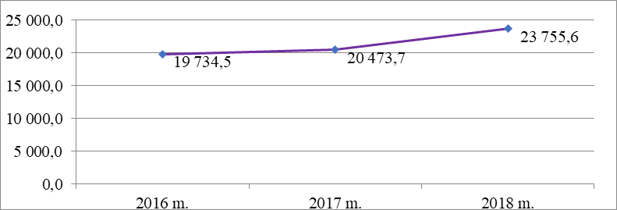
28 pav. Gyventojų pajamų mokesčio surinkimas 2016–2018 m., tūkst. Eur

Nekilnojamojo turto mokesčio (NTM) pajamų planas įvykdytas ir viršytas 78,4 proc., arba 689,5 tūkst. Eur. Į Kėdainių rajono savivaldybės biudžetą gauta NTM pajamų suma daugiausiai priklauso nuo visų šalies mokesčių mokėtojų deklaruoto Kėdainių rajono savivaldybės teritorijoje turimo nekilnojamojo turto vertės, nuo savivaldybės tarybos sprendimais patvirtintų NTM tarifų bei suteiktų mokesčio lengvatų. Kėdainių rajono savivaldybės tarybos sprendimais patvirtinti 2018 m. NTM tarifai, palyginti su 2017 m. NTM tarifais, nesikeitė.

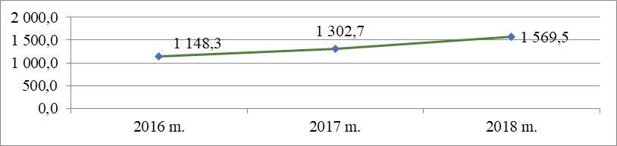
29 pav. Nekilnojamojo turto mokesčio surinkimas 2016–2018 m., tūkst. Eur

Įstatymų nustatyta tvarka savivaldybėms suteikta teisė administruoti valstybinės žemės nuomos mokestį. Kasmet Savivaldybės taryba priima sprendimus dėl valstybinės žemės nuomos mokesčio tarifų ir lengvatų. 2018 m. pajamų planas įvykdytas 25,5 proc., arba 74,0 tūkst. Eur daugiau nei planuota. Šio mokesčio surinkimas 2018 m., lyginant su 2017 m., padidėjo 21,2 tūkst. Eur. Lyginant Valstybinės žemės nuomos mokesčio surinkimą 2016 m., 2017 m. ir 2018 m., galima teigti, kad šio mokesčio kasmet surenkama daugiau dėl padidėjusios žemės ūkio paskirties sklypų vertės ir dėl skolininkų sumokėtų skolų.

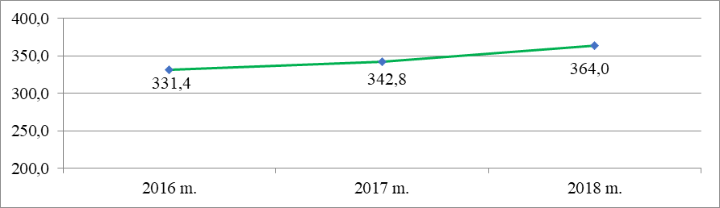
30 pav. Valstybinės žemės nuomos mokesčio surinkimas 2016–2018 m., tūkst. Eur

Pajamos iš žemės mokesčio Savivaldybėje sudaro 1 199,8 tūkst. Eur, t. y. 2,2 k., arba 649,8 tūkst. Eur, daugiau nei planuota, ir 1,9 k. (571,4 tūkst. Eur) daugiau nei 2017 m. bei 2 k. (602,2 tūkst. Eur) daugiau nei 2016 m. Vadovaujantis teisės aktais bei atsižvelgiant į mažas pajamas gaunančius savivaldybės gyventojus, Savivaldybės taryba kiekvienais metais nustato žemės mokesčio lengvatas. Nuo 2013 m. įsigaliojus naujoms Žemės mokesčio įstatymo nuostatoms, savivaldybėms suteikta teisė pačioms nustatyti konkrečius mokesčio tarifus bei lengvatas. Žemės mokesčio surinkimas kasmet didėja dėl nuosavybę turinčių asmenų skaičiaus didėjimo, dėl mokestinės žemės sklypų vertės didėjimo, kuri perskaičiuojama kas 5 metai.

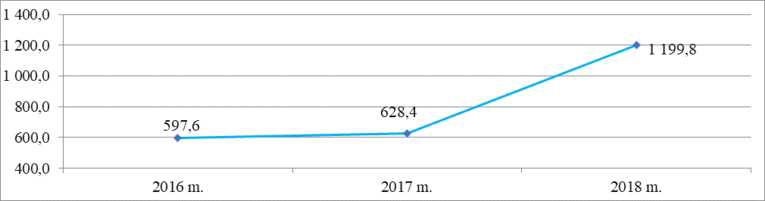
31 pav. Žemės mokesčio surinkimas 2016–2018 m., tūkst. Eur

Mažiausiai Savivaldybėje surenkama paveldimo turto mokesčio, kurį reglamentuoja įstatymai. Paveldimo turto mokesčio surinkta 22,8 tūkst. Eur, t. y. 2,5 k., arba 13,8 tūkst. Eur, daugiau nei planuota. 2018 m., palyginti su 2017 m., paveldimo turto mokesčio surinkta 55,1 proc., arba 8,1 tūkst. Eur daugiau.

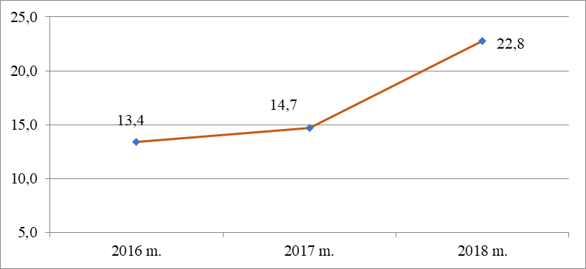
32 pav. Paveldimo turto mokesčio surinkimas 2016–2018 m., tūkst. Eur

Lietuvos Respublikos finansų ministerijos duomenimis, 2018 metų savivaldybių savarankiškoms funkcijoms vykdyti pajamų planas, priimtas skaičiuojant pagrindinius finansinius rodiklius 2018 metams, įvykdytas ir viršytas 4,0 proc., o Kėdainių rajono savivaldybė įvykdė ir viršijo 7,1 proc.
Asignavimai programoms. 2018 m. biudžete patvirtintos visos 11 savivaldybės veiklos sritis apimančios programos, kurias administruoja Savivaldybės biudžeto asignavimų valdytojai. Programos buvo finansuojamos iš Savivaldybės biudžeto, dotacijų iš kitų valdžios sektoriaus subjektų, Europos Sąjungos lėšų.

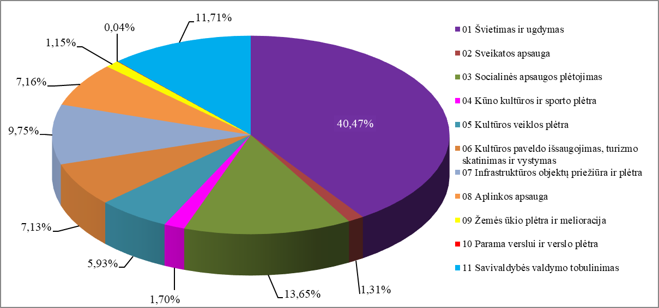
33 pav. 2018 m. biudžeto išlaidų vykdymas pagal programas, proc.

Vertinant Savivaldybės biudžetą pagal išlaidas, didžioji jų dalis buvo panaudota Švietimo ir ugdymo programai (40,47 proc.), Socialinės apsaugos plėtojimo programai (13,65 proc.), Savivaldybės valdymo tobulinimo programai (su paskolų refinansavimu) (11,71 proc.), Infrastruktūros objektų priežiūros ir plėtros programai (9,75 proc.), Aplinkos apsaugos programai (7,16 proc.), Kultūros paveldo išsaugojimo, turizmo skatinimo ir vystymo programai (7,13 proc.). Lyginant 2017 m. ir 2018 m. matyti, kad ataskaitiniu laikotarpiu programų finansavimui buvo skirta beveik 14 proc. daugiau lėšų nei praėjusiais metais.

2 lentelė. Savivaldybės biudžeto išlaidos pagal programas 2017−2018 m., tūkst. Eur

Programos kodas ir pavadinimas | 2017 m. faktas | Lyginamasis svoris, proc. | 2018 m. faktas | Lyginamasis svoris, proc. | Pokytis
 |  |  |  |  | proc. | tūkst. Eur
01 Švietimas ir ugdymas | 22 287,1 | 47,13 | 21 750,2 | 40,47 | 97,6 | -536,9
02 Sveikatos apsauga | 925,5 | 1,96 | 703,7 | 1,31 | 76,0 | -221,8
03 Socialinės apsaugos plėtojimas | 6 583,6 | 13,92 | 7 334,8 | 13,65 | 111,4 | 751,2
04 Kūno kultūros ir sporto plėtra | 621,7 | 1,31 | 914,4 | 1,70 | 147,1 | 292,7
05 Kultūros veiklos plėtra | 3 667,7 | 7,76 | 3 187,9 | 5,93 | 86,9 | -479,8
06 Kultūros paveldo išsaugojimas, turizmo skatinimas ir vystymas | 1 078,1 | 2,28 | 3 834,3 | 7,13 | 355,7 | 2 756,2
07 Infrastruktūros objektų priežiūra ir plėtra | 3 468,5 | 7,34 | 5 241,8 | 9,75 | 151,1 | 1 773,3
08 Aplinkos apsauga | 2 716,4 | 5,74 | 3 847,4 | 7,16 | 141,6 | 1 131,0
09 Žemės ūkio plėtra ir melioracija | 563,6 | 1,19 | 615,5 | 1,15 | 109,2 | 51,9
10 Parama verslui ir verslo plėtra | 20,0 | 0,04 | 22,0 | 0,04 | 110,0 | 2,0
11 Savivaldybės valdymo tobulinimas (su. paskolų refinansavimu) | 5 352,7 | 11,32 | 6 292,8 | 11,71 | 117,6 | 940,1
Iš viso | 47 284,9 | 100,00 | 53 744,8 | 100,00 | 113,7 | 6 459,9

Paskolos. Vadovaujantis Lietuvos Respublikos valstybės biudžeto ir savivaldybių biudžetų finansinių rodiklių patvirtinimo įstatyme nustatytais skolinimosi limitais, bei Vyriausybės patvirtintomis savivaldybių skolinimosi taisyklėmis, 2018 m. gegužės mėn. 25 d. rajono savivaldybės Taryboje, sprendimu Nr. TS-100 „Dėl ilgalaikės paskolos ėmimo“, pritarta imti ilgalaikę paskolą (penkeriems metams) iki 1 437,7 tūkst. Eur ankstesnėms paimtoms paskoloms grąžinti.
Įsiskolinimų bankams suma 2018 m. pradžioje buvo 3 958,8 tūkst. Eur. Tokia pati suma liko ir metų pabaigoje.

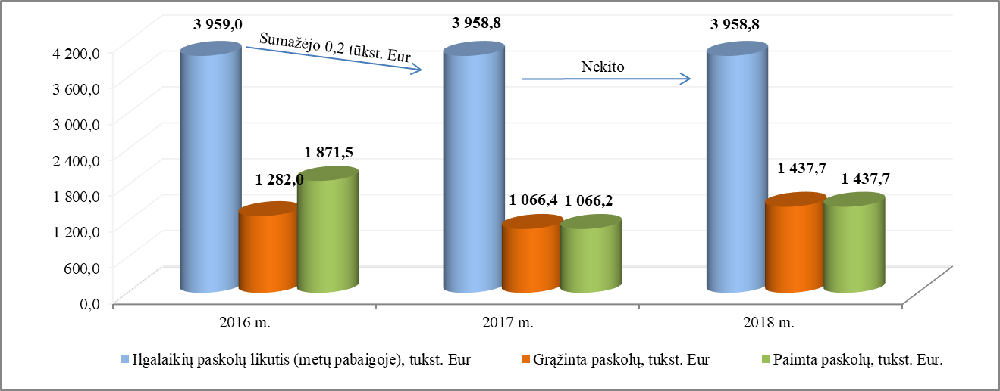
34 pav. Ilgalaikių paskolų sumos bei grąžintų paskolų pokytis 2016−2018 m.

Per 2018 m. Savivaldybė neviršijo Lietuvos Respublikos 2018 metų valstybės biudžeto ir savivaldybių biudžetų finansinių rodiklių patvirtinimo įstatymu patvirtinto skolinimosi limito. Skola kredito įstaigoms 2019 m. sausio 1 d. sudaro 15,3 proc. 2019 m. planuojamų pajamų savarankiškoms funkcijoms vykdyti.
Savivaldybės administracijos Apskaitos skyrius 2018 m. nuosekliai vykdė jam priskirtas funkcijas – buvo atsakingas už Kėdainių rajono savivaldybės administracijos vykdomų finansinių – ūkinių operacijų teisėtumą, valstybės ir savivaldybės lėšų naudojimą nustatyta tvarka ir tinkamą dokumentų įforminimo kontrolę; vykdė finansų kontrolę, kad savivaldybės administracijos turto valdymas, naudojimas, apsauga bei disponavimas juo ir sutartiniai įsipareigojimai tretiesiems asmenims atitiktų teisėtumo bei patikimo finansų valdymo principus; fiksavo apskaitos dokumentuose operacijas, susijusias su piniginių lėšų ir materialinių vertybių bei pagrindinių priemonių judėjimu; apskaitė išlaidų sąmatų vykdymo operacijas, atliko ekonomiškai pagrįstus skaičiavimus šių operacijų tikslingumui patvirtinti ir ataskaitoms pildyti; apskaičiavo ir išmokėjo savivaldybės administracijos valstybės tarnautojams ir darbuotojams, dirbantiems pagal darbo sutartis, darbo užmokestį, sudarė ir pateikė įvairias ataskaitas ir pažymas apie darbo užmokestį; bendravo su tikrinančiomis institucijomis ir užtikrino, kad jos gautų reikiamą informaciją ir ataskaitas; sudarė suvestines Savivaldybės administracijos ir jos teritorinių padalinių (seniūnijų) finansines ataskaitas bei jas pateikė LR Finansų ministerijos sistemoje VSAKIS.
Savivaldybės administracijoje apskaitai tvarkyti naudojama buhalterinės apskaitos programa ,,Biudžetas VS“, kuri atitinka VSAFAS reikalavimus.
2018 m. Savivaldybės patikslintame biudžete Savivaldybės administracijai buvo skirta 24 345,7 tūkst. Eur asignavimų (2017 m. – 17 mln. 999,2 tūkst. Eur), t. y. 42,1 proc. (2017 m. – 36,6 proc.) viso Savivaldybės biudžeto. 2018 m. asignavimai pasiskirstė taip:
- įstaigos veiklai 4 mln. 151,0 tūkst. Eur;
- programų vykdymui 20 mln. 194,7 tūkst. Eur.
Savivaldybės administracijos asignavimai 2018 m. pagal lėšų šaltinius pasiskirsto taip:
  - Europos Sąjungos lėšos – 6 826,7 tūkst. Eur (2017 m. – 1 707,6 tūkst. Eur);
  - Valstybės biudžeto lėšos – 4 301,2 tūkst. Eur (2017 m. – 5 442,9 tūkst. Eur);
  - Savivaldybės biudžeto lėšos – 13 199,4 tūkst. Eur (2017 m. – 10 821,6 tūkst. Eur);
  - Patalpų nuomos, atsitiktinės lėšos – 18,4 tūkst. Eur (2017 m. – 27,1 tūkst. Eur).
2018 m. Savivaldybės administracijai skirti asignavimai buvo panaudoti 82,6 proc. (2017 m. – 87,1 proc.; 2016 m. – 94,5 proc.).
2018 m. Savivaldybės administracija gavo valstybės lėšų iš ministerijų ir departamentų –9 mln. 987,37 tūkst. Eur (2017 m. – 6 mln. 772,38 tūkst. Eur) šioms funkcijoms vykdyti:
Lietuvos Respublikos socialinės apsaugos ir darbo ministerija  9 mln. 891,01 tūkst. Eur | - Išmokoms vaikams mokėti ir administruoti – 4 mln. 725,9 tūkst. Eur.  - Valstybinėms šalpos išmokoms mokėti ir administruoti – 5 mln. 152,2 tūkst. Eur.  - Transporto išlaidų kompensacijoms mokėti – 12,71 tūkst. Eur.  - Specialioji valstybės parama gyvenamiesiems namams, butams įsigyti – 0,2 tūkst. Eur.
Neįgaliųjų reikalų departamentas prie Lietuvos Respublikos socialinės apsaugos ir darbo ministerijos 95,11 tūkst. Eur | - Socialinės reabilitacijos paslaugų neįgaliesiems bendruomenėje projektams finansuoti ir administruoti – 84,27 tūkst. Eur.  - Būstų pritaikymui neįgaliesiems ir administravimui – 10,84 tūkst. Eur.
Kūno kultūros ir sporto departamentas prie Lietuvos Respublikos Vyriausybės  1,25 tūkst. Eur | - Seniūnijų sporto žaidynių organizavimui – 1,25 tūkst. Eur.

2018 m. Savivaldybė gavo 35,3 tūkst. Eur paramos (2017 m. – 22,9 tūkst. Eur; 2016 m. – 93,9 tūkst. Eur). Didžiausia paramos suma, t. y. 16,5 tūkst. Eur, buvo gauta iš AB „Lifosa“ ir sudarė 46,7 proc. visos gautos paramos.

INVESTICIJOS, STATYBA IR TURTAS

Savivaldybės administracijos Strateginio planavimo ir investicijų skyrius 2018 m. rengė investicijų projektus, projektinius pasiūlymus bei paraiškas 2014–2020 m. ES struktūrinei paramai gauti regioninio / valstybės planavimo būdu; koordinavo Kėdainių miesto tikslinės teritorijos programą, kuri integruota į Kauno regiono integruotą teritorijų vystymo programą; koordinavo, rengė ir derino Valstybės investicijų programos projektą. Savivaldybės administracijos Statybos ir turto skyrius vykdė užsakovo funkcijas Savivaldybės statomuose ir remontuojamuose objektuose, organizavo vykdomų statybos darbų techninę priežiūrą, kontroliavo ir koordinavo komunalines paslaugas (šilumos, vandens tiekimo ir nuotekų šalinimo) tiekiančių įmonių veiklą, sprendė Savivaldybei nuosavybės teise priklausančio ir nuosavybės ar patikėjimo teise valdomo turto naudojimo, valdymo ir disponavimo juo klausimus; organizavo valstybės turto perėmimą Savivaldybės nuosavybėn, nekilnojamojo turto teisinę registraciją, techninę inventorizaciją, turto vertinimą, vykdė savivaldybės turto pardavimą, rengė ir sistemino dokumentus dėl individualios veiklos, turint verslo liudijimą, ir licencijoms bei leidimams išduoti mažmeninei prekybai alkoholiniais gėrimais, tabako gaminiais, nefasuotais naftos produktais, suskystintomis naftos dujomis, verstis kelių transporto veikla; administravo žemės nuomos mokestį; formavo keleivinio kelių transporto maršrutinį tinklą, siekiant užtikrinti jo pritaikymą moksleiviams vežti, kintamiems keleivių srautams ir kitoms sąlygoms; vykdė daugiabučių namų butų ir kitų patalpų bendrojo naudojimo objektų administratorių veiklos priežiūrą ir kontrolę.
Europos Sąjungos finansuojamų projektų koordinavimas. Atsižvelgiant į atskirų ministerijų patvirtintus projektų finansavimo sąlygų aprašus, atsakingoms institucijoms vertinimui 2018 m. buvo pateikta 12 projektinių pasiūlymų (2017 m. – 9; 2016 m. – 31).
Kauno regiono plėtros tarybos sekretoriatui ar kitoms atsakingoms institucijoms įvertinus pateiktus projektinius pasiūlymus, įgyvendinančioms institucijoms pagal nustatytus terminus buvo pateikta 13 projektų paraiškų už beveik 6,5 mln. Eur (2017 m. – 23 už beveik 10 mln. Eur; 2016 m. – 6 už beveik 5 mln. Eur), dar 5 paraiškas (2017 m. – 0; 2016 m. – 2) pateikė kitos įstaigos, kurias Savivaldybės administracijos Strateginio planavimo ir investicijų skyrius konsultavo paraiškų rengimo bei susijusiais klausimais.
Verta paminėti, kad 2018 m. Savivaldybės administracija tiesiogiai internetu tinklalapyje www.wifi4eu.eu pateikė paraišką tarptautiniame konkurse dėl ES finansavimo nemokamo belaidžio interneto zonoms viešosiose erdvėse įrengti. Paraiška buvo įvertinta teigiamai ir Savivaldybė gavo 15,0 tūkst. Eur vertės tikslinį čekį. Tai padės išspręsti mūsų kraštiečiams bei svečiams, ypač jaunimui, aktualią problemą – nemokamo belaidžio interneto zonų viešosiose erdvėse trūkumą.
2018 m. Savivaldybės administracija pasirašė 24 projektų finansavimo ir administravimo sutartis už daugiau nei 9 mln. Eur, (2017 m. – 11 už daugiau nei 9 mln. Eur), dar 2 finansavimo ir administravimo sutartis (2017 m. – 2) pasirašė kitos įstaigos, kurias Savivaldybės administracijos Strateginio planavimo ir investicijų skyrius konsultavo paraiškų rengimo bei susijusiais klausimais.
Ataskaitiniu laikotarpiu Savivaldybės administracija baigė įgyvendinti 2014–2020 m. Europos Sąjungos programavimo laikotarpio 3 projektus, kurių bendra vertė – beveik 1 mln. Eur.
2018 m. infrastruktūros objektams statyti, rekonstruoti ir remontuoti naudotos Europos Sąjungos struktūrinių fondų, Valstybės investicijų programos, Savivaldybės biudžeto, privačios, Kelių priežiūros ir plėtros programos lėšos. Infrastruktūros objektų remonto / rekonstrukcijos / atnaujinimo darbus koordinavos Statybos ir turto skyrius.
2018 m. įgyvendinant Europos Sąjungos struktūrinių fondų finansuojamus projektus pagal 2014–2020 m. Europos Sąjungos fondų investicijų veiksmų programą, švietimo, sveikatos apsaugos, socialinės apsaugos, kultūros, kultūros paveldo, turizmo, sporto, susisiekimo, gyvenamosios aplinkos, aplinkosaugos ir kt. sričių infrastruktūros tobulinimui bei paslaugų teikimo ir prieinamumo gerinimui buvo investuota daugiau nei 4 mln. 353 tūkst. Eur. Daugiausia 2018 m. iš Europos Sąjungos struktūrinių fondų investuota į:
- socialinio būsto fondo plėtrą Kėdainiuose (307,8 tūkst. Eur);
- kompleksinių paslaugų šeimai teikimą Kėdainių rajone (47,5 tūkst. Eur);
- Savivaldybės pastato, esančio Didžiosios Rinkos a. 4, Kėdainiuose, rekonstrukciją, įrengiant M. Daukšos viešosios bibliotekos vaikų ir jaunimo skyrių (85,5 tūkst. Eur);
- bendro su Jonavos ir Raseinių rajonų savivaldybėmis projekto „Jonavos, Kėdainių ir Raseinių rajonų savivaldybes jungiančių trasų ir turizmo maršrutų informacinės infrastruktūros plėtra“ įgyvendinimą (16,3 tūkst. Eur);
- kompleksišką Kėdainių Sinagogos (Smilgos g. 5A, Kėdainiai) sutvarkymą, pritaikant kultūrinėms bei kitoms reikmėms (187,8 tūkst. Eur);
- Didžiosios Rinkos aikštės rekonstrukcijos baigiamuosius darbus (39,8 tūkst. Eur.);
- kompleksišką Kėdainių miesto upių prieigų sutvarkymą, sukuriant patrauklias viešąsias erdves bendruomenei ir verslui (1 mln. 785,1 tūkst. Eur.);

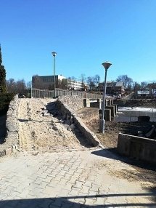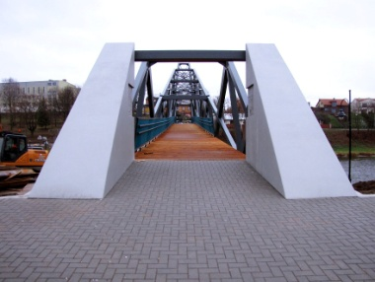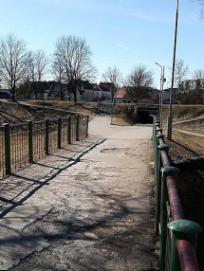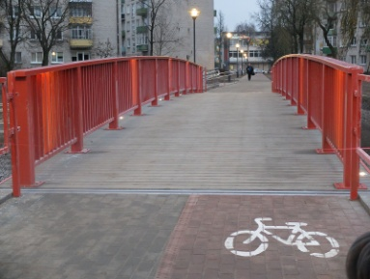
35 pav. Tiltai per Nevėžio ir Smilgos upes (prieš ir po)

- kompleksišką Kėdainių miesto viešųjų erdvių (Kėdainių miesto, Vytauto parko, universalaus daugiafunkcio aikštyno, lauko teniso kortų prieigas) sutvarkymą ir pritaikymą bendruomenei ir verslui (776,1 tūkst. Eur.);

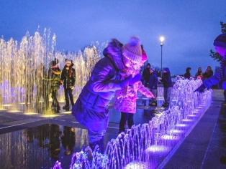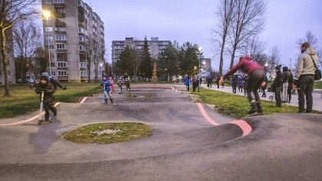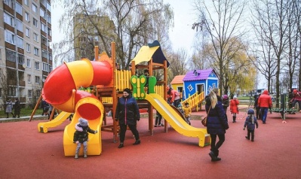
36 pav. Kėdainių Vytauto parkas

- kompleksišką Kėdainių miesto maudymvietės ir poilsio zonos sutvarkymą (108,5 tūkst. Eur.);
- projekto „Kėdainių miesto A. Kanapinsko, P. Lukšio, Mindaugo, Pavasario ir Žemaitės gatvių rekonstrukcija“ įgyvendinimą (441,6 tūkst. Eur.);

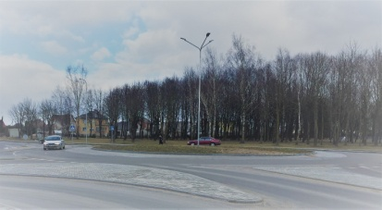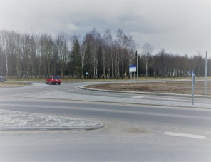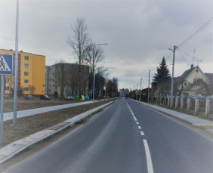
37 pav. A. Kanapinsko g.

- kompleksišką Pelėdnagių kaimo sutvarkymą (114,3 tūkst. Eur.);
- kompleksišką Vilainių kaimo sutvarkymą (61,1 tūkst. Eur.);
- komunalinių atliekų tvarkymo infrastruktūros Kėdainių rajono savivaldybėje atnaujinimą ir plėtrą (288,6 tūkst. Eur.);
- apleistų (bešeimininkių) pastatų ir kitų aplinką žalojančių objektų likvidavimą (70,0 tūkst. Eur.).
2018 m. buvo vykdomi 2 Valstybės biudžeto finansavimą gavę investiciniai projektai, kurių įgyvendinimui panaudota per 108 tūkst. Eur (2017 m. – 6 projektai už 2 mln. 146 tūkst. Eur; 2016 m. – 8 projektai už 1 mln. 252 tūkst. Eur).
2018 m. Valstybės biudžeto lėšomis:
- baigti Kėdainių r. Truskavos pagr. mokyklos pastato modernizavimo darbai (50,0 tūkst. Eur);

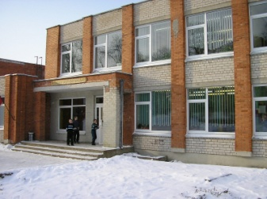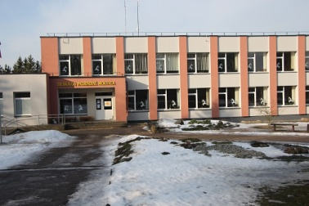
38 pav. Truskavos pagrindinės mokyklos pastato modernizavimas (prieš ir po)

- pradėti lifto įrengimo ir prieigų apie jį sutvarkymo VšĮ Kėdainių ligoninės odontologiniame-laboratoriniame korpuse Kėdainiuose, Budrio g. 5, darbai (58,7 tūkst. Eur).
Kaip ir kasmet, Savivaldybės administracija vykdė projektus (darbus) iš Savivaldybės biudžeto lėšų.
2018 m. Savivaldybės biudžeto lėšomis buvo vykdomi šie pagrindiniai darbai:
- Akademijos gimnazijos priestato statyba (271,0 tūkst. Eur). Priestatas baigtas statyti, liko tik aplinkos sutvarkymo darbai;

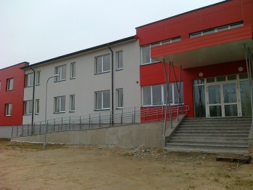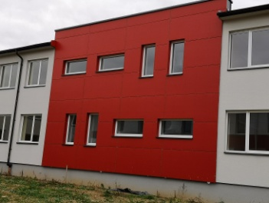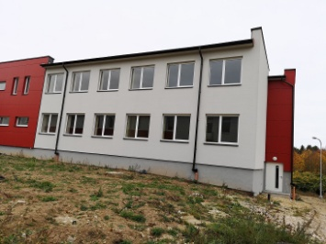
39 pav. Akademijos gimnazijos priestatas

- Lietuvos sporto universiteto Kėdainių „Aušros“ progimnazijos atnaujinimas, kuriant modernias ir saugias erdves (104,0 tūkst. Eur);
- Šėtos gimnazijos vidaus patalpų remontas (50,0 tūkst. Eur);

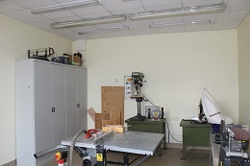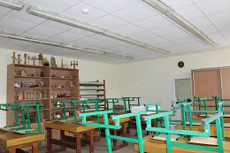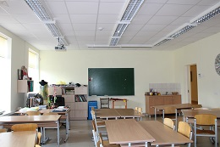
40 pav. Šėtos gimnazijos suremontuotos patalpos

- Truskavos pagrindinės mokyklos sporto salės remontas (40,0 tūkst. Eur);

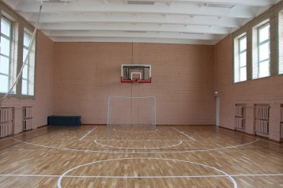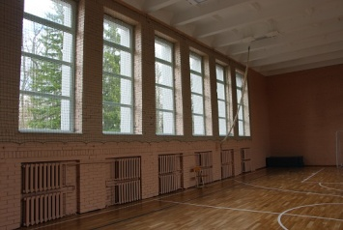
41 pav. Truskavos pagrindinės mokyklos sporto salė

- Kėdainių J. Paukštelio progimnazijos vidaus patalpų remontas (30,0 tūkst. Eur);
- Kėdainių specialiosios mokyklos remontas (30,0 tūkst. Eur);
- Kėdainių „Ryto“ progimnazijos remontas, kuriant šiuolaikines mokymosi erdves (25,3 tūkst. Eur);
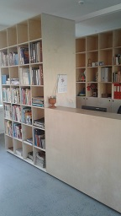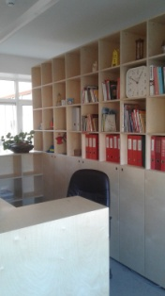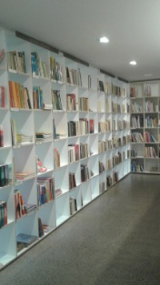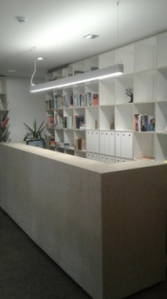
42 pav. Kėdainių „Ryto “ progimnazijai nupirkti nauji baldai

- VšĮ Kėdainių ligoninės nervų ligų ir priėmimo skyriaus remontas (12,9 tūkst. Eur);
- Šėtos socialinio ir ugdymo centro rekonstrukcija (177,3 tūkst. Eur);

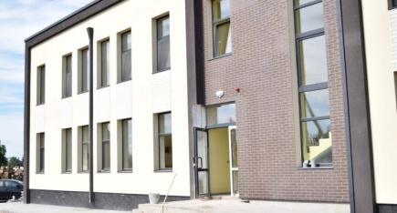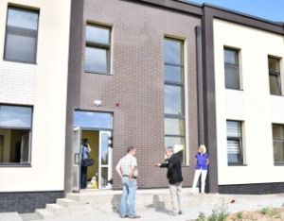
43 pav. Šėtos socialinis ir ugdymo centras po rekonstrukcijos

- Savivaldybės ir socialinio būsto remontas ir langų keitimas (64,0 tūkst. Eur);
- Viešosios aplinkos pritaikymas neįgaliųjų poreikiams (30,0 tūkst. Eur);
- Kėdainių miesto stadiono ir atsarginių futbolo, aktyvaus poilsio aikščių bei mašinų stovėjimo aikštelės šalia stadiono rekonstrukcija (180,0 tūkst. Eur);
- Savivaldybės pastato, esančio Didžiosios Rinkos a. 4, Kėdainiuose, rekonstrukcija, įrengiant M. Daukšos viešosios bibliotekos vaikų ir jaunimo skyrių (236,5 tūkst. Eur);

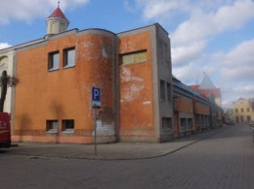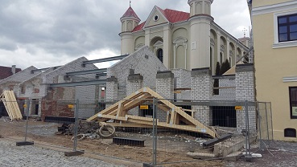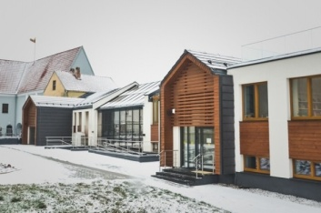
44 pav. Didžiosios Rinkos a. 4 pastato rekonstrukcija (prieš ir po)

- Kėdainių krašto muziejaus, Didžioji g. 19, ekspozicijų atnaujinimas (ekspozicijų ir saugyklų įrangos įsigijimas, ekspozicijos ir saugyklos įrengimas) (100,0 tūkst. Eur);

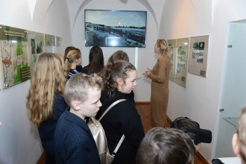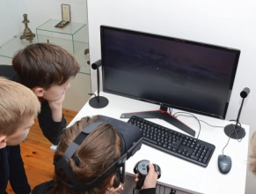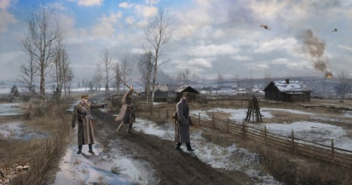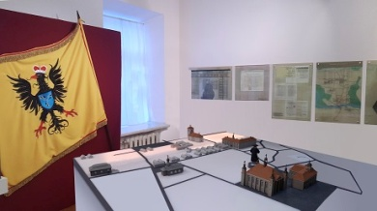
45 pav. Kėdainių krašto muziejaus atnaujintos ekspozicijos

- Senamiesčio objektų fasadų apšvietimas (31,7 tūkst. Eur);
- vandentiekio ir buitinių nuotekų tinklų įrengimas, rekonstrukcija ir / ar plėtra Kėdainių mieste (Minareto g., A. Kanapinsko g.) (104,1 tūkst. Eur);
- nuotekų tinklų rekonstrukcija ir plėtra Nociūnuose (59,1 tūkst. Eur);
- vandentiekio tinklų rekonstrukcija ir vandens gerinimo įrenginio statyba Truskavoje (30,0 tūkst. Eur);
- vandentiekio ir nuotekų tinklų plėtra Šlapaberžės kaime (21,0 tūkst. Eur);
- lietaus nuotekų tinklų įrengimas Pavermenio k. Likėnų g. (80,3 tūkst. Eur);
- Kėdainių r. gatvių apšvietimo rekonstrukcija / įrengimas / modernizavimas (50,0 tūkst. Eur);
- privažiavimo prie ligoninės nuo Priėmimo skyriaus remontas (49,9 tūkst. Eur);
- Babėnų kvartalo Pergalės g. įrengimas (99,5 tūkst. Eur);
- bendro naudojimo teritorijų priežiūra ir tvarkymas (169,7 tūkst. Eur);
- nauja praktika: seniūnijų keliams žvyruoti papildomai buvo skirta 100,0 tūkst. Eur iš Savivaldybės biudžeto.
2018 m. Kėdainių rajono vietinės reikšmės kelių ir gatvių priežiūrai, remontui, rekonstravimo ir naujos statybos darbams bei saugaus eismo užtikrinimui iš Kelių priežiūros ir plėtros programos (toliau – KPPP) buvo skirta 2 mln. 326,3 tūkst. Eur, t. y. 12 proc. daugiau nei 2017 m. ir 10 proc. daugiau nei 2016 m.

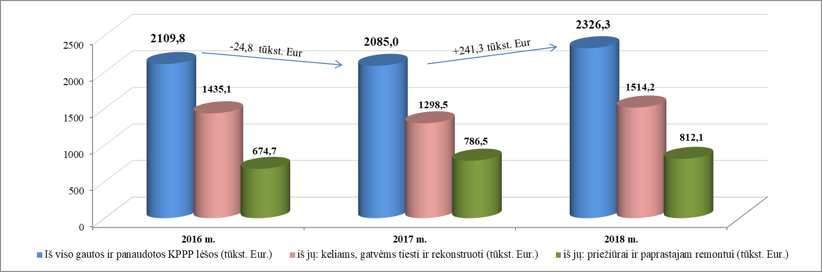
46 pav. Kelių priežiūros ir plėtros programos lėšų investicijos 2016−2018 m., tūkst. Eur

Iš visų KPPP lėšų 577,2 tūkst. Eur tikslinės lėšos buvo skirtos:
- 150,0 tūkst. Eur Kėdainių miesto Pramonės g. ruožui nuo Vakarų ir Cukraus gatvių sankryžos iki Metalistų gatvės rekonstruoti. Papildomai buvo gauta 126,7 tūkst. Eur KPPP rezervo lėšų, tolesnei Pramonės g. rekonstrukcijai;
- 300,4 tūkst. Eur Kėdainių miesto Nuokalnės g. rekonstruoti.

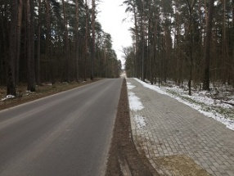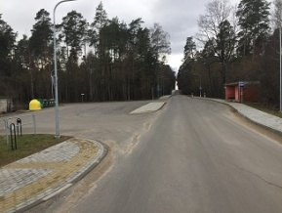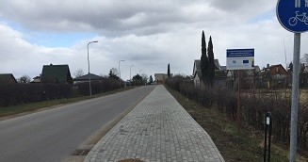
47 pav. Nuokalnės g. po rekonstrukcijos

Kitos lėšos (1 mln. 749,1 tūkst. Eur) buvo skirtos Kėdainių rajono kelių ir gatvių priežiūrai, remonto, rekonstravimo ir naujos statybos darbams bei saugaus eismo užtikrinimui.
2018 m. miesto ir kaimiškose seniūnijose buvo atlikti gatvių priežiūros ir paprastojo remonto darbai už 723,7 tūkst. Eur. Pagrindiniai iš jų: rajono seniūnijose sustiprinta naujomis medžiagomis žvyruotų kelių ir gatvių už 141,8 tūkst. Eur (7 350 m³); užtaisyta duobių ir išdaužų už 216,5 tūkst. Eur (9 344 m²); atnaujinta asfaltbetonio danga Dotnuvos (1 756 m²), Gudžiūnų (800 m²), Josvainių (1804 m²), Kėdainių (10 250 m²), Krakių (2 195 m²), Pelėdnagių (2 620 m²), Pernaravos (862 m²), Surviliškio (200 m²), Šėtos (1 920 m²), Vilainių (1 518 m²) seniūnijose už 358,5 tūkst. Eur; pakeistos pralaidos po keliais Gudžiūnų seniūnijoje už 7,0 tūkst. Eur.
Miesto ir kaimiškose seniūnijose iš KPPP lėšų buvo kapitališkai remontuotos, rekonstruotos ir / ar įrengtos gatvės už 937,0 tūkst. Eur. Pagrindiniai darbai:
- baigti ar tęsiami 2017 m. pradėti kapitalinio remonto ar rekonstrukcijos darbai Josvainių mstl. Rytų g., Kėdainių m. Žydų, Saviečių k. Ramybės g., Kalnaberžės k. Ąžuolų g. (208,9 tūkst. Eur);
- Dotnuvos sen. išasfaltuota dalis kelio DT-54 (136,0 tūkst. Eur);
- Krakių sen., Krakių mstl. įrengtas pėsčiųjų-dviračių takas (42,3 tūkst. Eur);
- Gudžiūnų sen., Miegėnų k. kapitališkai suremontuota dalis Mechanizatorių g. (41,7 tūkst. Eur);
- Kėdainių m. rekonstruota dalis Dotnuvos g. (197,2 tūkst. Eur);
- kapitališkai suremontuoti S. Jaugelio-Telegos g. ir Skongalio g. šaligatviai (102,6 tūkst. Eur);
- Šėtos sen., Pagirių mstl. kapitališkai suremontuota dalis Ramiosios g. (28,7 tūkst. Eur);
- Vilainių sen., Tiskūnų k. išasfaltuota dalis Tiskūnų g. (63,8 tūkst. Eur);
- taip pat per 2018 m. buvo parengta 15 gatvių rekonstravimo ir kapitalinio remonto techninių projektų (61,9 tūkst. Eur).
Eismo saugumui gerinti buvo skirta 81,7 tūkst. Eur. Kėdainių rajono seniūnijose pastatyti 2 sferiniai veidrodžiai, 248 kelio ženklai ir 4 signaliniai stulpeliai, atlikti horizontalaus gatvių ženklinimo darbai (98 km), Dotnuvos, Gudžiūnų, Josvainių, Pelėdnagių ir Pernaravos seniūnijose pastatyta 240 m plieninių kelio apsauginių aitvarų, įrengti 8 greičio mažinimo kalneliai, Aukštųjų Kaplių k. apšviesta dalis Liepų g., Kėdainių m. bei Josvainių seniūnijose įrengtas 9 perėjų kryptinis apšvietimas, šviesoforuose įrengta 40 vnt. garsinių signalų.
Taip pat iš KPPP lėšų buvo rengiamos kadastro registro bylos (27 vnt.).
Daugiabučių namų kiemų dangos remonto programos įgyvendinimui panaudota 20,0 tūkst. Eur. Ataskaitiniu laikotarpiu suremontuotos duobės Kėdainių miesto daugiabučių namų kiemų blogiausios būklės dangose už 11,5 tūkst. Eur, taip pat bendromis Savivaldybės biudžeto (8,5 tūkst. Eur) ir gyventojų (3,6 tūkst. Eur) lėšomis atnaujinta Akademijos mstl. Ruokio g. 4 daugiabučio namo kiemo danga.
Biudžetinių įstaigų kiemų dangos remonto programos įgyvendinimui panaudota 99,9 tūkst. Eur. Atlikti kiemų dangos dalinio remonto darbai šiose įstaigose: Kėdainių „Ryto“ progimnazija, Kėdainių r. Šėtos gimnazija, Kėdainių J. Paukštelio progimnazija, Lietuvos sporto universiteto Kėdainių „Aušros“ progimnazija, mokykla-darželis „Puriena“ bei lopšeliai–- „Pasaka“ ir „Žilvitis“.

Savivaldybė 2018 m. turėjo 109 mln. 637 tūkst. Eur likutinės vertės turto, iš jų:

109 mln. 216 tūkst. Eur likutinės vertės ilgalaikio turto,

421 tūkst. Eur likutinės vertės ūkinio inventoriaus bei atsargų.
Lyginant 2017 ir 2018 m. duomenis matyti, kad turto vertė padidėjo 331 tūkst. Eur, arba beveik 0,3 proc., tačiau palyginus su 2016 m. turto vertė sumažėjo 2 mln. 723 tūkst. Eur, arba beveik 2,5 proc.

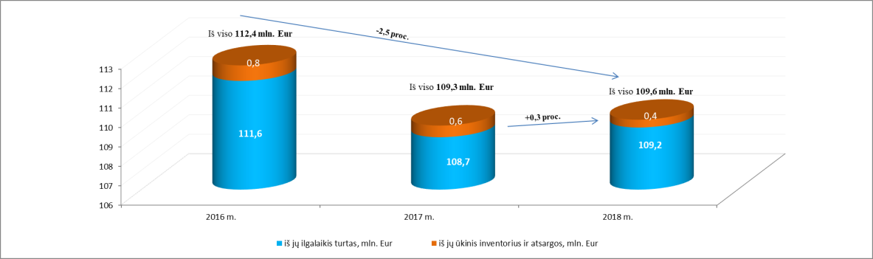
48 pav. Savivaldybei nuosavybės teise priklausančio turto vertės pokytis 2016−2018 m.

Turto vertės sumažėjimą 2016–2018 m. didžiąja dalimi lėmė turto nusidėvėjimas ir nurašymas, tačiau ataskaitiniu laikotarpiu matyti, kad turto vertė pamažu kyla.
Savivaldybė 2018 m. patikėjimo teise valdė 15 mln. 264 tūkst. Eur likutinės vertės valstybės turto (2017 m. – 16 mln. 6 tūkst. Eur; 2016 m. – 16 mln. 542 tūkst. Eur).
2018 m. Savivaldybė turėjo 5 uždarųjų akcinių bendrovių 8 148 367 akcijas, kurių vertė 23 mln. 636 tūkst. Eur, buvo 10 viešųjų įstaigų dalininkė, perdavusi joms turtą natūra ir įnašus pinigais už 1 mln. 656 tūkst. Eur.
Viešuose aukcionuose 2018 m. parduoti 8 (2017 m. – 10) Savivaldybei nuosavybės teise priklausantys nekilnojamojo turto objektai, už juos gauta 20,2 tūkst. Eur (2017 m. – 21,6 tūkst. Eur).
Vadovaujantis Lietuvos Respublikos paramos būstui įsigyti ar išsinuomoti įstatymu, nuomininkams, iki 2003 m. išsinuomojusiems savivaldybei nuosavybės teise priklausančius būstus, suteikta teisinė galimybė nusipirkti juos iš Savivaldybės. 2018 m. gauta 13 (2017 m. – 12) prašymų dėl savivaldybės būsto ir pagalbinio ūkio paskirties pastatų pirkimo, iš jų 10 (2017 m. – 9) objektų atliktos turto vertinimo procedūros. Pasirašytos 7 (2017 m. – 14) pirkimo–pardavimo sutartys (dalis 2017 m. pirkimo-pardavimo sutarčių buvo pasirašytos pagal 2016 m. gautus prašymus.), gauti 26,2 tūkst. Eur (2017 m. – 68,8 tūkst. Eur), kurie bus naudojami socialinio būsto fondo plėtrai.
2018 m. išduota 45 licencijos ir leidimai už kuriuos surinkta 5,0 tūkst. Eur valstybės rinkliavos. (2017 m. – 112 licencijų ir leidimų už 8,3 tūkst. Eur; 2016 m. – 70 licencijų ir leidimų už 7,3 tūkst. Eur;).

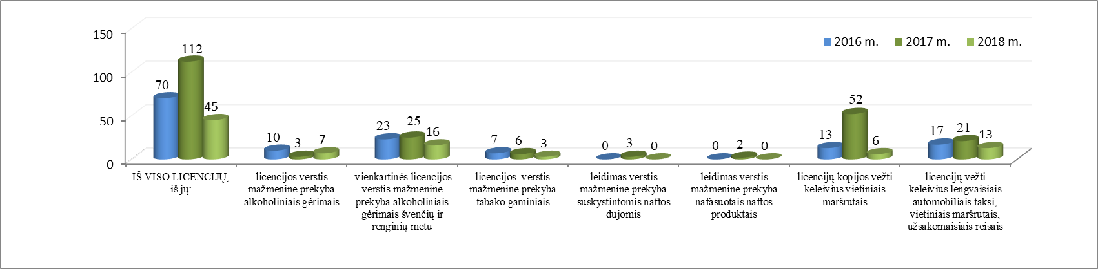
49 pav. Išduotų licencijų ir leidimų pokytis 2016−2018 m.

Lyginant 2017 ir 2018 m. duomenis, matyti, kad 2018 m. išduotų licencijų ir leidimų skaičius sumažėjo beveik 60 proc. Šį pokyti lėmė tai, kad 2017 m. buvo išduota daug licencijų kopijų vežti keleivius vietiniais maršrutais, nes kai kuriems autobusams buvo pasibaigęs licencijų kopijų galiojimo terminas ir buvo išduotos naujos, taip pat buvo išduotos naujos licencijų kopijos naujai įsigytiems autobusams.
Vadovaujantis Savivaldybės tarybos sprendimu dėl žemės nuomos mokesčio tarifų ir lengvatų nustatymo, skaičiuotas žemės nuomos mokestis už 2018 m. juridiniams bei fiziniams asmenims.
2018 m. žemės nuomos mokesčio priskaičiuota 369,4 tūkst. Eur (fiziniams asmenims – 89,9 tūkst. Eur, juridiniams asmenims – 279,5 tūkst. Eur). Iš viso per šiuos metus žemės nuomos mokesčio surinkta 363,1 tūkst. Eur (iš fizinių asmenų – 88,5 tūkst. Eur, iš juridinių asmenų – 274,6 tūkst. Eur).

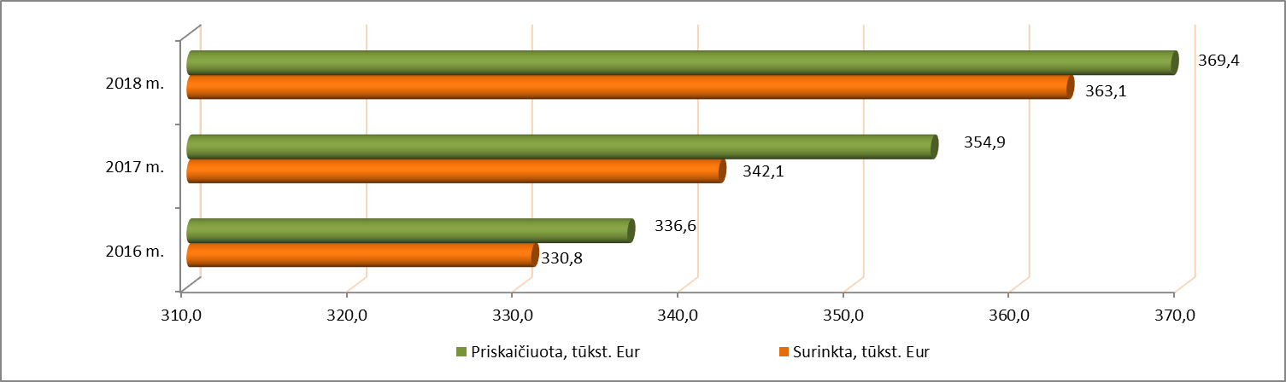
50 pav. Žemės nuomos mokesčio dinamika 2016−2018 m.

Palyginus atitinkamus 2018 m. duomenis su 2017 m., 2018 m. žemės nuomos mokesčio priskaičiuota 14,5 tūkst. Eur, arba apie 4,1 proc. daugiau, surinkta 21 tūkst. Eur, arba apie 6,1 proc. daugiau. Vertinant 2016–2018 m., matyti žemės nuomos mokesčio priskaitymo didėjimo tendencija. Tam didžiausią įtaką turi žemės vidutinės rinkos vertės padidėjimas.
Skola už žemės nuomą per paskutinius dvejus metus beveik nepakito – 2018 m. gruodžio 31 d. sudarė 102,6 tūkst. Eur (fizinių asmenų – 23,4 tūkst. Eur, juridinių asmenų – 79,2 tūkst. Eur), 2017 m. skola – 102,5 tūkst. Eur (fizinių asmenų – 28,0 tūkst. Eur, juridinių asmenų – 74,5 tūkst. Eur); 2016 m. skola – 94,0 tūkst. Eur (fizinių asmenų – 32,7 tūkst. Eur, juridinių asmenų – 61,3 tūkst. Eur).
Vertinant 2017 ir 2018 m., bendra skola už žemės nuomą 2018 m. padidėjo tik 0,1 proc., fizinių asmenų skola sumažėjo apie 16,4 proc., juridinių asmenų skola padidėjo apie 6,3 proc. Iš 2018 m. likusios 79,2 tūkst. Eur juridinių asmenų skolos 19,5 tūkst. Eur (25 proc.) sudaro UAB „Daumantų verslai“, 14,7 tūkst. Eur (19 proc.) sudaro UAB „Laugina“, 7,4 tūkst. Eur (9 proc.) sudaro UAB „Baltic Recicling“, 10,4 tūkst. Eur (13 proc.) sudaro AB „Progresas“, kurios priteistos ir perduotos antstoliams išieškoti.
2018 m. į mokyklas ir iš jų buvo pavėžėjami vidutiniškai 1 932 mokiniai, iš jų 964 (50 proc.) – visuomeniniu maršrutiniu transportu, 658 (34 proc.) – mokykliniais autobusais, 310 (16 proc.) – privačiu transportu ir kitais būdais. Moksleivių ir lengvatas turinčių keleivių kelionės išlaidoms kompensuoti iš Savivaldybės biudžeto 2018 m. buvo skirta 600,0 tūkst. Eur, iš jų 350,0 tūkst. Eur (58 proc.) UAB „Kėdbusas“ negautoms pajamoms kompensuoti, 250,0 tūkst. Eur švietimo įstaigoms ir privatiems vežėjams. Iš skirtų lėšų panaudota 582,0 tūkst. Eur (97proc.), iš kurių 239,3 tūkst. Eur (41 proc.) panaudoti lengvatas turinčių keleivių kelionėms kompensuoti, 342,9 tūkst. Eur (59 proc.) – moksleivių kelionės išlaidoms kompensuoti. Lėšos nepanaudotos dėl objektyvių priežasčių, t. y. dėl moksleivių skaičiaus pokyčio pasikeitus paslaugos poreikiui.
Vadovaujantis teisės aktų nuostatomis, Savivaldybei pavesta vykdyti butų ir kitų patalpų savininkų bendrijų valdymo organų veiklos priežiūrą ir kontrolę. Pagal parengtą 2018 m. daugiabučių namų bendrojo naudojimo objektų valdytojų veiklos kompleksinių planinių patikrinimų planą, taip pat atsižvelgiant į gyventojų pranešimus, prašymus bei skundus, nagrinėta 70 atvejų (2017 m. – 73; 2016 m. – 71) dėl daugiabučių namų bendrojo naudojimo objektų valdytojų veiklos. Kompleksinių planinių valdytojų veiklos patikrinimų, surašant daugiabučio namo bendrojo naudojimo objektų valdytojo veiklos patikrinimo aktus, 2018 m. buvo atlikta 38 (2017 m. – 45; 2016 m. – 38), neplanuotų valdytojų veiklos patikrinimų – 2 (2017 m. –0; 2016 m. – 8). Bendrojo naudojimo objektų valdytojų veiklos tikrinimu pirmiausiai siekiama teikti valdytojams metodinę pagalbą, tačiau neišvengta ir drausminių priemonių – 3 daugiabučių namų bendrojo naudojimo objektų valdytojams skirtos administracinės nuobaudos.

ARCHITEKTŪRA IR URBANISTIKA, KULTŪROS PAVELDAS

Savivaldybės administracijos Architektūros ir urbanistikos skyriaus vykdoma veikla apėmė teritorijų planavimo ir žemėtvarkos, architektūros ir statybos, statinių naudojimo priežiūros, nekilnojamojo kultūros paveldo ir išorės reklamos sritis.

Teritorijų planavimo ir žemėtvarkos sritis
- Savivaldybės taryboje patvirtinti Kėdainių senamiesčio 73-ojo kvartalo detalusis planas ir Kėdainių miesto paviršinių nuotekų tvarkymo infrastuktūros plėtros specialusis planas;
- baigiamas rengti Kėdainių senamiesčio 74-ojo kvartalo detaliojo plano keitimas.
- pradėti rengti šie teritorijų planavimo dokumentai:
- Kėdainių rajono savivaldybės teritorijos bendrojo plano keitimas;
- Kėdainių miesto bendrojo plano keitimas;
- Pelėdnagių kaimo detaliojo plano keitimas;
- Nociūnų kaimo detalusis planas;
- Vietinės reikšmės kelių tinklo išdėstymo Kėdainių rajono savivaldybės teritorijoje žemėtvarkos schemos keitimas.
- 2018 m. Savivaldybės administracijos direktoriaus įsakymų dėl žemės sklypų formavimo ir pertvarkymo projekto rengimo parengta beveik 11 proc. daugiau nei 2017 m. (2018 m. – 61; 2017 m. – 55; 2016 m. – 31), o reikalavimų 2,5 proc. mažiau nei 2017 m. (2018 m. – 118; 2017 m. – 121; 2016 m. – 81) ir patvirtinta 14,6 proc. daugiau projektų, parengtų pagal anksčiau išduotus reikalavimus, nei 2017 m. (2018 m. – 47; 2017 m. – 41; 2016 m. – 31). Pagal per Žemėtvarkos planavimo dokumentų rengimo informacinę sistemą (ŽPDRIS) gautus prašymus išnagrinėta medžiaga ir parengti 119 žemės sklypų formavimo ir pertvarkymo projektų derinimo arba atsisakymo derinti raštai (2017 m. – 121; 2016 m. – 75);

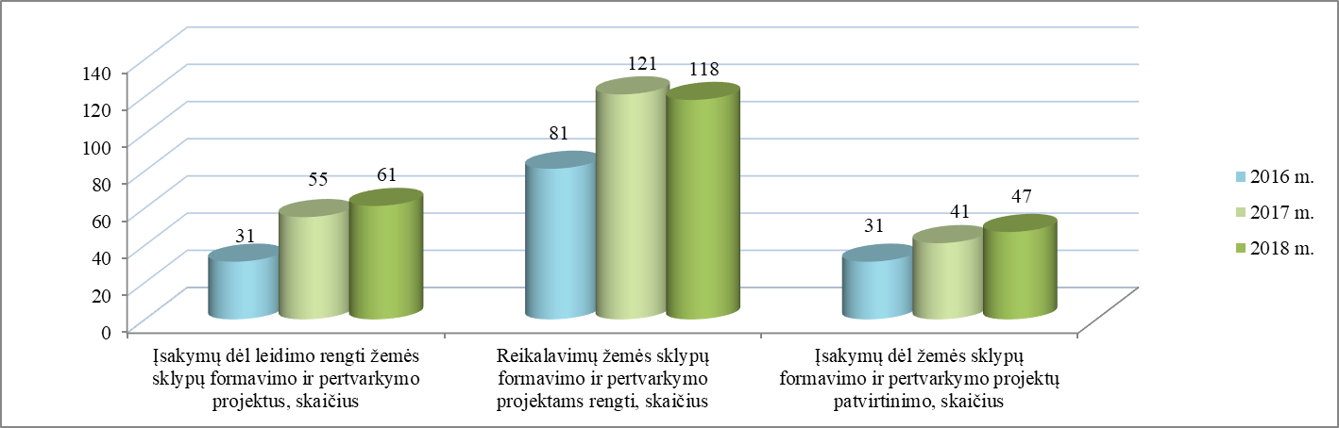
51 pav. Žemės sklypų formavimo ir pertvarkymo projektų rengimas 2016−2018 m.

- parengti 74 raštai atsakant į klausimus dėl teritorijų planavimo mieste ir rajone. Parengti 96 raštai (2017 m. – 79; 2016 m. – 58) susirašinėjant su rajono ir respublikos įmonėmis, įstaigomis bei gyventojais teritorijų planavimo bei žemės klausimais;
- Savivaldybės administracijos direktorius, vadovaudamasis rajono savivaldybės teritorijos bendruoju planu, pagal gautus prašymus priėmė 32 įsakymus dėl pagrindinės žemės naudojimo paskirties ir naudojimo būdo keitimo (2017 m. – 25; 2016 m. – 40);
- atsižvelgiant į seniūnų prašymus, parengti 5 Savivaldybės tarybos sprendimų projektai dėl siūlymų neprivatizuoti žemės sklypų reikalingų bendroms gyventojų reikmėms tenkinti;
- pagal per ŽPDRIS gautus prašymus išduotos 5 planavimo sąlygos kaimo plėtros žemėtvarkos projektams rengti (2017 m. – 2; 2016 m. – 10);
- atsižvelgiant į Nacionalinės žemės tarnybos prie Žemės ūkio ministerijos Kėdainių skyriaus pateiktus prašymus parengta 17 Savivaldybės administracijos direktoriaus įsakymų projektų dėl žemės sklypų vertės priedo dėl inžinerinių statinių tvirtinimo (2017 m. – 15; 2016 m. – 22);
- atsižvelgiant į priimtus administracijos direktoriaus įsakymus dėl žemės naudojimo paskirties ir naudojimo būdo keitimo, parengtas 31 administracijos direktoriaus įsakymo projektas dėl žemės sklypo ir vidutinės rinkos vertės apskaičiavimo (2017 m. – 28; 2016 m. – 37);
- dalyvauta 8 žemės reformos žemėtvarkos projektų viešuosiuose svarstymuose (2017 m. – 11; 2016 m. – 14). Patikrinti 137 parengti žemės reformos žemėtvarkos projektų planai bei pateikti Administracijos direktoriui derinti (2017 m. – 134; 2016 m. – 112);
- užsakyti 75 kadastriniai matavimai žemės sklypams prie Savivaldybės nuosavybės teise valdomų pastatų ir kiemo statinių bei kitų naudojamų sklypų (2017 m. – 54; 2016 m. – 72);
- patikrintos 52 parengtos Savivaldybės objektams žemės sklypų kadastrinių matavimų bylos (2017 m. – 66);
- parengta 10 žemės sklypų formavimo ir pertvarkymo projektų formuojant sklypus Savivaldybės objektams (2017 m. – 12; 2016 m. – 4);
- parengta 11 sutikimų statyti statinius žemės sklypuose, besiribojančiuose su valstybine žeme;
- patikrinta, suderinta ir įkelta į Geografinę informacinę sistemą 950 objektų (984 ha ploto apimtyje), iš jų: topografinių nuotraukų – 360 vnt., kontrolinių geodezinių nuotraukų – 584 objektų, ir 6 sklypų planai;
- organizuoti 7 Teritorijų planavimo komisijos posėdžiai, kuriuose svarstyti teritorijų planavimo klausimai ir parengti Teritorijų planavimo komisijos derinimo protokolai.

Architektūros ir statybos sritis, išorinė reklama
Siekiant užtikrinti galimybę vykdyti statybos veiklą Savivaldybės teritorijoje, 2018 m. išduota 180 statybos leidimų (2017 m. – 191; 2016 m. – 138). Svarbiausi iš jų: 2 daugiabučių gyvenamųjų namų Kėdainių mieste (J. Basanavičiaus g. 148A ir 148B sklypuose) statybai; gamybinės paskirties pastato Kėdainių laisvojoje ekonominėje zonoje Biochemikų g. 5 statybai (statytojas – UAB „Natūralus pluoštas“); prekybos paskirties pastato Novačebės k. 3 Kėdainių r. statybai (statytojas – UAB „Moki veži“).
Savivaldybės administracija dalyvavo verslo žurnalas „Structum“ organizuotame ketvirtajame LR Aplinkos, Švietimo ir mokslo, Kultūros, Vidaus reikalų, Ūkio bei Susisiekimo ministerijų globojamame projekte „Išmanusis miestas IV“. Projekto metu parengti projektiniai pasiūlymai Babėnų šilo ir Babėnų maudymvietės sutvarkymui.
Taip pat buvo paruoštas Kėdainių Šviesiosios gimnazijos priestato laikino pritaikymo visuomenei projektas. 2018 m. parengtas Kėdainių ir Telavio skvero Didžio g. 66 monumento projektas, pagal kurį pastatytas paminklas.
Vertinant 2015–2018 m. laikotarpį matyti, kad išduodamų statybos leidimų skaičius pastaraisiais metais yra stabilus.

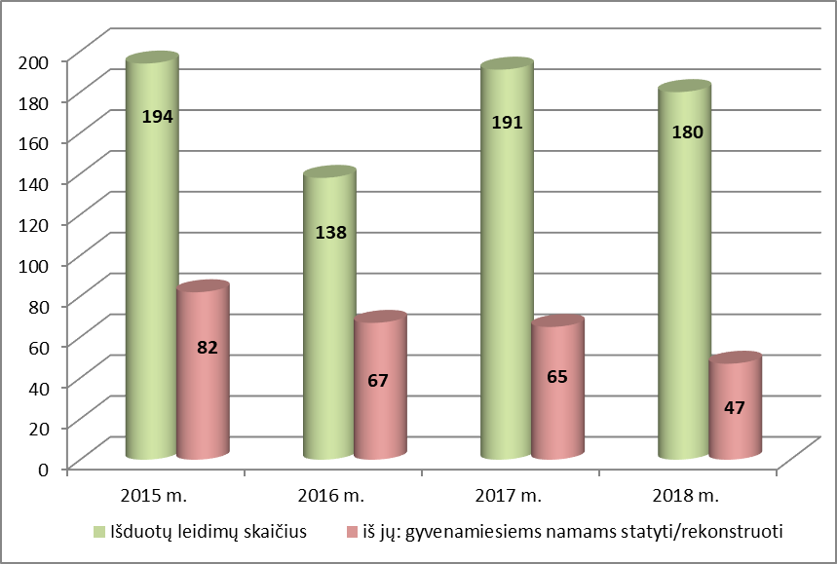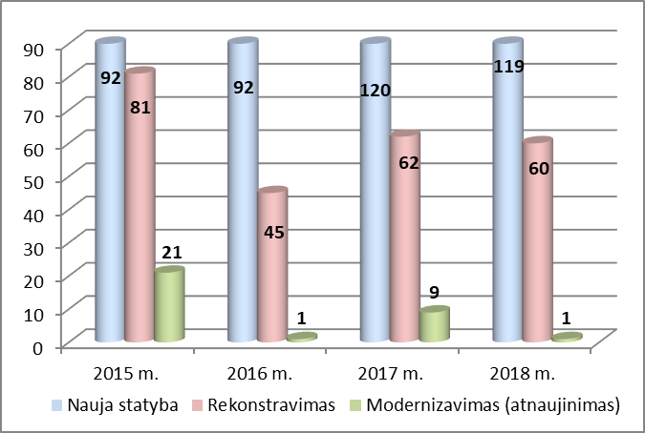
52 pav. Išduotų statybos leidimų skaičius 53 pav. Išduoti statybos leidimai pagal
2015-2018 m. statybos rūšį 2015-2018 m.

2018 m. išduoti 95 leidimai įrengti išorinę reklamą (2017 m. – 146; 2016 m. – 123): iškabų – 31, reklamų – 64, 1 prašymui pateiktas atsisakymas.
Atlikti 3 neoficialūs išorinės reklamos monitoringai: 2018-06-01 (76 pažeidimai), 2018-06-12 (96 pažeidimai), 2018-08-17 (26 pažeidimai). Taip pat atlikti 2 išorinės reklamos leidimų patikrinimai: 2018-07-04 (17 subjektų įspėta) ir 2018-11-06 (20 subjektų įspėta).

Statinių naudojimo priežiūros sritis
Viena iš Savivaldybės administracijos savarankiškų funkcijų yra statinių naudojimo priežiūra. Jos metu kontroliuojama, ar statinio techninė priežiūra atitinka Statybos ir kitų įstatymų bei kitų teisės aktų, taip pat normatyvinių statybos techninių dokumentų reikalavimus. 2018 m. sudarytame sąraše yra 1 449 statiniai (2017 m. – 1 433; 2016 m. – 1 415), iš kurių 460 – ypatingi (2017 m. – 460; 2016 m. – 293). Ataskaitiniu laikotarpiu patikrintas 41 statinys (2017 m. – 45; 2016 m. – 31), iš jų 25 – ypatingi. Apie techninės priežiūros vykdymą nuolat konsultuojami asmenys. Nuo 2018 m. birželio mėn. Savivaldybės administracijos direktoriaus įsakymu statinių naudojimo priežiūrą įgalioti vykdyti ir Savivaldybės administracijos seniūnijų seniūnai. 2018 m. seniūnai surašė 14 statinio techninės priežiūros patikrinimo aktų (Dotnuvos sen. – 2 vnt., Josvainių sen. – 5 vnt., Kėdainių miesto sen. – 5 vnt., Pernaravos sen. – 1 vnt., Šėtos sen. – 1 vnt.).
Vadovaujantis LR pavojingų objektų tikrinimo programa ir LR pavojingų objektų, kuriuose pavojingų medžiagų kiekiai prilygsta nustatytųjų kvalifikacinių kiekių I ir II lygiui ar jį viršija, tikrinimo 2018 metais grafiku, buvo atliktas 2 objektų – 2018-01-23 UAB „Lukoil Baltija“ filialo, 2018-04-24 AB „Lifosa“ techninės priežiūros vykdymo patikrinimas. Pateiktos 2 ataskaitos Priešgaisrinės apsaugos ir gelbėjimo departamentui prie Vidaus reikalų ministerijos apie šių pavojingų objektų statinių būklę.
Sudarytas Apleisto ir/ar neprižiūrėto nekilnojamojo turto sąrašas (54 objektai), kuris patvirtintas Savivaldybės administracijos direktoriaus 2018 m. gruodžio 21 d. įsakymu Nr. AD-1-1458 ir pateiktas Valstybinei mokesčių inspekcijai prie LR finansų ministerijos.
Vykdoma statinių pripažinimo bešeimininkiais veikla:
- 35 statiniams vykdoma pripažinimo bešeimininkiu turtu procedūra;
- 2018 m. 12 statinių pripažinti bešeimininkiu turtu ir perduoti Savivaldybės nuosavybėn. Nuo veiklos pradžios 170 statinių teismo sprendimu pripažinti bešeimininkiu turtu ir perduoti Savivaldybės nuosavybėn, iš jų 133 statiniai nugriauti (41 iš jų – nugriauti 2018 m.).

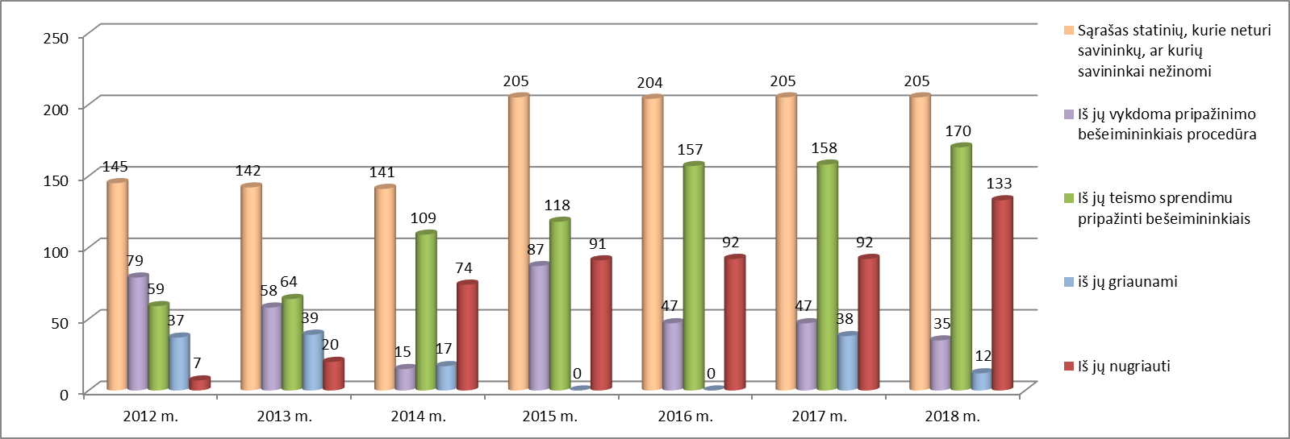
54 pav. Statinių kurie neturi savininkų (ar kurių savininkai nežinomi) pripažinimo bešeimininkiais veikla 2012−2018 m.

Parengtos 8 pažymos apie naujai suformuotų nekilnojamojo turto kadastro objektų galimybę naudoti pagal paskirtį.
Vykdomas projektas „Bešeimininkių apleistų pastatų likvidavimas Kėdainių rajone“. Projekto veiklos finansuojamos pagal 2014–2020 metų Europos Sąjungos fondų investicijų veiksmų programos 5 prioriteto „Aplinkosauga, gamtos išteklių darnus naudojimas ir prisitaikymas prie klimato kaitos“ 05.5.1-APVA-R-019 priemonę „Kraštovaizdžio apsauga“.

Nekilnojamojo kultūros paveldo sritis
Kultūros vertybių registro (toliau – KVR) duomenimis, Kėdainių rajone yra 582 nekilnojamųjų ir 165 kilnojamųjų kultūros paveldo objektų. Savivaldybės biudžeto lėšomis 7 objektams parengti nekilnojamųjų kultūros vertybių vertinimo aktai, tikslinant vertingąsias savybes dėl įrašymo į KVR. 2018 m. parengta apskaitos dokumentacija ir į Kultūros vertybių registrą įrašyti 3 objektai (2017 m. – 9; 2016 m. – 8). Dar 24 objektams parengta apskaitos dokumentacija ir patikslinti duomenys KVR.
2018 m. parengta 2019 metų paveldosaugos programa, organizuoti Europos paveldo dienų „Atraskime Šimtmečio paveldą“ renginiai. Rugsėjo 21 d. organizuota pažintinė ekskursija Kėdainių rajono moksleiviams „Laisvės kovų paveldas Kėdainių rajone“ (dalyvavo 50 moksleivių). Rugsėjo 22 d. vyko pažintinė ekskursija į Vilnių, skirta Lietuvos šimtmečio paveldui ir į Kauną „Diplomatinis Kaunas“. Taip pat rugsėjo 22 d. Didžiosios Rinkos aikštėje prie paminklo J. Radvilai įvyko tradicinė ekskursija po Kėdainių senamiestį „Kėdainiai šimtmečio verpetuose“. Visose ekskursijose dalyvavo daugiau nei 110 kėdainiečių ir turistų iš kitų rajonų.

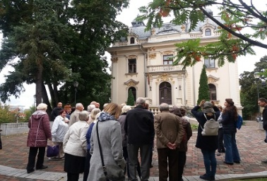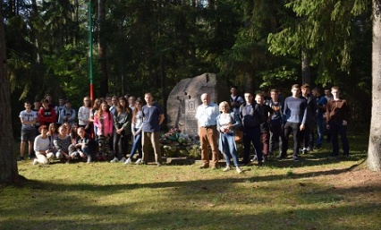
55 pav. Kėdainiečiai prie P. Vileišio 56 pav. Rajono moksleiviai prie paminklo
rūmų Vilniuje partizanams Šilainių k. Krakių sen.

Pagal Savivaldybės bažnyčių rėmimo programą sudaryta Kėdainių rajono Bažnyčių rėmimo programos įgyvendinimo komisija, parengti komisijos veiklos nuostatai, parengtos ir pasirašytos biudžeto lėšų panaudojimo sutartys su Kauno arkivyskupijos kurija, Kėdainių evangelikų liuteronų parapija, Anciškio Šv. Apaštalo evangelisto Mato bažnyčia. Savivaldybės teritorijoje yra 31 kulto pastatas: 23 bažnyčios (iš jų 10 – KVR) ir 8 koplyčios (iš jų 5 – KVR). Per 2017–2018 m. 18 bažnyčių ir 2 koplyčioms pilnai arba dalinai įrengta priešgaisrinė apsaugos/įspėjamoji įranga ( iš jų – 8 bažnyčioms ir 2 koplyčioms, esančioms KVR).
Taip pat 2018 m. Kultūros paveldo puoselėjimo srityje:
- Savivaldybės administracijos iniciatyva valstybės saugomais objektais paskelbti: Dotnuvos Viešpaties Apreiškimo Švč. Mergelei Marijai bažnyčios ir vienuolyno ansamblis, Šventybrasčio Kristaus Atsimainymo parapinės bažnyčios kompleksas, Šėtos sinagogos pastatas, Mikalojaus Katkaus sodyba-memorialinis muziejus ir Zacišės dvaro sodybos fragmentai;
- parengti 5 kultūros paveldo objektų būklės patikrinimo aktai rajono gyventojams dėl sandorių ir 69 kultūros paveldo objektų būklės patikrinimo aktai su fotofiksacija;
- parengtas ir pateiktas prašymas Kultūros paveldo departamentui dalinei finansinei paramai 2019 m. gauti projektui „Kultūros paskirties pastato Daugiakultūrio centro, Paeismilgio g. 12A, Kėdainiai, paprastojo remonto projektas “;
- 10 seniūnijų įrengta 18 informacinių lentelių prie neveikiančių rajono kapinių ir informacinis stovas prie Labūnavos dvaro sodybos bokšto bei partizanų kovos ir žūties vietos. Restauruotas paminklas Lietuvos nepriklausomybės kovoje pirmam žuvusiam kariui savanoriui P. Lukšiui ir suremontuotas medinis kryžius paminklo teritorijoje;
- parengtas Kėdainių senamiesčio objektų fasadų apšvietimo techninis projektas;
- pagamintas bronzinis bareljefas, kuris pritvirtintas prie pėsčiųjų tilto per Nevėžį;
- parengti 9 individualūs apsaugos reglamentai vietinio reikšmingumo kultūros paveldo objektams;
- parengta ataskaita Valstybinei kultūros paveldo komisijai dėl Valstybės ir Savivaldybės biudžeto lėšų panaudojimo kultūros paveldo tvarkybai;
- parengta ir Centrinei projektų valdymo agentūrai pateikta užbaigto projekto „1863 m. sukilimo muziejaus rekonstrukcija“ įsipareigojimų vykdymo deklaracija;
- bendradarbiaujant su Lietuvos gyventojų genocido ir rezistencijos tyrimo centru ir Kultūros paveldo departamentu į KVR per 2015-2018 metus buvo įrašyta 24 partizanų ir sovietų teroro aukų bei knygnešių kapai, Lietuvos karių kapai ir žūties vietos;
- 2018 m. pab. KVR buvo įrašyti 369 kultūros paveldo objektai (be skulptūrų, varpų, paveikslų, arnotų, kryžių, esančių bažnyčiose ir pan.). Iš 369 nekilnojamųjų kultūros paveldo objektų, KVR patikslinti duomenys 345 kultūros paveldo objektams.

TEISĖ IR VALSTYBĖS GARANTUOJAMA PIRMINĖ TEISINĖ PAGALBA

Savivaldybės administracijos Teisės ir personalo skyrius konsultavo teisiniais klausimais Savivaldybės administracijos vadovus, padalinius, seniūnijas, Savivaldybės biudžetinių ir viešųjų įstaigų vadovus; pagal įgaliojimus atstovavo Savivaldybei, jos sudarytoms institucijoms ir Savivaldybės administracijai teismuose ir išankstinio ginčo nagrinėjimo institucijose, derino Savivaldybės tarybos sprendimų, sutarčių projektus.
2018 m. Teisės ir personalo skyriaus specialistai, atstovaudami Savivaldybės administracijai ir Savivaldybės institucijoms pagal įgaliojimus, dalyvavo 32 skirtingose bylose (2017 m. – 36; 2016 m. – 63), iš jų 5 baudžiamosiose, 3 administracinėse, 46 civilinėse bylose. Trims skyriaus tarnautojams buvo suteikti įgaliojimai atstovauti Savivaldybei ir Savivaldybės administracijai.
2018 m. nebuvo iškelta naujų civilinių bylų teisme dėl pirkimo procedūrų vykdymo (2017 m. – 0; 2016 m. – 2). Taigi, iškeltų bylų skaičius mažėja palyginti su ankstesniais metais. Praktika rodo, kad dauguma ieškinių tiekėjų buvo inicijuojama nepagrįstai, o, pakeitus LR Civilinio proceso kodeksą ir padidinus žyminį mokestį, bylų skaičius žymiai pasikeitė.
Išnagrinėjus civilines bylas pagal Savivaldybės pateiktus ieškinius, 12 statinių pripažinta bešeimininkiais (2017 m. – 1; 2016 m. – 38). Taip pat 2018 m. iškelta 18 bylų ir priteista Savivaldybės naudai dėl žemės nuomos mokesčio skolų. Ikiteisminio tyrimo metu 2018 m. atstovauta 5 baudžiamosiose bylose (pareikšti ieškiniai dėl smulkių vagysčių, turto sugadinimo). Ataskaitinio laikotarpio pabaigoje, 2018 m. gruodžio 31 d., teismuose nagrinėjama 12 bylų, kuriose dalyvauja Savivaldybės administracija.
Teisės ir personalo skyriaus specialistai ruošė ir teikė medžiagą bei atstovavo Savivaldybei kreditorių susirinkimuose bankroto bylose. Savivaldybė dalyvauja tose bankroto bylose, kuriose turi kreditorinių reikalavimų. 2018 m. iškeltos 8 bankroto bylos (2017 m. – 13; 2016 m. – 6), užbaigtos anksčiau iškeltos 3 bankroto bylos.

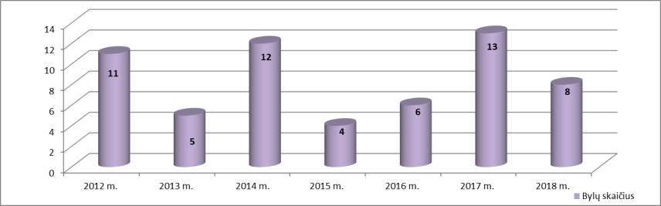
57 pav. Iškeltų bankroto bylų statistika 2012−2018 m.

Per pastaruosius keletą metų pastebima iškeliamų bankroto bylų mažėjimo tendencija. Savivaldybės debitorinės skolos susidaro dažniausiai dėl nesumokėtos rinkliavos už atliekų tvarkymą ar mokesčio už žemės nuomą. Tokio pobūdžio bylos paprastai trunka ilgiau nei vienerius metus.
Siekiant užtikrinti Savivaldybės ir jos institucijų priimamų sprendimų teisėtumą, Teisės ir personalo skyriaus specialistai 2018 m. išnagrinėjo ir vizavo 241 (2017 m. – 252; 2016 m. – 289) Savivaldybės tarybos sprendimų projektą. Taip pat nustatyta tvarka vizavo 970 Savivaldybės administracijos sudarytų sutarčių projektų atitikimą teisės aktams (2017 m. – 1010; 2016 m. – 920).
Savivaldybės administracija, vadovaudamasi Lietuvos Respublikos vietos savivaldos įstatymu, vykdė valstybinę (valstybės perduotą savivaldybėms) funkciją − Valstybės garantuojamos pirminės teisinės pagalbos teikimą. Pirminė valstybės garantuojama teisinė pagalba – LR valstybės garantuojamos teisinės pagalbos įstatymo nustatyta tvarka teikiama teisinė informacija, teisinės konsultacijos ir valstybės ir savivaldybių institucijoms skirtų dokumentų, išskyrus procesinius dokumentus, rengimas. Ji taip pat apima patarimus dėl ginčo išsprendimo ne teismo tvarka, veiksmus dėl taikaus ginčo išsprendimo ir taikos sutarties parengimą, bet neapima mokesčių administratoriui teikiamų deklaracijų pildymo.
Teisės ir personalo skyrius nuolat (ne rečiau kaip kartą per mėnesį) informuoja vietos gyventojus apie galimybes gauti valstybės garantuojamą teisinę pagalbą ir jos teikimo sąlygas vietinėje žiniasklaidoje. 2018 m. Valstybės garantuojama pirminė teisinė pagalba suteikta 998 gyventojams, iš jų 314 asmenų surašyti prašymai antrinei teisinei pagalbai, 71 asmeniui parengti dokumentai, skirti valstybės ir savivaldybių institucijoms. Teisinių konsultacijų skaičius, palyginti su 2017 m., sumažėjo 1,6 proc., lyginant su 2011 m., kai pirminė teisinė pagalba buvo teikiama pagal sutartį su advokato kontora, teisinių konsultacijų skaičius yra išaugęs 50 procentų.

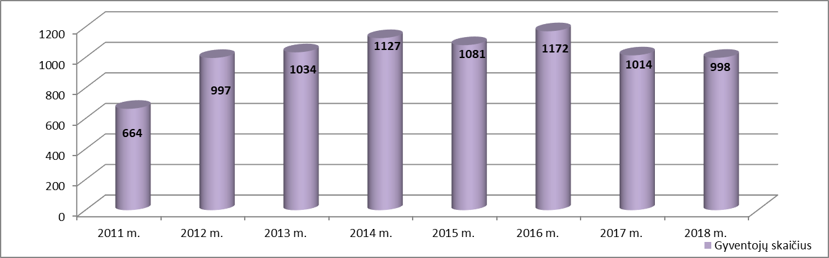
58 pav. Valstybės garantuojamos pirminės teisinės pagalbos teikimas 2011−2018 m.

Pirminę teisinę pagalbą Savivaldybėje teikiant Savivaldybės administracijos valstybės tarnautojams paslauga suteikiama iš karto, kai asmuo kreipiasi, greičiau surenkama informacija iš savivaldybių padalinių, sparčiau ir efektyviau sprendžiamos įvairios pareiškėjų problemos. Daugiausiai gyventojų pirminės teisinės pagalbos 2018 m. kreipėsi dėl civilinės teisės ir civilinio proceso, šeimos teisės bei darbo teisės klausimų.

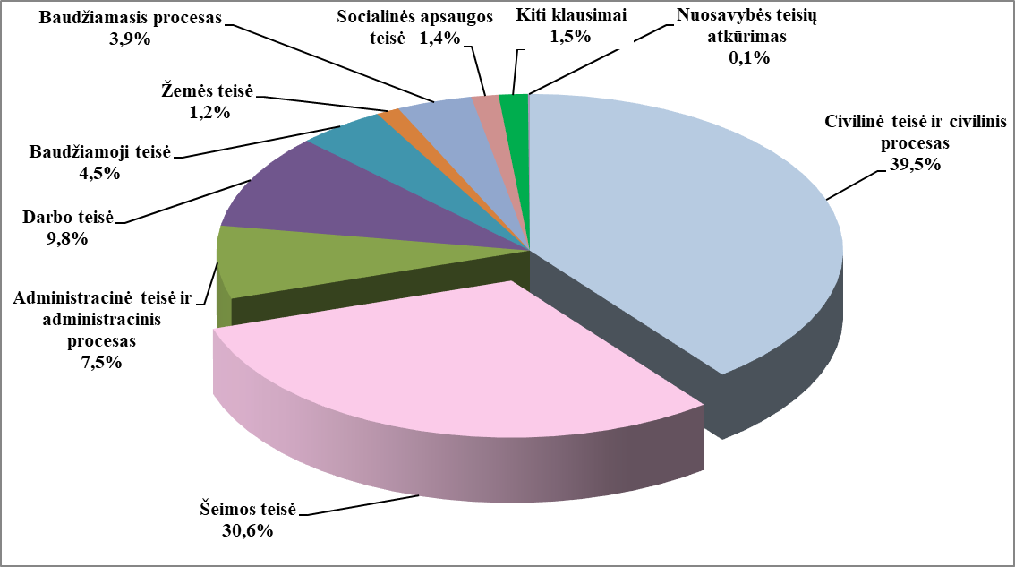
59 pav. Klausimų, kuriais buvo prašoma pirminės teisinės pagalbos 2018 m., pasiskirstymas proc.

Įvertinus 2018 m. duomenis, darytina išvada, kad asmenų, pasinaudojusių valstybės garantuojama pirmine teisine pagalba, skaičius išlieka stabilus, todėl akivaizdu, kad Kėdainių rajono savivaldybės gyventojai žino, kaip apginti savo teises, ir aktyviai jas gina. Valstybės garantuojamos pirminės teisinės pagalbos reikalingumas ir jos teikiama nauda bendruomenės nariams yra akivaizdūs, tinkamas šios funkcijos vykdymas prisideda prie Savivaldybės administracijos, kaip institucijos padedančios spręsti ir sprendžiančios savivaldybės gyventojų problemas, teigiamo įvaizdžio formavimo, todėl būtina ir toliau skirti pakankamą dėmesį šiai funkcijai vykdyti.
2018 m. spalio 25 d. LR Konstitucijos ir Europos teisės dienos proga valstybės garantuojama teisinė pagalba taip pat buvo teikiama Kauno apylinkės teismo Kėdainių rūmuose.

VIEŠOSIOS TVARKOS UŽTIKRINIMAS

Nuo 2018 m. liepos 1 d. įsigaliojus 2018-05-25 Savivaldybės tarybos sprendimui Nr. TS-105 Savivaldybės administracijos struktūroje Viešosios tvarkos skyrius atskirtas nuo Teisės ir personalo skyriaus. Viešosios tvarkos skyrius 2018 m. kontroliavo Savivaldybės tarybos ir Savivaldybės administracijos direktoriaus patvirtintų taisyklių (nuostatų, aprašų) laikymąsi, taip pat kitų institucijų patvirtintų teisės aktų (įstatymų, Vyriausybės nutarimų ir kt.), už kurių pažeidimą įstatymai numato administracinę atsakomybę, laikymąsi. Buvo vykdoma Kėdainių miesto ir kitų gyvenamųjų vietovių švaros taisyklių, patvirtintų Savivaldybės tarybos 2016 m. balandžio 29 d., kontrolė. Skyrius, bendradarbiaudamas su kolegialių įstaigų pareigūnais, dalyvavo susitikimuose, reiduose, akcijose ir patikrinimuose:
- susitikime su Kėdainių miesto seniūnijos specialistais, dirbančiais su miesto vaizdo stebėjimo kameromis aptartos miesto stebėjimo problemos ir sprendimo būdai;
- kartu su Valstybinės maisto ir veterinarijos tarnybos darbuotojais bei gyvūnų globos organizacijos savanoriais patikrinime dėl netinkamai laikomų gyvūnų;
- kartu su Kauno apskrities vyriausiojo policijos komisariato Kėdainių r. policijos komisariato pareigūnais patikrinimuose Kėdainių mieste dėl alkoholinių gėrimų vartojimo viešose vietose ir kitų administracinių nusižengimų;
- maudymosi sezono metu patikrinimuose Kėdainių miesto, Pelėdnagių, Labūnavos, Angirių paplūdimuose dėl saugaus elgesio vandenyje taisyklių pažeidimų;
- patikrinimuose Kėdainių miesto bei rajono teritorijose kaip laikomasi valstybės vėliavos iškėlimo įstatymo;
- patikrinimuose Kėdainių miesto teritorijoje kaip laikomasi gyvūnų laikymo ir vedžiojimo taisyklių;
- kartu su vaiko teisių apsaugos bei tarpinstitucinio bendradarbiavimo specialistais patikrinime prie ugdymo įstaigų, siekiant išaiškinti rūkančius nepilnamečius asmenis;
- patikrinimuose kaip yra laikomasi saugaus eismo reikalavimų šalia švietimo įstaigų esančiose pėsčiųjų perėjose;
- kartu su Kauno apskrities vyriausiojo policijos komisariato Kėdainių r. policijos komisariato bendruomenės pareigūnais akcijoje „Saugaus eismo diena“;
- bendradarbiaujant su Kėdainiuose esančių sodininkų bendrijų pirmininkais patikrinimuose dėl apleistų bei netvarkomų žemės sklypų, kurių metu nustatyti tvarkytis vengiantys asmenys, pažeidėjams pareikštos žodinės pastabos;

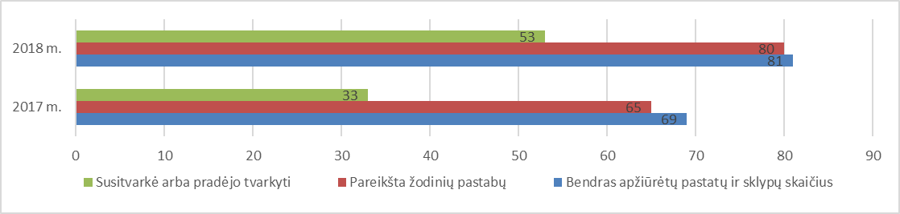
60 pav. Apžiūrėtų apleistų pastatų ir sklypų pokytis 2017-2018 m.

- buvo tikrinami išorinės reklamos skleidėjai. Atlikus patikrinimus Kėdainių mieste ir rajone įspėta daugiau nei 40 reklamos skleidėjų dėl prievolės išsiimti leidimus skleisti išorinę reklamą. Piktybiškai vengiantiems atlikti šią prievolę asmenims skirtos piniginės baudos.
Vadovaujantis 2018 m. liepos 17 d. Savivaldybės administracijos direktoriaus įsakymu Nr. AD-1-878 „Dėl įgaliojimų surašyti administracinių nusižengimų protokolus ir nagrinėti administracinių nusižengimų bylas“ per ataskaitinį laikotarpį buvo surašyti 664 administracinių nusižengimų protokolai ir paskirta 160 žodinių pastabų (iš viso 824 administracinės nuobaudos), išnagrinėti 94 fizinių bei juridinių asmenų prašymai, 188 kartus vykta pagal gyventojų pranešimus, iš jų – 49 pagal gautus telefoninius pranešimus nemokama linija, užpildyti 108 pranešimai apie planuojamus vykdyti statybos ir remonto darbus bei atlikti jų planiniai patikrinimai.

3 lentelė. 2018 m. Savivaldybės administracijos Teisės ir viešosios tvarkos skyriaus surašyti administracinių nusižengimų protokolai
LR administracinių nusižengimų straipsnis | Surašyta protokolų (skaičius) | Paskirta nuobauda -įspėjimas (skaičius) | Paskirta bauda (skaičius) | Paskirta nuobauda – bauda (Eur) | Sumokėta baudų (Eur)
144 str. 1 d.  Reklamos naudojimo reikalavimų ir draudimų nesilaikymas | 4 | - | 4 | 280 | 280
346 str. 1 d., 2 d., 3 d.  LR gyvūnų gerovės ir apsaugos įstatymo, kitų gyvūnų gerovės ir apsaugos reikalavimus reglamentuojančių teisės aktų pažeidimas | 12 | 10 | 2 | 110 | 60
365 str. 1 d. Savavališkas kasinėjimas bendrojo naudojimo teritorijoje ir teritorijos nesutvarkymas baigus darbus | 2 | - | 2 | 30 | 30
366 str. 1 d.  Tvarkymo ir švaros taisyklių pažeidimas | 6 | 6 | - | - | -
367 str. 1 d.  Savivaldybių tarybų patvirtintų atliekų tvarkymo taisyklių pažeidimas | 31 | 29 | 2 | 60 | 29,69
417 str. 2 d.  Kelio ženklų ar kitas KET pažeidimas | 601 | - | 601 | 10275 | 9859,79
484 str. 1 d.  Alkoholinių gėrimų gėrimas viešosiose vietose | 2 | 2 | - | - | -
488 str. 1 d.  Viešosios rimties trikdymas | 6 | - | 6 | 110 | 30
IŠ VISO:  (palyginimas su 2017 m.) | 664  (294) | 47  (7) | 617  (279) | 10865  (5345) | 10278,48  (3850,44)

Pagal pateiktus duomenis matyti, kad 2018 m. buvo surašyta dvigubai daugiau administracinių nusižengimų protokolų (664) nei 2017 m. (294), todėl galima daryti išvadą, kad tokia praktika yra efektyvesnė ir leidžia geriau užtikrinti teisės aktų reikalavimų laikymąsi, gyventojų gerovę bei viešąją tvarką Savivaldybėje.

VIEŠIEJI PIRKIMAI

Savivaldybės administracijos Viešųjų pirkimų skyrius 2018 m. koordinavo viešųjų pirkimų organizavimą, užtikrino, kad būtų laikomasi LR Viešųjų pirkimų įstatymo ir kitų teisės aktų, reglamentuojančių viešuosius pirkimus, reikalavimų, sprendė su viešųjų pirkimų procedūromis susijusius klausimus.
Per ataskaitinį laikotarpį dirbo Prekių ir paslaugų bei Darbų viešųjų pirkimų komisijos. 2018 m. įvyko 220 viešųjų pirkimų komisijų posėdžių (2017 m. – 177; 2016 m. – 165). Viešųjų pirkimų skyriaus specialistai pirkimų dalyviams rengė ir teikė informaciją dėl viešųjų pirkimų komisijų priimtų 729 sprendimų (2017 m. – 640; 2016 m. – 487).
2018 m. iš viso įvykdyti 2 473 viešieji pirkimai (2017 m. – 2 238; 2016 m. – 2 098). Bendra 2018 m. vykdytų viešųjų pirkimų vertė (14,3 mln. Eur) buvo 12,6 proc. didesnė nei 2017 m. ir daugiau nei dvigubai didesnė nei 2016 m. Tai paaiškinama tuo, kad 2018 m. buvo vykdoma daugiau projektų, finansuojamų iš Europos Sąjungos struktūrinių fondų.

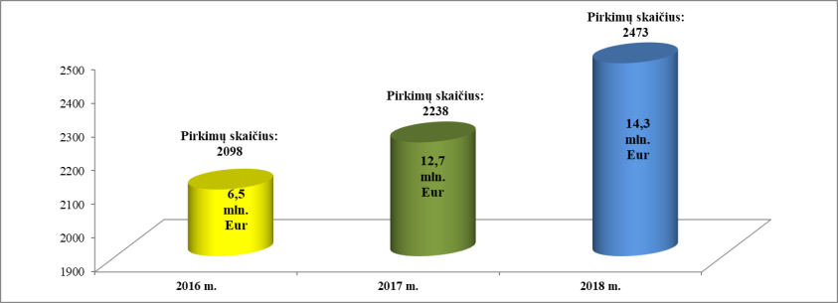
61 pav. Bendra pirkimų vertė ir įvykdytų viešųjų pirkimų skaičius 2016–2018 m., mln. Eur

Žemiau pateikiamas 2018 m. vykdytų darbų, prekių ir paslaugų viešųjų pirkimų skaičiaus bei bendros vertės palyginimas su 2017 m. ir 2016 m.

4 lentelė. Viešieji pirkimai pagal pirkimo objekto rūšis 2017−2018 m.
Pirkimo objekto rūšis |  | 2016 m. |  | 2017 m. |  | 2018 m
Eil. Nr. | Pavadinimas | Bendra pirkimų vertė, mln. Eur | Bendras pirkimų skaičius | Bendra pirkimų vertė, mln. Eur | Bendras pirkimų skaičius | Bendra pirkimų vertė, mln. Eur | Bendras pirkimų skaičius
1. | Darbai | 4,2 | 216 | 10,5 | 265 | 9,2 | 272
2. | Paslaugos | 0,9 | 655 | 1,2 | 795 | 2,3 | 791
3. | Prekės | 1,4 | 1 227 | 1,0 | 1 178 | 2,8 | 1 410
 | Iš viso: | 6,5 | 2 098 | 12,7 | 2 238 | 14,3 | 2473

Prieš pradėdama viešąjį pirkimą, perkančioji organizacija privalo nustatyti pirkimo vertę ir, vadovaudamasi LR Viešųjų pirkimų įstatymo nuostatomis, parinkti tinkamą pirkimo būdą. Savivaldybės administracija 2018 m. vykdė tarptautinius ir supaprastintus viešuosius pirkimus. Lyginant viešuosius pirkimus pagal pirkimo būdus matyti, kad per pastaruosius trejus metus daugiausia buvo atliekama supaprastintų viešųjų pirkimų.

5 lentelė. Viešieji pirkimai pagal pirkimo būdus 2016−2018 m.
Eil  Nr. | Pirkimo būdas | 2016 m. | 2017 m. | 2018 m.
Eil  Nr. | Pirkimo būdas | Bendra pirkimų vertė (tūkst. Eur) | Bendra pirkimų vertė (tūkst. Eur) | Bendra pirkimų vertė (tūkst. Eur)
1. | Tarptautiniai viešieji pirkimai | 491, 3 | 105, 1 | 935,8
2. | Supaprastinti viešieji pirkimai,  iš jų: | 6 085, 0 | 12 607,7 | 13 400,5
2.1. | Mažos vertės pirkimai | 3 201, 4 | 4 969, 6 | 4 998,8

Iš viso 2018 m. buvo sudarytos 972 įvairios rašytinės sutartys (2017 m. – 1010; 2016 m. – 922). Vadovaujantis LR Viešųjų pirkimų įstatymu, visos rašytinės pirkimų sutartys, jų pakeitimai, taip pat laimėjusių dalyvių pasiūlymai turi būti paskelbti Centrinėje viešųjų pirkimų informacinėje sistemoje. 2018 m. tokių sutarčių (su laimėjusių tiekėjų pasiūlymais) ir sutarčių pakeitimų paskelbta – 511 (2017 m. – 441; 2016 m. – 458).
Vadovaujantis LR Viešųjų pirkimų įstatymu, pirkimo dalyvis, ketindamas iki pirkimo sutarties sudarymo teisme ginčyti perkančiosios organizacijos sprendimus ar veiksmus, pirmiausia turi raštu pateikti pretenziją perkančiajai organizacijai. Gautas pretenzijas nagrinėja Savivaldybės administracijos direktoriaus įsakymu sudaryta Pretenzijų nagrinėjimo komisija. 2018 m. dėl viešųjų pirkimų vykdymo gauta 19 pretenzijų (2017 m. – 20; 2016 m. – 14), iš jų: pagrįstos – 4 (2017 m. – 2; 2016 m. – 3), iš dalies pagrįstos – 3 (2017 m. – 3; 2016 m. – 0), nepagrįstos – 10 (2017 m. – 12; 2016 m. – 11), 2 pretenzijos nenagrinėtos, nes pateiktos praleidus LR Viešųjų pirkimų įstatyme nustatytą pretenzijų pateikimo terminą (2017 m. – 3; 2016 m. – 0). Didžioji dalis ginčų sprendžiama dėl pirkimų dalyvių kvalifikacijos bei techninių specifikacijų reikalavimų.

APLINKOSAUGA, ŽEMĖS ŪKIS, MELIORACIJA

Savivaldybės administracijos Žemės ūkio ir aplinkosaugos skyrius siekia, kad Kėdainiuose būtų užtikrinta švari, patraukli ir saugi aplinka rajono gyventojams bei svečiams. Taip pat vykdo valstybines (valstybės perduotas savivaldybėms) funkcijas žemės ūkio ir melioracijos srityse.
Savivaldybės vykdomoms aplinkos apsaugos priemonėms finansuoti yra skirta Kėdainių rajono savivaldybės aplinkos apsaugos rėmimo specialioji programa (toliau – Aplinkos specialioji programa). Joje numatomos priemonės, kurios padeda sukurti ir išsaugoti sveiką ir subalansuotą rajono aplinką. Aplinkos specialiosios programos finansavimo šaltiniai yra juridinių ir fizinių asmenų mokesčiai, mokami įstatymų nustatytomis proporcijomis ir tvarka už teršalų išmetimą į aplinką ir už valstybinius gamtos išteklius, medžioklės plotų naudotojų mokesčiai, mokami įstatymų nustatytomis proporcijomis ir tvarka už medžiojamųjų gyvūnų išteklių naudojimą ir lėšos, gautos kaip želdinių atkuriamosios vertės kompensacija.

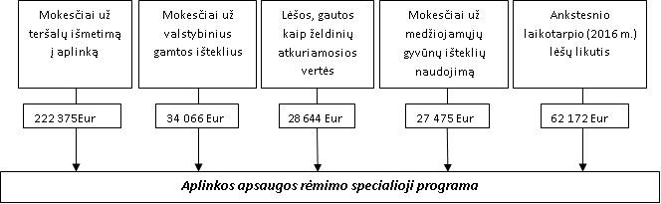
62 pav. 2018 m. Aplinkos specialiosios programos finansavimo šaltiniai, Eur

2018 m. Aplinkos specialiosios programos lėšos sudarė 374,8 tūkst. Eur. (2017 m. – 312,4 tūkst. Eur; 2016 m. – 336,5 tūkst. Eur), atlikta darbų ir įgyvendinta aplinkosauginių priemonių už 259,2 tūkst. Eur.
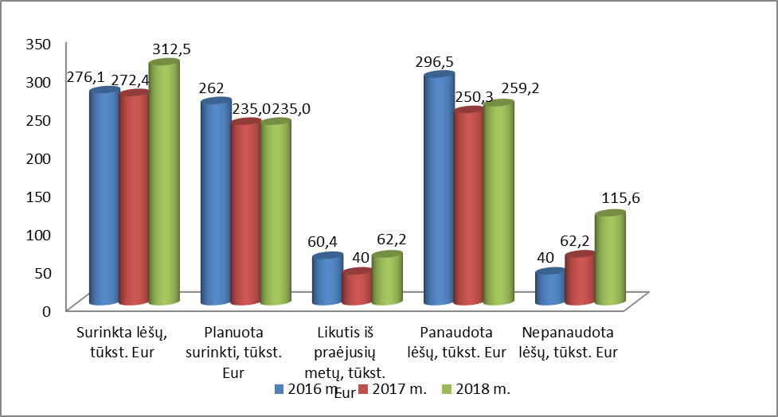
63 pav. Aplinkos specialiosios programos įgyvendinimas 2016−2018 m.

Vykdant Aplinkos specialiąją programą buvo įgyvendinamos aplinkos kokybės gerinimo ir apsaugos, aplinkos monitoringo, prevencinės, aplinkos atkūrimo, želdynų ir želdinių apsaugos, tvarkymo, būklės stebėsenos, želdynų kūrimo, želdinių veisimo, visuomenės švietimo ir mokymo aplinkosaugos klausimais priemonės.

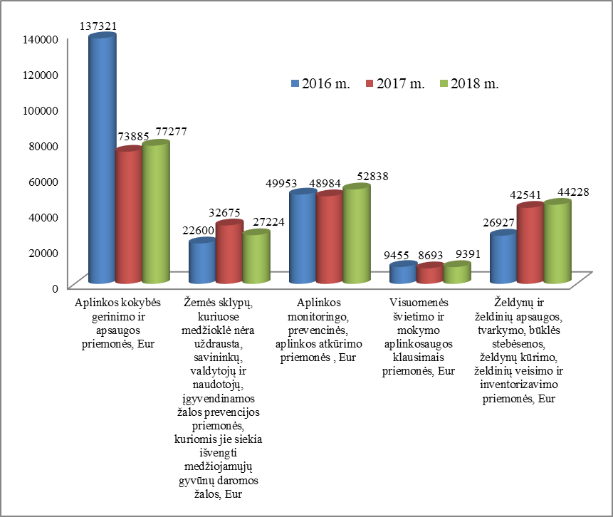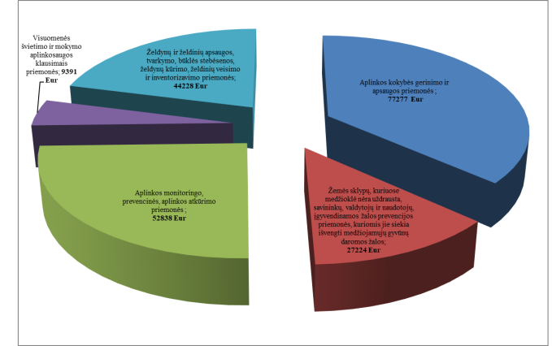
64 pav. 2016-2018 m. finansuotos gamtosauginės 65 pav. 2018 m. finansuotos gamtosauginės priemonės
priemonės iš Aplinkos spec. programos, Eur iš Aplinkos spec. programos, Eur

Didžioji lėšų dalis, įgyvendinant Aplinkos specialiąją programą, buvo skirta aplinkos kokybės gerinimo ir apsaugos priemonėms vykdyti – 2018 m. 5 seniūnijose cheminiais preparatais purkšti bei mechaniniu būdu šienauti Sosnovskio barščių plotai, įrengta vandens gerinimo stotis Beržų k. Dotnuvos sen., parengta atrankos dokumentacija pagal projektą „Potvynių rizikos mažinimas Kėdainių mieste“ dėl planuojamos ūkinės veiklos poveikio aplinkai vertinimo Sirutiškio k. Surviliškio sen., pratęsta nuotekų surinkimo linija Kėdainių g. ir Bališkių g. Surviliškio mstl. Surviliškio sen.
Įgyvendinant aplinkos monitoringo, prevencines, aplinkos atkūrimo priemones vykdytas aplinkos oro, paviršinio vandens, paviršinio vandens (gyvulininkystės kompleksų nuotekų), aplinkos triukšmo monitoringas, parengta Kėdainių rajono savivaldybės 2019–2024 m. aplinkos monitoringo programa, parengtas Rudekšnos upės tvarkymo projektas Pagirių mstl. Šėtos sen., sutvarkytos Nevėžio ir Dotnuvėlės upių pakrantės Kėdainių mieste ir Dvariškių tvenkinio pakrantės Truskavos sen., baltaisiais amūrais įžuvintas Šlapaberžės tvenkinys Dotnuvos sen. bei atlikti kt. darbai.
Tradiciškai organizuotas Europos judumo savaitės renginys „Mieste – be automobilio!“, kuriame dalyvavo daugiau kaip šimtas dviračių sporto mėgėjų. Dviratininkai startavo prie Savivaldybės administracijos pastato ir, apvažiavę 9,6 km vakarinio miesto apvažiavimo trasą, finišavo Didžiosios Rinkos aikštėje. Europos judumo savaitės iniciatyva siekiama skatinti Europos miestus bei savivaldybes diegti ir populiarinti aplinkai draugiškas transporto priemones.

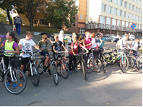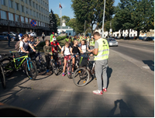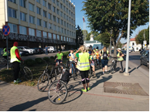
66 pav. 2018 m. Europos judumo savaitės renginio „Mieste – be automobilio!“ akimirkos

Želdynų ir želdinių tvarkymas. Įgyvendinant Aplinkos specialiąją programą ir toliau finansavimas skiriamas želdynų ir želdinių tvarkymo, kūrimo ir veisimo priemonėms.

6 lentelė. Želdynų ir želdinių tvarkymas 2016−2018 m.
GAUTI RAŠTAI: | 2016 m. | 2017 m. | 2018 m.
GAUTI RAŠTAI: | 29 | 7 | 13
IŠNAGRINĖTI SKUNDAI: | 2 | - | -
IŠSIŪSTI REKOMENDACINIAI RAŠTAI: | 5 | 3 | 2
GAUTI PRAŠYMAI DĖL ŽELDINIŲ KIRTIMO, PERSODINIMO AR KITOKIO PAŠALINIMO BEI GENĖJIMO DARBŲ: | 282 | 238 | 249
fizinių asmenų | 8 | 16 | 28
privačiųjų juridinių asmenų (įmonių) | 29 | 19 | 31
viešųjų juridinių asmenų (seniūnijų) | 245 | 203 | 190
IŠDUOTI LEIDIMAI: | 206 | 201 | 201
fiziniams asmenims | 7 | 8 | 18
privatiesiems juridiniams asmenims (įmonėms) | 21 | 15 | 31
viešiesiems juridiniams asmenims (seniūnijoms) | 178 | 178 | 152
SUDERINTI IŠDUODAMI LEIDIMAI SU: | 46 | 38 | 60
Kultūros paveldo departamento prie Kultūros ministerijos Kauno teritoriniu padaliniu | 43 | 35 | 50
LR Aplinkos ministerijos Kauno regiono aplinkos apsaugos departamento Kėdainių rajono agentūra | 3 | 2 | 10
Krekenavos regioninio parko direkcija | - | 1 | -
NEIŠDUOTI LEIDIMAI | 76 | 37 | 48
Lėšos, gautos kompensavus atkuriamąją želdinių vertę fizinių ir juridinių asmenų pageidavimu. | 21 720,49 Eur | 6 273,00 Eur | 28 643,60 Eur
PASODINTA MEDŽIŲ:  PASODINTA DEKORATYVINIŲ SPYGLIUOČIŲ: | 16  5 | 55  10 | 57  100

Pagal galiojančią tvarką saugotiniems medžiams ir krūmams kirsti, persodinti ar kitaip pašalinti, genėti Kėdainių rajone želdynų ar želdinių savininkas ar valdytojas, kitas fizinis ar juridinis asmuo turi gauti Savivaldybės administracijos išduotą leidimą. 2018 m. buvo gauti 249 prašymai dėl želdinių tvarkymo. 2018 m. pareiškėjų dėl želdinių kirtimo, persodinimo ar kitokio pašalinimo bei genėjimo darbų kreipėsi 4,6 proc. daugiau nei 2017 m. Dėl argumentuotų priežasčių (prašyta medžius genėti neleistinu būdu; medeliai buvo geros būklės, vešlūs, augantys toli nuo pastatų; medžiai augo miško paskirties žemėje ir pan.) nebuvo išduoti 48 leidimai.
2018 m. buvo surinkta 28,6 tūkst. Eur tikslinių lėšų, gautų kompensavus atkuriamąją saugotinų želdinių vertę, kai fiziniai asmenys bei įmonių atstovai pateikė prašymus, kad želdiniai trukdo vykdyti suplanuotus žemės kasimo darbus, statybas.
Savivaldybės administracija didelį dėmesį skyrė miesto gražinimui, medžių sodinimui ir gėlynų įrengimui. Ataskaitiniu laikotarpiu pasodinti nauji medžiai Kėdainių mieste, vykdytas jų pasodinimo vietų parinkimas, atliktos vizualizacijos, teritorijų išmatavimai. Atsižvelgiant į naujai parinktą veisiamų medžių augimo vietą, architektūrinius elementus ir tai, kokie želdiniai vyrauja toje vietoje, parinktos medžių rūšys, organizuotas jų pasodinimas (prie J. Basanavičiaus g. tarp Birutės ir Dotnuvos g. – mažalapės liepos (37 vnt.); Respublikos g. – paprastieji klevai (20 vnt.); Kauno g. kapinėse prie pagrindinio įėjimo – dekoratyviniai spygliuočiai: vakarinės tujos (38 vnt.), tarpiniai kadagiai (21 vnt.), kininiai kadagiai (41 vnt.)).
Parengtos 2018 m. Kėdainių gėlynų apželdinimo schemos – planai (26 vnt.), vizualizacijos bei Kėdainių gėlynų 2018 m. apželdinimo vietų aprašymas.

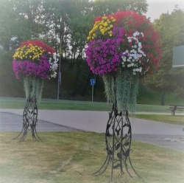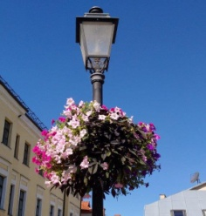
67 pav. 2018 m. gėlynai Kėdainių mieste

Savivaldybės aplinkosaugos specialistai taip pat dalyvavo įvairių komisijų veikloje, konsultavo želdynų ir želdinių tvarkymo, veisimo klausimais.
Atliekų tvarkymas. Siekiant užtikrinti atliekų tvarkymą, nesukeliant grėsmės aplinkai ir žmonių sveikatai, Savivaldybės teritorijoje įgyvendinama atliekų tvarkymo sistema. Šiais klausimais rūpinosi Savivaldybės administracijos Bendrasis skyrius.
Šiuo metu Kėdainių rajone surinktos komunalinės atliekos yra šalinamos Europos Sąjungos ir Lietuvos Respublikos aplinkosauginius standartus atitinkančiame Zabieliškio regioniniame sąvartyne. Sąvartyną eksploatuoja UAB „Skongalis“. Ataskaitiniu laikotarpiu UAB „Skongalis“ surinko ir sutvarkė 13 053,78 t komunalinių atliekų, tai yra 249,88 t mažiau nei 2017 m. (13 303,66 t). Bendrą komunalinių atliekų kiekį sumažino mažėjantis rajono gyventojų skaičius, o surenkamų antrinių žaliavų kiekio mažėjimą gana smarkiai sąlygojo nuo 2016 m. įrengti taromatai.

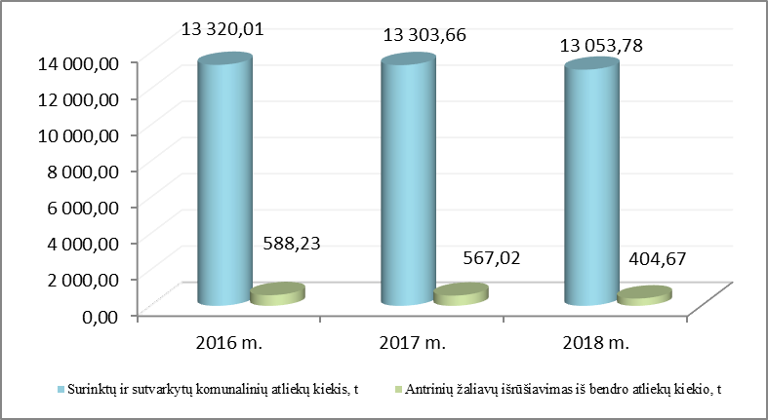
68 pav. Surinktų ir sutvarkytų komunalinių atliekų kiekis, tonomis, 2016−2018 m.

Paminėtina, kad Savivaldybės administracijos darbuotojai taip pat aktyviai dalyvauja atliekų rūšiavimo procese rūšiuodami antrines žaliavas. Savivaldybės administracijos patalpose stovi antrinių atliekų surinkimo konteineriai. Per 2018 m. iš viso išrūšiuota apie 9,5 m³ antrinių žaliavų (2017 m. – apie 8 m³), iš kurių didžioji dalis – popieriaus ir kartono pakuočių atliekos.
2018 m. rinkliavos už komunalines paslaugas surinkta 1 149 687,12 Eur (2017 m. – 1 039 599,13 Eur; 2016 m. – 1 108 099,24 Eur), t. y. 38,6 tūkst. Eur daugiau nei planuota (papildomai surinkta skolų iš ankstesnių metų). VšĮ Kauno regiono atliekų tvarkymo centrui už paslaugas sumokėta 966 214,26 Eur (2017 m. – 652 435,25 Eur; 2016 m. – 595 410,03 Eur), o UAB „Skongalis“ už suteiktas paslaugas sumokėta 472 462,33 Eur (2017 m. – 464 503,49 Eur; 2016 m. – 449 155,07 Eur). Iš viso atliekų tvarkytojams 2018 m. sumokėta 1 438 676,59 Eur. Toks didėjimas yra todėl, kad, Kauno regiono atliekų tvarkymo centro Visuotinio dalininkų susirinkimo sprendimu Nr. D17-2-1, nuo 2018 m. kovo 1 d. pakeistas atliekų priėmimo ir apdorojimo mokestis: juridiniams asmenims – 70 Eur be PVM/t (iki 2018 m. kovo 1 d. buvo 47,48 Eur be PVM/t).
Savivaldybės tarybos 2018 m. vasario 15 d. sprendimu Nr. TS-19 „Dėl Kėdainių rajono savivaldybės metinės vietinės rinkliavos už komunalinių atliekų surinkimą ir tvarkymą nuostatų tvirtinimo“ patvirtinti Kėdainių rajono savivaldybės metinės vietinės rinkliavos už komunalinių atliekų surinkimą ir tvarkymą nuostatai. Taip pat Savivaldybės tarybos 2018 m. vasario 15 d. sprendimu Nr. TS-20 „Dėl metinės vietinės rinkliavos už komunalinių atliekų surinkimą ir tvarkymą iš atliekų turėtojų lengvatų taikymo tvarkos aprašo patvirtinimo“ patvirtintas metinės vietinės rinkliavos už komunalinių atliekų surinkimą ir tvarkymą iš atliekų turėtojų lengvatų taikymo tvarkos aprašas.
2018 m. Savivaldybėje buvo gauti 1 627 gyventojų ir 265 įmonių prašymai, susiję su metinės vietinės rinkliavos už komunalinių atliekų surinkimą ir tvarkymą perskaičiavimu, iš jų 234 gyventojų ir 77 įmonių prašymai buvo nagrinėjami Savivaldybės administracijos direktoriaus sudarytose komisijose. Iki 2017 m. šią funkciją vykdė seniūnijos.
2018 m. buvo atliktas 1 planinis patikrinimas, kurio metu buvo tikrinama komunalinių atliekų tvarkymo paslaugos kokybė Kėdainių mieste. Tikrinimo vietose dažniausiai buvo nustatyti šie pažeidimai: ant konteinerių buvo nusitrynę informaciniai lipdukai, konteineriai prastos sanitarinės higieninės būklės ir išvaizdos, 5 metrų atstumu aplink atliekų konteinerius nesutvarkyta teritorija, techniškai netvarkingi konteineriai ir kt. Atsakingi asmenys informuoti apie planinio patikrinimo rezultatus bei įpareigoti pašalinti trūkumus. Planiniai komunalinių atliekų tvarkymo kokybės patikrinimai bus tęsiami ir kitais metais.
2018 m. Savivaldybės administracija 4 kartus delegavo savo atstovus dalyvauti komunalinių atliekų sudėties tyrimo stebėjimo komisijoje.
Ataskaitiniu laikotarpiu pradėtas įgyvendinti projektas „Komunalinių atliekų tvarkymo infrastruktūros plėtra Kėdainių rajono savivaldybėje“, finansuojamas pagal 2014–2020 metų Europos Sąjungos fondų investicijų veiksmų programą (bendra projekto vertė – 1 990 310,56 Eur). Projekto metu planuojama naujai suprojektuoti ir įrengti 2 požemines, 37 pusiau požemines konteinerių aikšteles, pastatyti per 500 naujų antžeminių konteinerių jau įrengtose 100-e aikštelių. Taip pat 2018 m. Savivaldybė iš Lietuvos aplinkos apsaugos investicinio fondo gavo 150,0 tūkst. Eur dotaciją pakuočių atliekų rūšiavimo konteinerių individualioms valdoms įsigyti (įsigyta 6 000 vnt.).
2018 m. Savivaldybės biudžeto lėšomis įvykdytas viešasis pirkimas „Bešeimininkių padangų atliekų pakrovimas, transportavimas iki atliekų naudotojo ir perdirbimas“. Iš visų seniūnijų buvo surinkta ir perdirbta 66,64 t bešeimininkių padangų, didesnių nei 118 cm skersmens ir 39 cm pločio, atliekų.
Bendradarbiaujant su nevyriausybinėmis organizacijomis (VšĮ „Elektronikos gamintojų ir importuotojų organizacija“, asociacija GIA, asociacija „EEPA“, VšĮ ,,Pakuočių tvarkymo organizacija”, VšĮ „Žaliasis taškas“ ir t.t.), buvo rengiami ir įgyvendinami bendri visuomenės švietimo ir informavimo atliekų prevencijos ir atliekų tvarkymo klausimais projektai (projektas „Mes rūšiuojam“, akcija „DAROM”).
Žemės ūkis. Iš bendro 167 700 ha žemės ploto žemės ūkio naudmenos užima net 109 275 ha. Kėdainių rajone intensyviai vystoma augalininkystė, daržininkystė ir gyvulininkystė.
Rajone yra įregistruotos 2 958 žemės ūkio ir kaimo valdos, įregistruoti ir veikiantys 2 345 ūkininkų ūkiai. Galima teigti, kad įregistruotų ūkininkų ūkių rajone mažėjimą sąlygojo sudėtingi ir griežti reikalavimai, norintiems pradėti ūkininkauti, taip pat pamažu pradedami išregistruoti žemės ūkio veiklos nevykdantys, tačiau įregistruoti ūkininkų ūkiai.
7 lentelė. Ūkininkų ūkių skaičius 2017−2018 m.
Ūkininkų ūkiai | 2017 m. | 2018 m. | Pokytis (+/-) proc.
Veikiantys ūkininkų ūkiai | 2457 | 2345 | -4,6
Įregistruoti ūkininkų ūkiai | 26 | 23 | -11,5
Išregistruoti ūkininkų ūkiai | 65 | 135 | +107,7
Atnaujinti ūkininkų ūkių duomenys | 1585 | 2170 | +36,9

Vidutinis vieno ūkio dydis 2018 m. siekė 38,87 ha (2017 m. – 36,22 ha; 2016 m. – 43,91 ha). Vertinant paskutinių dvejų metų laikotarpį, matyti, kad ūkiai stambėja ir 2018 m., lyginant su 2017 m., vidutinis vieno ūkio dydis padidėjo 7,3 proc.
Jau keletą metų iš eilės pastebimas priimtų paraiškų skaičiaus mažėjimas. 2018 m. priimtų paraiškų skaičius sumažėjo beveik 3 proc. Bendras deklaruotas pasėlių plotas 2018 m. sudarė 111,4 tūkst. ha.
8 lentelė. Žemės ūkio naudmenų ir kitų plotų deklaravimas 2017−2018 m.
Priimtų paraiškų skaičius ir deklaruotas plotas | 2017 m. | 2018 m. | Pokytis (+/-) proc.
Priimtų paraiškų skaičius | 2 294 | 2228 | -2,9
Deklaruotas pasėlių plotas ha | 109 789,35 | 111 423,66 | +1,5

Didžiausius deklaruotus plotus rajone sudarė vasariniai ir žieminiai kviečiai, žieminiai rapsai, vasariniai miežiai, daugiametės ganyklos arba pievos, cukriniai runkeliai, žirniai.

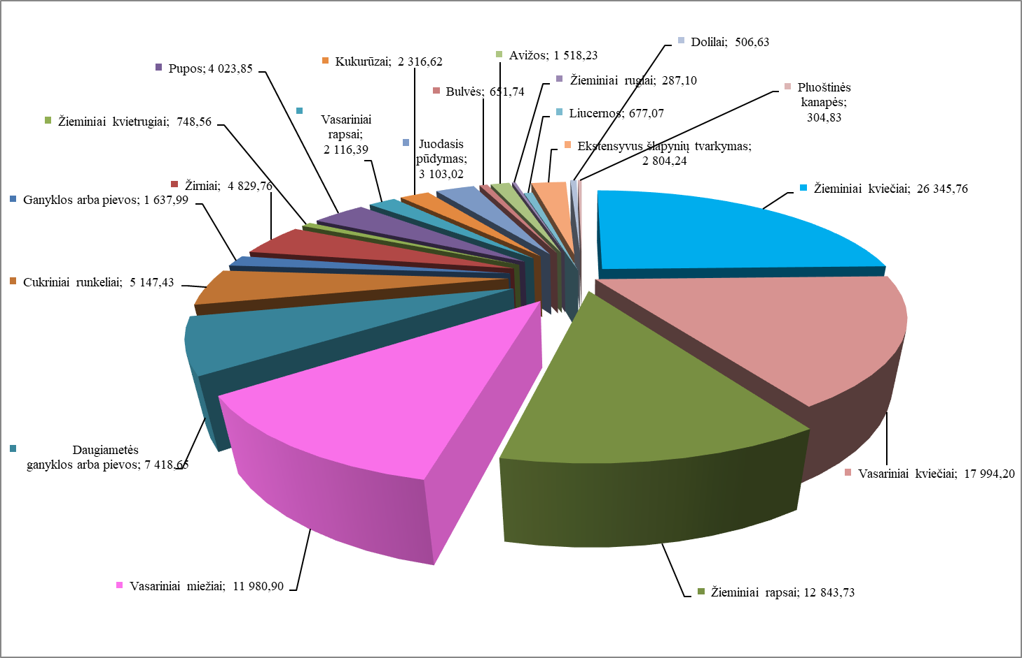
69 pav. 2018 m. deklaruotų kultūrų didžiausi plotai, ha

Įvertinus pastarųjų metų gamtines sąlygas, nieko keisto, kad pasėlių draudimas nuo gamtos reiškinių tarp ūkininkų vis dar išlieka populiarus, nors ir nežymiai mažėja. 2018 m. augalus apdraudė 44 žemės ūkio subjektai (2017 m. – 49; 2016 m. – 56), buvo apdraustas 14 853,36 ha plotas (2017 m. – 15 131,98; 2016 m. – 16 416,19). Apskaičiuota 106,0 tūkst. Eur kompensacijos suma (2017 m. – 128,2 tūkst. Eur; 2016 m. – 219,2 tūkst. Eur).
Įsibėgėjo 2016 m. startavusi Lietuvos kaimo plėtros 2014˗2020 metų programos priemonės „Rizikos valdymas“ veiklos sritis „Pasėlių, gyvūnų ir augalų draudimo įmokos“, susijusi su pasėlių ir augalų draudimo įmokų kompensavimu. 2018 m. pateiktos 45 paraiškos (2017 m. – 31; 2016 m. – 27), apdraustas plotas – 14 812,81 ha (2017 m. – 11 199,56; 2016 m. – 9 885,04). 2018 m., paraiškų skaičius padidėjo 45,2 proc., apdraustas plotas padidėjo 32,3 proc. Sparčiai didėjantys skaičiai rodo, kad rajono ūkininkai siekia visomis įmanomomis priemonėmis apsisaugoti nuo vis didėjančių rizikų žemės ūkio veikloje.
2018 m. dėl patirtos medžiojamos žvėrių padarytos žalos kreipėsi 32,6 proc. mažiau subjektų nei 2017 m., o pateiktų prašymų skaičius atitinkamai sumažėjo 43,1 proc. Tokį mažėjimą galima paaiškinti tuo, kad, sumažėjus šernų populiacijai apylinkėje, sumažėjo ir jų padaroma žala.

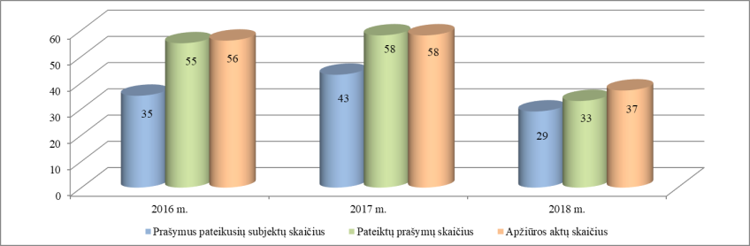
70 pav. Besikreipiančiųjų dėl patirtos medžiojamų žvėrių padarytos žalos ir pateiktų prašymų skaičiaus pokytis 2016−2018 m.

2018 metais, palyginus su 2017 metais, bendra medžiojamųjų gyvūnų padarytos žalos suma sumažėjo 61,5 proc. (2018 m. – 85 525,45 Eur; 2017 m. – 221 943,94 Eur; 2016 m. – 114 926,00 Eur). Pagrindiniai ūkininkų nuostolių kaltininkai Kėdainių rajone – stumbrai.
Ūkinių gyvūnų skaičius. Per dvejus metus galvijų skaičius sumažėjo 7,08 proc. (1 341 vnt.). Tam įtakos turėjo smulkiųjų pieno gamintojų pasitraukimas iš rinkos – 204 ūkininkai, laikantys 1−5 karves, pasitraukė iš pieno sektoriaus. 2018 m. dėl afrikinio kiaulių maro užkrato plitimo 3 komerciniai kiaulių ūkiai neteko 1 881 kiaulės – jiems skirtos daugiau nei 210,0 tūkst. Eur kompensacijos. Ligų protrūkiai nenuspėjami, todėl žemdirbiai jau kreipiasi dėl dalies draudimo įmokų, susijusių su ūkinių gyvūnų draudimu nuo užkrečiamųjų ligų, kompensavimo iš Europos Sąjungos biudžeto: 2018 m. 2 ūkio subjektai apdraudė 2 443 galvijus ir pateikė paraiškas paramai gauti.
9 lentelė. Ūkinių gyvūnų skaičius 2016−2018 m.
Eil.  Nr. |  | Laikotarpis |  |  | Pokytis 2016-2018 m. (+/-), proc.
Eil.  Nr. |  | 2016 m. | 2017 m. | 2018 m. | Pokytis 2016-2018 m. (+/-), proc.
1. | Galvijų skaičius, vnt. | 18 938 | 18 462 | 17 597 | -7,1
2. | Mėsinių ir mišrūnų veislių galvijų skaičius, vnt. | 3 038 | 3 139 | 3 023 | -0,5
3. | Avių skaičius, vnt. | 2 518 | 2 777 | 2 912 | +15,7
4. | Kiaulių skaičius, vnt. | 12 243 | 14 424 | 4 152 | -66,1
5. | Bičių šeimų skaičius, vnt. | 5 199 | 5 611 | 5 430 | +4,4
6. | Karvių skaičius, vnt. | 7 881 | 7 524 | 7 005 | -11,1
7. | Parduotas pienas natūraliu riebumu (t) | 48 700 | 48 500 | 48 000 | -1,4

Atkreiptinas dėmesys, kad savo pozicijų neužleidžia avininkystė – 2018 m. avių augintojai deklaravo 15,7 proc. didesnį avių skaičių nei 2016 m.
Žemės ūkio technikos valstybinės techninės apžiūros vykdomos kas 2 metai. Lyginant 2018 m. ir 2015 m. matyti, kad Lietuvos Respublikos traktorių, savaeigių ir žemės ūkio mašinų ir jų priekabų registro informacinėje sistemoje operacijų atlikta 1,8 proc. mažiau, o valstybinių techninių apžiūrų atlikta 11,6 proc. daugiau nei 2016 m. Iš viso 2018 m. aptarnautos rajone registruotos technikos skaičius – 7 279 vnt., t. y. 2,7 proc. daugiau nei 2016 m. Lėšų už technikos registravimą ir jų apžiūras į Savivaldybės biudžetą surinkta 4 proc. daugiau nei prieš dvejus metus.

10 lentelė. Žemės ūkio technikos registravimas 2016−2018 m.
 | 2016 m. | 2017 m. | 2018 m. | Pokytis 2016-2018 m. (+/-) proc. | Pokytis 2017-2018 m. (+/-) proc.
Aptarnautos technikos, registruotos rajone, skaičius | 7 087 | 7 168 | 7 279 | +2,7 | +1,6
Atliktų valstybinių techninių apžiūrų skaičius | 769 | 3 119 | 858 | +11,6 | -72,5
Atliktų technikos įregistravimo, išregistravimo, duomenų pakeitimo, įregistruotų pardavimų skaičius | 796 | 851 | 783 | -1,6 | -8,0
Rinkliava už technikos registravimą ir jų valstybines apžiūras, Eur | 11 656 | 22 236 | 12 118 | +4,0 | -45,5

Melioracija. Melioracijos sritį kuruojantys Žemės ūkio ir aplinkosaugos skyriaus specialistai koordinavo melioracijos sistemų remontui bei priežiūrai skirtų valstybės lėšų programos įgyvendinimą, vertino atliktų darbų kokybę bei apimtis.
2018 m. atlikta melioracijos statinių priežiūros ir remonto darbų už 358,0 tūkst. Eur., suremontuota 1,58 km drenažo linijų 32 ha plote (2017 m. – 57 ha; 2016 m. – 30 ha), 45,04 km magistralinių griovių (2017 m. – 42 km; 2016 m. – 23 km), 36 vandens pralaidos, prižiūrima 6,1 km apsauginių pylimų. Suremontuota lietaus kanalizacijų ir drenažo sistemų gyvenvietėse už 40,0 tūkst. Eur. Įvykdyta Kėdainių rajono Vaiškonių melioracijos statinių rekonstrukcija 105,89 ha plote už 329,0 tūkst. Eur. (rekonstruota drenažo linijų – 29,885 km, įrengti 27 vandens nuleistuvai ir požeminiai šuliniai).

SVEIKATOS PRIEŽIŪRA

Sveikatos apsaugos klausimus kuruoja Savivaldybės administracijos vyr. specialistas (savivaldybės gydytojas). Siekiant įgyvendinti Lietuvos Respublikos įstatymuose ir kituose teisės aktuose savivaldybėms numatytą pirminę sveikatos, visuomenės sveikatos priežiūrą, valstybės deleguotą antrinę sveikatos priežiūrą, Savivaldybės strateginį veiklos planą, kitus teisės aktus, kuriais vadovaujantis plėtojama sveikatos priežiūra savivaldybės teritorijoje iš Savivaldybės biudžeto bei Aplinkos specialiosios programos sveikatos apsaugos programoms ir prevencinėms priemonėms įgyvendinti 2018 m. skirta 299,2 tūkst. Eur (2017 m. – 313,3 tūkst. Eur; 2016 m. – 205,2 tūkst. Eur), finansuota 13 programų. Sveikatos programos programoms ir priemonėms finansuoti skirtos lėšos 2018 m. sumažėjo 4,5 proc., nes 2017 m. baigtas mokėti lizingas (3 programoms) bei pasibaigė Laparoskopinės ir artroskopinės chirurginės pagalbos kokybės gerinimo Kėdainių rajono savivaldybės gyventojams 2014–2017 m. programa.

11 lentelė. Sveikatos apsaugos programų ir prevencinių priemonių asignavimai 2016−2018 m.
Eil.Nr. | Sveikatos apsaugos programos priemonės | 2016 m. tūkst. Eur | 2017 m.  tūkst. Eur | 2018 m.  tūkst. Eur
1. | VšĮ Kėdainių ligoninės dantų protezavimo pensininkams ir neįgaliesiems programa | 10,0 | 10,0 | 40,0
2. | VšĮ Kėdainių ligoninės vaikų slaugos programa | 9,8 | 10,5 | 14,1
3. | Odontologinės priežiūros / pagalbos kokybės gerinimo Kėdainių rajono savivaldybės gyventojams 2011–2019 m. programa | 20,0 | 20,0 | 20,0
4. | Krūties vėžio prevencijos efektyvumo didinimo Kėdainių rajono savivaldybėje 2013–2018 m. programa | 12,0 | 12,1 | 5,0
5. | Vaikų otorinolaringologinės pagalbos kokybės gerinimo Kėdainių rajono savivaldybės gyventojams 2013–2018 m. programa | 5,6 | 5,6 | 3,7
6. | Storosios žarnos vėžio ankstyvosios diagnostikos efektyvumo didinimo Kėdainių rajono savivaldybėje 2014–2019 m. programa | 5,9 | 5,9 | 5,9
7. | Laparoskopinės ir artroskopinės chirurginės pagalbos kokybės gerinimo Kėdainių rajono savivaldybės gyventojams 2014–2017 m. programa | 13,1 | 13,2 | 0,0
8. | Traumatologinės pagalbos kokybės gerinimo Kėdainių rajono savivaldybės gyventojams 2016–2021 m. programa | 32,0 | 18,6 | 18,6
9. | E. sveikatos informacinės sistemos diegimo, palaikymo ir tobulinimo VšĮ Kėdainių PSPC ir VšĮ Kėdainių ligoninėje programa | 20,0 | 20,0 | 30,0
10. | Kėdainių rajono tuberkuliozės prevencijos, ankstyvosios diagnostikos, gydymo ir kontrolės 2017 m. programa | 0,0 | 83,0 | 41,3
11. | Pirminės asmens sveikatos priežiūros paslaugų prieinamumo ir kokybės užtikrinimo Kėdainių rajono kaimiškųjų vietovių gyventojams programa | 0,0 | 50,0 | 50,0
12. | Ultragarsinių diagnostinių paslaugų teikimo efektyvumo gerinimo Kėdainių rajono savivaldybėje 2017 m. programa | 0,0 | 21,4 | 10,3
13. | Dienos stacionaro ir diagnostinės pagalbos reanimacijos skyriuje kokybės gerinimo Kėdainių rajono savivaldybės gyventojams 2018 m. programa | 0,0 | 0,0 | 12,0
14 | Visuomenės sveikatos rėmimo specialioji programa (20 proc. Aplinkos specialiosios programos lėšos) | 59,3 | 43,0 | 48,3
Iš viso |  | 205,2 | 313,3 | 299,2

Visuomenės sveikatos rėmimo specialiosios programos tikslas – įgyvendinti moksliškai pagrįstas visuomenės sveikatos priežiūros priemones, skirtas gyventojų sveikatos gerinimui, sveikatą žalojančios elgsenos paplitimo mažinimui, ankstyvos diagnostikos prieinamumo didinimui, netolygumų mažinimui.
Įgyvendinant Visuomenės sveikatos rėmimo specialiąją programą, buvo organizuotas sveikatos projektų konkursas, kuriuo siekiama finansuoti ir remti Savivaldybės visuomenės sveikatos programai įgyvendinti skirtas prevencines, profilaktines priemones. Atsižvelgiant į skirtą finansavimą, visuomenės sveikatos stiprinimo srityje 2018 m. įgyvendintos 44 priemonės (2017 m. – 38; 2016 m. – 51).
Savivaldybės administracija kartu su Bendruomenės sveikatos taryba vasario 28 d. surengė kasmetinį seminarą ,,Sveikatos projektų įgyvendinimas“. Įstaigos, organizacijos, asociacijos pristatė įgyvendintus Visuomenės sveikatos rėmimo specialiosios programos lėšomis finansuojamus projektus sveikatos stiprinimo, fizinio aktyvumo, sveikos gyvensenos skatinimo ir kt. temomis, dalijosi gerąja patirtimi. Pastebėtina, kad vis daugiau nevyriausybinių organizacijų ir ugdymo įstaigų įsitraukia į sveikatos projektų įgyvendinimą.

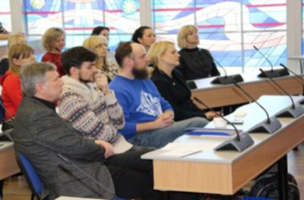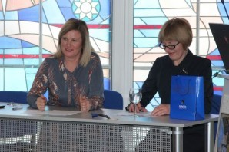
71 pav. Seminaro ,, Sveikatos projektų įgyvendinimas“ akimirkos

2018 m. baigtas įgyvendinti projektas „Šeimos stebuklas“. Vienas svarbiausių projekto uždavinių – surasti daug metų santuokoje gyvenančias, šiltus santykius palaikančias, moralines vertybes branginančias Kėdainių krašto šeimas, įamžinti jas fotografijose ir aprašyti jų sėkmės istorijas. Balandžio 6 d. Savivaldybės tarybos posėdžių salėje vykusiame parodos „Šeimos stebuklas“ uždaryme dalyvavo socialinės apsaugos ir darbo ministras L. Kukuraitis bei sveikatos apsaugos ministras A. Veryga.
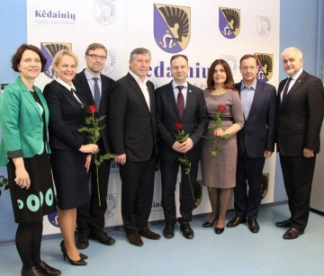
72 pav. Parodos „Šeimos stebuklas“ uždarymo akimirka

Balandžio 24 d. Savivaldybės tarybos posėdžių salėje vykusiame Kėdainių rajono savivaldybės narkotikų kontrolės komisijos posėdyje buvo pristatyta:
- vaikų gyvensenos tyrimas (pristatė Savivaldybės Visuomenės sveikatos biuro visuomenės sveikatos stebėsenos specialistė D. Mickevičienė);
- psichoaktyvias medžiagas vartojančių pacientų priežiūra VšĮ Kėdainių PSPC Psichikos sveikatos skyriuje (pristatė VšĮ Kėdainių PSPC Psichikos sveikatos skyriaus vedėja, gydytoja psichiatrė A. Leleikienė);
- policijos veikla kovos su narkotikais, prevencijos ir apsaugos klausimais (pristatė Kauno apskrities vyriausiojo policijos komisariato Kėdainių rajono policijos komisariato Veiklos skyriaus vyriausioji tyrėja (bendruomenės pareigūnė) A. Mickevičienė).
Gegužės 29 d. Kėdainių daugiakultūriame centre vyko seminaras „Priklausomybės ligų gydymo aktualijos: paslaugų spektro įvairovė ir galimybės“. Pagrindinį pranešimą „Su psichoaktyvių medžiagų vartojimu susiję sutrikimai: nuo kvalifikacijos iki diagnozės“ skaitė prof. emeritas Cor A. J. de Jong iš Olandijos. Seminare dalyvavo ne tik medikų bendruomenės atstovai, bet ir seniūnijų atstovai, socialiniai darbuotojai, psichologai, visuomenės sveikatos specialistai.

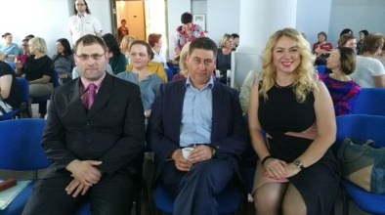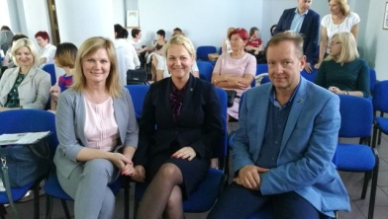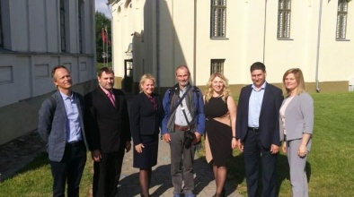
73 pav. Akimirkos iš seminaro „Priklausomybės ligų gydymo aktualijos: paslaugų spektro įvairovė ir galimybės“

Balandžio 26 d. Kėdainių miesto senamiestį sudrebino Sveikatą stiprinančių mokyklų (ir prie jų prisijungusių ugdymo įstaigų) banga per Lietuvą. Daugiau nei 400 Kėdainių miesto ir rajono švietimo įstaigų ugdytinių, pedagogų bei tėvelių, pasipuošusių Lietuvos Respublikos vėliavos spalvų marškinėliais, paminėjo Lietuvos šimtmetį dalyvaudami parade ir į dangų paleisdami daug geltonų, žalių, raudonų balionų.

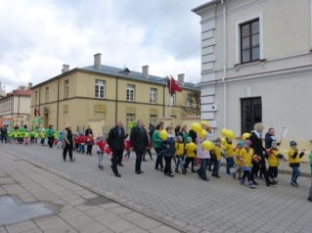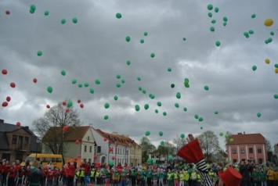
74 pav. Akimirkos iš sveikatą stiprinančių mokyklų bangos per Lietuvą renginio Kėdainiuose

2018 m. kiekvieną mėnesį Savivaldybės administracijos pastate vyko neatlygintinos kraujo donorystės akcijos, kurioms neabejingi buvo tiek Savivaldybės darbuotojai, tiek miesto ir rajono gyventojai. Akcijos sulaukė daug dalyvių – Savivaldybėje per 2018 m. buvo 455 donorai.

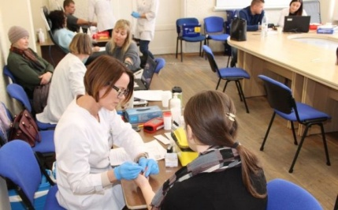
75 pav. Neatlygintinos kraujo donorystės akcijos (kovo mėn.) akimirka

Medicinos darbuotojų dienos proga, balandžio 27 d., Kėdainių rotušėje buvo apdovanotas 2018 m. Medicinos darbuotojas. Šį titulą pelnė VšĮ Kėdainių ligoninės vaikų–kūdikių skyriaus vedėja D. Spingienė.
Įgyvendinant bendrai Europos Sąjungos struktūrinių fondų lėšomis finansuojamą projektą „Sveikatos išsaugojimo priemonių įgyvendinimas tikslinėse teritorijose“, lapkričio 1–5 d. Savivaldybės administracija kartu su Sveikatos mokymo ir ligų prevencijos centru Savivaldybės administracijos patalpose organizavo pirmos pagalbos mokymus. Jų metu dalyviai įgijo praktinių įgūdžių ir išmoko gaivinti nukentėjusįjį, atlikti automatinę išorinę defibriliaciją, teikti pagalbą užspringusiam žmogui, stabdyti kraujavimą. Mokymus vedė Krizių tyrimų centro darbuotojai. Mokymuose dalyvavo Savivaldybės administracijos darbuotojai, socialines paslaugas teikiančių įstaigų darbuotojai, kultūros ir sporto paslaugas teikiančių įstaigų darbuotojai, prekybos centrų ir prekyviečių darbuotojai. Iš viso mokymuose dalyvavo 240 asmenų.

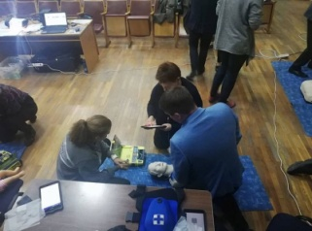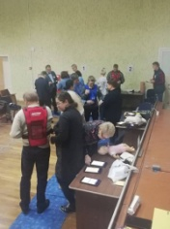
76 pav. Akimirkos iš vykusių mokymų

Savivaldybės administracija, siekdama aptarti tuberkuliozės situaciją bei valdymo aspektus rajone, 2018 m. gruodžio 6 d. Savivaldybės tarybos posėdžių salėje organizavo seminarą-diskusiją, kuriame buvo aptarti tuberkuliozės, atsparios tuberkuliozės epidemiologinė situacija rajone, valdymas, DOTS kabineto paslaugų teikimas, vykdomos prevencinės priemonės. Renginys buvo skirtas seniūnijų socialiniams darbuotojams, visuomenės ir asmens sveikatos priežiūros specialistams, policijos darbuotojams, tarpinstitucinio bendradarbiavimo specialistams.
2018 m. išnagrinėti 9 piliečių ir juridinių asmenų skundai sveikatos apsaugos ir kitais klausimais (2017 m. – 9; 2016 m.–12). Bendradarbiaujant su atitinkamomis tarnybomis susiklosčiusios problemos buvo išspręstos.
Savivaldybė ir toliau dalyvauja Sveikatą stiprinančio Kauno regiono (SSKR) veikloje. Savivaldybės administracijos atstovai dalyvavo Kaišiadoryse surengtoje konferencijoje „Vaikų ir jaunimo sveikata – ateities kartų sveikatos garantas“.

BENDROSIOS KULTŪROS UGDYMAS

Savivaldybės administracijos Švietimo ir kultūros skyrius formavo ir įgyvendino rajono savivaldybės kultūros politiką muziejų, bibliotekų, etninės kultūros, meno mėgėjų veikloje bei kitose kultūros srityse, rūpinosi gyventojų bendrosios kultūros ugdymu.
Švietimo ir kultūros skyrius koordinavo Savivaldybei pavaldžių įstaigų kultūrinę veiklą. 2018 m. savivaldybėje veikė 8 savarankiškos kultūros įstaigos: Kėdainių krašto muziejus ir 5 jo skyriai, Mikalojaus Daukšos viešoji biblioteka ir 39 jos struktūriniai-teritoriniai padaliniai, Akademijos, Josvainių, Kėdainių, Krakių, Šėtos ir Truskavos kultūros centrai bei 12 kultūros centrų skyrių. Kėdainių rajono bendruomenės nariai aktyviai dalyvavo kultūrinėje veikloje, naudojosi kultūros įstaigų teikiamomis paslaugomis, lankėsi muziejų, bibliotekų, kultūros centrų organizuojamuose renginiuose.
Kultūros įstaigos paslaugas teikė bei veiklą vykdė, vadovaudamosi įstaigų vadovų patvirtintais 2018 m. veiklos planais.
12 lentelė. Kultūros centrų organizuojamos veiklos rodikliai
Metai | Renginiai |  | Renginių lankytojų skaičius | Mėgėjų meno kolektyvai
Metai | Iš viso | iš jų organizavo kultūros centrų darbuotojai | Renginių lankytojų skaičius | Kolektyvų skaičius | Dalyvių skaičius | Koncertų skaičius
2018 | 1 546 | 1 380 | 111 673 | 92 | 957 | 829
2017 | 1 381 | 1 255 | 99 967 | 87 | 1 033 | 723
2016 | 1 300 | 1 176 | 101 000 | 87 | 1 045 | 755

13 lentelė. Kėdainių krašto muziejaus organizuojamos veiklos rodikliai
Metai | Muziejaus lankytojai | Renginiai ir parodos | Renginių lankytojų skaičius | Edukacinės pamokos ir mokymai | Edukacinių pamokų ir mokymų dalyviai
2018 | 32 511 | 159 | 12 794 | 1 092 | 16 775
2017 | 25 974 | 130 | 10 941 | 932 | 13 971
2016 | 23 745 | 112 | 16 153 | 987 | 14 073

14 lentelė. Mikalojaus Daukšos viešosios bibliotekos organizuojamos veiklos rodikliai
Metai | Registruotų vartotojų sk. | Proc. nuo rajono gyventojų | Išduotų dokumentų skaičius | Apsilankymų bibliotekoje skaičius | Renginiai
 |  |  |  |  | Iš viso | iš jų spaudinių parodos | Lankytojų skaičius
2018 | 11 916 | 25,53 | 455 141 | 227 159 | 1 893 | 1 192 | 71 016
2017 | 11 910 | 24,87 | 441 415 | 225 236 | 1 900 | 947 | 63 738
2016 | 12 112 | 24,69 | 470 219 | 243 271 | 1 724 | 984 | 72 223

Kultūros įstaigų darbuotojai, racionaliai naudodami lėšas, aktyviai dirbdami su rajono bendruomene, keisdamiesi gerąja patirtimi tarpusavyje ir su kitų rajonų kultūros įstaigomis, pasiekė gerų rezultatų ugdant bendrąją kultūrą.
Savivaldybės administracijos vykdomoms kultūros veiklos plėtros priemonėms įgyvendinti 2018 m. buvo skirta beveik 59 proc. daugiau lėšų nei pernai, t. y. 259,5 tūkst. Eur (2017 m. – 163,3 tūkst. Eur, 2016 m. – 95,5 tūkst. Eur), iš jų Savivaldybės renginiams organizuoti ir kultūrinėms iniciatyvoms skatinti – 44,1 proc. daugiau nei pernai, t. y. 180,0 tūkst. Eur (2017 m. – 124,9 tūkst. Eur, 2016 m. – 76,5 tūkst. Eur). Toks ženklus didėjimas rodo, kad Savivaldybė yra neabejinga savo gyventojų kultūriniams poreikiams ir juos visokeriopai remia. Savivaldybės administracija su partneriais (rajono biudžetinėmis įstaigomis, nevyriausybinėmis organizacijomis) organizavo ir finansavo atmintinų dienų renginius, Europos kultūros paveldo dienas, Kėdainių miesto ir Agurkų šventes, šventę „Sekminės Paberžėje“ ir kitus etninės kultūros renginius rajono seniūnijose, Kėdainių rajono kultūros ir meno dienų renginius, vaikų popchorų festivalį „Skambantys perliukai“, tarptautinį chorų festivalį „Ave Musica“, tradicijas ir dabartį jungiantį festivalį „Pap/Art/Is“, dainuojamosios poezijos festivalį „Ant Nevėžio kranto“, džiazo festivalį „Broma Jazz“ bei kitus renginius, rajono mėgėjų meno kolektyvų dalyvavimą įvairių žanrų regioniniuose, respublikiniuose, tarptautiniuose konkursuose ir renginiuose.
Tradiciškai dvi dienas kėdainiečiai ir svečiai šventė Kėdainių miesto 646 metų gimtadienį „Vidury Lietuvos“. Šventėje taip pat svečiavosi su Kėdainiais bendradarbiaujančių užsienio šalių miestų delegacijos iš Valkavisko (Baltarusijos Respublikos), Kohtla-Jarvės (Estijos Respublikos), Lobezo (Lenkijos Respublikos), Svalovo (Švedijos karalystė), Melitopolio (Ukrainos) ir Telavio (Sakartvelo). Visiems buvo pasiūlyta įvairių renginių, koncertų, sportinių rungčių, pramogų, tarp kurių sau tinkančią ir įdomią veiklą tikrai atrado kiekvienas.

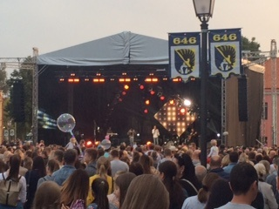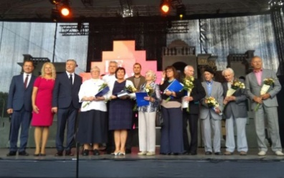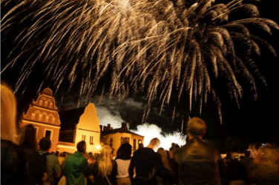
77 pav. Kėdainių miesto 646 metų gimtadienio akimirkos

Kėdainių krašto muziejaus Arnetų name vyko 2018 m. Lietuvos moksleivių liaudies dailės konkurso „Sidabro vainikėlis“ pirmasis turas. Konkurse-parodoje dalyvavo 48 moksleivių darbai iš Kėdainių krašto muziejaus Tradicinių amatų centro, Kėdainių dailės mokyklos, Josvainių gimnazijos ir jos Pernaravos skyriaus, Kėdainių suaugusiųjų ir jaunimo mokymo centro, Krakių Mikalojaus Katkaus gimnazijos bei Kėdainių „Ryto“ progimnazijos. 10 geriausių kūrinių atstovavo rajonui regioniniame ture Panevėžyje, o keturių kėdainiečių darbai, pelnę pirmąsias vietas, varžėsi nacionaliniame konkurso ture.
Balandžio mėnesį rajono seniūnijose vyko Savivaldybės kultūros ir meno dienų renginiai, kuriuose koncertavo geriausi kultūros ir švietimo įstaigų mėgėjų meno kolektyvai, buvo organizuotos parodos.
Gegužės 18 d. Akademijos kultūros centre įvyko XXIV Lietuvos suaugusiųjų mėgėjų teatrų apžiūros-šventės „Atspindžiai“ vietinis turas, kuriame dalyvavo 3 Kėdainių rajono suaugusiųjų mėgėjų teatrai. Nugalėtoja – Akademijos kultūros centro Dotnuvos skyriaus teatro grupė (režisierė D. Špokienė) atstovavo Kėdainių rajonui regioniniame konkurso ture.
Birželio 9 d. Kėdainių arenoje vyko Kėdainių rajono Dainų ir šokių šventė „Kokia nuostabi, Lietuva, esi!“, skirta Lietuvos valstybės atkūrimo šimtmečiui. Šventėje dalyvavo 31 kultūros, švietimo įstaiga bei nevyriausybinė organizacija, 87 kolektyvai (1 360 dalyvių), kuriuos paruošė 59 vadovai.

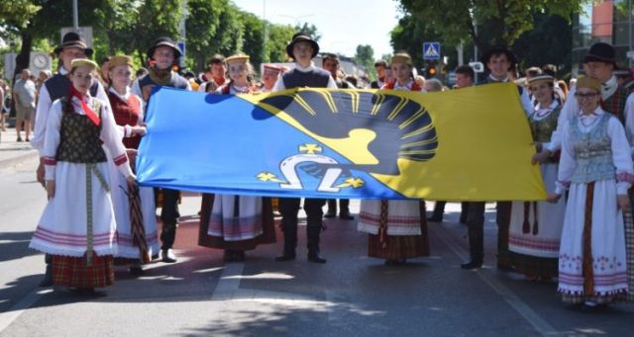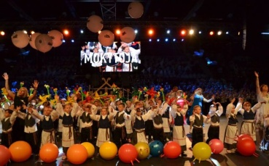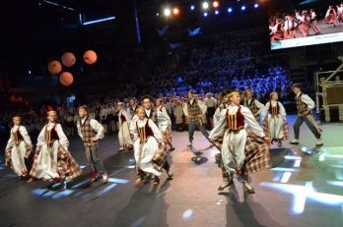
78 pav. Kėdainių rajono Dainų ir šokių šventės „Kokia nuostabi, Lietuva, esi!“ akimirkos

2018 m. Švietimo ir kultūros skyrius organizavo įvairių nacionalinių mėgėjų meno kolektyvų ir kitų konkursų vietinius (rajono) turus, kolektyvų dalyvavimą 2018 m. Lietuvos šimtmečio dainų šventėje „Vardan tos...“. Šiais metais vykusioje šventėje dalyvavo net 31 Kėdainių rajono švietimo ir kultūros įstaigų kolektyvas, kuriuos paruošė 25 vadovai bei tautodailininkė A. Mackevičienė. Iš viso Kėdainių rajono savivaldybės delegaciją sudarė 635 dalyviai.

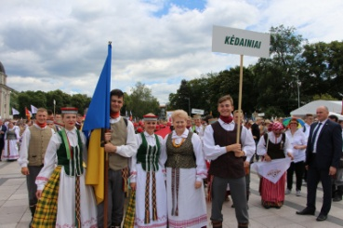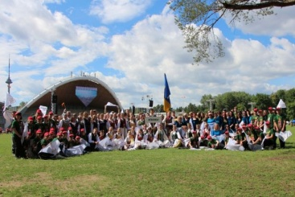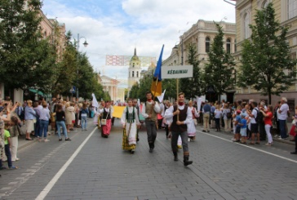
79 pav. Lietuvos šimtmečio dainų šventės „Vardan tos...“ akimirkos

Savivaldybės administracija kasmet organizuoja rajono kultūros įstaigų, nevyriausybinių organizacijų kultūros projektų konkursą. 2018 m. konkursui buvo pateiktos 25 paraiškos (2017 m. – 18), kurių prašoma suma – 49 978 Eur (2017 m. – 34 344 Eur). Kultūros projektų vertinimo komisija pasiūlė dalinai finansuoti 19 projektų, o jiems įgyvendinti skirti 20,0 tūkst. Eur (2017 m. – 12 projektų skirta 15,0 tūkst. Eur, 2016 m. – 11 projektų skirta 10,0 tūkst. Eur). Projektams vykdyti buvo gauta 14,4 tūkst. Eur iš kitų rėmėjų. Įgyvendinant projektus buvo organizuotas 81 edukacinis užsiėmimas ir seminaras, 22 parodos ir 105 kiti renginiai. Projektų veiklose dalyvavo 8 480 dalyvių ir žiūrovų.
2018 m. balandžio 13 d., minint Kultūros dieną, buvo apdovanoti Savivaldybės konkurso „Kultūros versmė“ nugalėtojai. Pretendentus 5 nominacijoms siūlė rajono kultūros įstaigos bei nevyriausybinės organizacijos. Konkursui buvo pateikta 37 rekomendacijos, pristatančios 36 pretendentus. Nominacijoje „Metų pasiekimas“ apdovanojimą pelnė Krakių kultūros centras už etninės kultūros puoselėjimą Krakių seniūnijoje, „Metų įvykis“ – banguojantis koncertas „Stepo sala“, „Metų kultūros darbuotojos“ – J. Karmelavičienė, Savivaldybės Mikalojaus Daukšos viešosios bibliotekos Surviliškio filialo bibliotekininkė, „Metų tradicijų puoselėtoja“ – E. Usevičiūtė, Krakių kultūros centro meno vadovė, o apdovanojimas „Už viso gyvenimo nuopelnus kultūrai“ skirtas S. O. Žemaitienei.
2018 m. Kėdainių krašto kultūros premijos laureate tapo G. Gustytė, poetė, aktorė ir režisierė, vaikų ir jaunimo teatro studijos „Polėkis“ vadovė, Kėdainių kultūros centro direktoriaus pavaduotoja kultūrinei veiklai.

SPORTINĖ VEIKLA IR TURIZMAS

Savivaldybės administracijos Sporto ir turizmo skyrius formavo ir įgyvendino rajono kūno kultūros ir sporto politiką, rūpinosi gyventojų fizinio aktyvumo skatinimu, užtikrino sportininkų dalyvavimą šalies, tarptautiniame sportiniame ir olimpiniame judėjime.
2018 m. Kėdainių rajono kūno kultūros ir sporto plėtra buvo vykdoma vadovaujantis Savivaldybės 2018−2020 m. strateginiu veiklos planu, Lietuvos Respublikos sporto įstatymu, kitais teisės aktais ir nutarimais susijusiais su Kūno kultūra ir sportu. Rajono gyventojai buvo skatinti reguliariai ir aktyviai dalyvauti sportiniame gyvenime, kelti sportinį meistriškumą.
Kūno kultūros ir sporto plėtros programos sportinei veiklai finansuoti iš Savivaldybės biudžeto 2018 m. buvo skirta 18,4 proc. daugiau lėšų 2017 m. Didžiausią dalį padidėjusio finansavimo lėšų sudarė dalinis prioritetinių sporto šakų finansavimo padidėjimas.
15 lentelė. Kūno kultūros ir sporto plėtros programos sportinės veiklos lėšos
Priemonės pavadinimas | Skirta tūkst. Eur
Priemonės pavadinimas | 2016 m. | 2017 m. | 2018 m.
Organizuoti, vykdyti ir dalyvauti sveikatingumo, „Sportas visiems“ renginiuose, šventėse, konkursuose seniūnijose | 3,0 | 3,6 | 7,0
Skatinti ir plėtoti veteranų, neįgaliųjų kūno kultūrą ir sportą | 4,9 | 7,0 | 7,0
Neigaliųjų socialinė integracija per kūno kultūrą ir sportą | 6,1 | 6,7 | 7,3
Pasiruošti, dalyvauti ir vykdyti rajoninius, respublikinius, tarptautinius kūno kultūros ir sporto renginius pagal federacijų kvietimus | 26,0 | 31,0 | 34,0
Finansuoti perspektyvius sportininkus ir sporto šakų rinktines | 9,0 | 9,0 | 9,0
Finansuoti prioritetinių sporto šakų projektus, programas | 151,4 | 455,0 | 540,0
Organizuoti ir užtikrinti sporto metodininko veiklą kaimiškose seniūnijose | 13,0 | 15,0 | 17,4
Finansuoti kitus kūno kultūros ir sporto projektus | 11,9 | 19,0 | 25,0
Iš viso: | 225,3 | 546,3 | 646,7

2018 m. iš Valstybės biudžeto seniūnijų sporto žaidynių pirmojo etapo vykdymui skirta 1,3 tūkst. Eur., o neįgaliųjų socialinės integracijos per kūno kultūrą ir sportą projektams skirta 6,0 tūkst. Eur.
Savivaldybė kasmet dalinai finansuoja kūno kultūros ir sporto projektus ir prioritetinių sporto šakų programas. 2018 m. Savivaldybės biudžeto lėšomis (565,0 tūkst. Eur) finansuotos 4 prioritetinių sporto šakų (1 – krepšinio, 2 – futbolo, 1 – bokso) veiklos programos (2017 m. – 4; 2016 m. – 7) ir 16 kitų kūno kultūros ir sporto veiklos projektų (2017 m. – 16; 2016 m. – 19).
2018 m. „Sportas visiems“ renginiuose, sporto mėgėjų varžybose, sporto festivaliuose, šventėse, konkursuose dalyvavo 6 534 sportininkai ir aptarnaujantis personalas, (2017 m. – 6 442; 2016 m. – 6 378), suorganizuota 121 kūno kultūros ir sporto renginys (2017 m. – 116; 2016 – 112). Rajono seniūnijų žaidynėse „Sportas visiems“ dalyvavo visų 11 seniūnijų sportininkai. Renginyje dalyvavo 385 miesto ir kaimo seniūnijų gyventojai (2017 m. – 396, 2016 m. – 390). Lietuvos seniūnijų finalinės žaidynės „Sportas visiems“, kuriose dalyvavo virš tūkstančio sportininkų iš 49 šalies savivaldybių, varžytasi 12 sporto rungčių. Truskavos seniūnija virvės traukimo rungtyje pelnė aukso medalius. Savivaldybės komanda finalinėse žaidynėse 2018 m. užėmė trečią bendrakomandinę vietą.

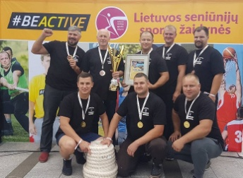
80 pav. Šalies seniūnijų sporto žaidynių virvės traukimo nugalėtojai – Truskavos seniūnija

Kėdainių miesto 646-ojo gimtadienio sporto renginiuose dalyvavo rekordinis dalyvių skaičius – daugiau nei 900 sporto mėgėjų. Jie savo meistriškumą demonstravo tarptautinėse krepšinio, futbolo suaugusiųjų, jaunimo, vaikų turnyruose, vakariniame dviratininkų žygyje ir bėgime Kėdainių miesto ir senamiesčio gatvėmis, teniso, tinklinio, tarptautinio auto ralio, „Retro“ ralio „Aplink Lietuvą“ LR Prezidentės taurei laimėti varžybose, šalies lėkščiasvydžio čempionate.

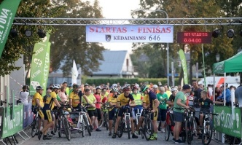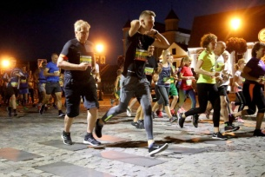
81 pav. Akimirkos iš Kėdainių miesto 646-ojo gimtadienio sporto renginių

Atskirų amžiaus grupių ir sporto šakų rinktinėms, pasiruošimui šalies ir tarptautinėms varžyboms Sporto ir turizmo skyrius organizavo 27 (2017 m. – 27) sporto mokomąsias treniruočių stovyklas, kuriose dalyvavo 166 sportininkai (2017 m. – 162). Taip pat Sporto ir turizmo skyrius, bendradarbiaudamas su rajono sporto klubais, viešosiomis įstaigomis, Savivaldybės įstaigomis organizavo krepšinio, futbolo, bokso, sportinės ir poledinės žūklės, žirginio sporto, moto kroso, šachmatų, šaškių, teniso, stalo teniso, turizmo, sportinių šokių, lengvosios atletikos, tinklinio, plaukimo, kvadrato, dziudo imtynių, karate, kultūrizmo, aerobikos ir kitų sporto šakų varžybas, respublikinius, tarptautinius renginius, sveikatinimo ir grūdinimosi, miesto gimtadienio sporto renginius.
2018 m. jau antrą kartą vyko Kauno regiono savivaldybių administracijų ir politikų sporto žaidynės. Šįkart jos buvo organizuojamos Kėdainiuose. Savivaldybės darbuotojai iškovojo 4 komandinę vietą. Dviračių, strėlyčių mėtymo rungtyse pelnytos pirmosios vietos.
Lietuvos jaunučių ir sporto vilčių žaidynėse Kėdainių krašto jaunieji sportininkai pelnė bokso, lengvosios atletikos ir karatė kyokuchin sporto šakose pelnė 5aukso 6 sidabro, 6 bronzos medalius.
Šalies pirmenybėse, čempionatuose, Europos ir Pasaulio tarptautinėse varžybose įvairaus amžiaus grupėse ir atskirose sporto šakose laimėti 202 medaliai (2017 m. – 194). 48 sportininkai pagal amžiaus grupes ir sporto šakas atstovavo 2018 m. šalies rinktinėms įvairaus rango varžybose.
Krepšinio komanda „Nevėžis“ 2017/2018 m. LKL čempionate iškovojo 8 vietą ir teisę kovoti dėl apdovanojimų. Pirmose kovose iš tolimesnių varžybų Kėdainių „Nevėžio“ krepšininkus eliminavo Kauno „Žalgiris“. Šalies 2017/2018 m. regioninės krepšinio A lygos pirmenybėse Kėdainių SC „Nevėžis“ komanda pelnė 5 vietą. 2018 m. futbolo komanda Kėdainių „Nevėžis“ LFF pirmos lygos pirmenybėse iškovojo 4 vietą. Lietuvos KAFF pirmenybėse futbolo komanda Kėdainių „Kėdainiai“ iškovojo 1 vietą bei teisę žaisti aukštesniame divizione. Šalies senjorų krepšinio čempionate kėdainiečiai, amžiaus grupėje 65+, iškovojo aukso medalius, jaunesnėje 45+ amžiaus grupėje pelnyti bronzos medaliai. Baltijos šalių senjorų krepšinio turnyre buvo pelnyti atitinkamai aukso ir sidabro medaliai.
2018 m. Kėdainių rajono savivaldybės sportininkai tapo Lietuvos ir tarptautinių lengvosios atletikos, bokso, sportinio ėjimo, plaukimo, dziudo, sambo, parkūro, sportinės žūklės, karatė kyokushin, šachmatų uždavinių sprendimo, motokroso, sportinių šokių, turizmo, strėlyčių mėtymo varžybų nugalėtojais ir prizininkais.
Metų pabaigoje už aukštus sportinius rezultatus šalies ir tarptautiniuose sporto renginiuose pagerbti 260 sportininkai ir jų treneriai, kūno kultūros mokytojai. Paminėtina, kad Kėdainių rajonas 2018 m. Lietuvos sporto federacijų sąjungos rengtose šalies sporto vadybos apdovanojimuose buvo nominuotas kaip vienas iš penkių šalies metų sporto miestų.
Kėdainių sporto centras patikėjimo teise prižiūri Kėdainių areną, miesto stadioną, sporto ir sveikatingumo kompleksą Vilainiuose, krepšinio salę ir futbolo maniežą, juose vyksta krepšinio, futbolo, lengvosios atletikos, bokso, plaukimo, dziudo, teniso treniruotes rajono moksleiviams ir suaugusiesiems, organizuojamas moksleivių ir suaugusiųjų dalyvavimas minėtų sporto šakų rajoniniuose, respublikiniuose ir tarptautiniuose sporto renginiuose. Visi šie objektai, būdami vienose rankose, reikalauja mažesnių išlaikymo kaštų.
Sporto klubuose ir viešosiose sporto įstaigose 2018 m. sportavo 1 584 (2017 m. – 1 532) kėdainiečiai.
Nuolat gerinama lauko sporto infrastruktūra. 2018 m. Kėdainių mieste ir rajone buvo įrengtos naujos vaikų žaidimo aikštelės, sporto aikštelės, lauko treniruokliai: Kėdainių miesto seniūnijoje (J. Basanavičiaus g. Vytauto parke įrengtos naujos vaikų žaidimų aikštelės, dviračių, riedučių, paspirtukų mini trasos, Liaudies g., Vilniaus g. ir Lipliūnų k. – vaikų žaidimų ir treniruoklių aikštelės, Šėtos g. – futbolo aikštelė), Dotnuvos seniūnijoje (vaikų žaidimo aikštelės įrengtos Vainotiškėse, Volučiuose, Beržuose, lauko treniruoklių aikštelė – šalia Dotnuvos pagrindinės mokyklos), Gudžiūnų seniūnijoje (Miegėnų k. šalia tvenkinio įrengtas sporto aikštynas su krepšinio, tinklinio aikštelėmis ir lauko treniruokliais), Josvainių seniūnijoje (Josvainiuose renovuota krepšinio aikštelė, Angiriuose įrengta dirbtinės dangos krepšinio aikštelė), Krakių seniūnijoje (Krakėse, Pajieslyje įrengtos sporto žaidimų aikštelės), Pelėdnagių seniūnijoje (Pelėdnagiuose – vaikų žaidimo aikštelė), Pernaravos seniūnijoje (Pernaravos k. – sporto aikštelė ir lauko treniruokliai), Surviliškio seniūnijoje (Sirutiškio k. – sporto aikštynas, Kalnaberžės k. – krepšinio aikštelė), Šėtos seniūnijoje (Šėtos mstl. Ramygalos g. įrengta vaikų žaidimo aikštelė ir lauko treniruokliai), Truskavos seniūnijoje (Petkūnų k. – vaikų žaidimo aikštelė), Vilainių seniūnijoje (Apytlaukio ir Šventybrasčio gyvenvietėse įrengtos vaikų žaidimų aikštelės).
Kūno kultūros ir sporto darbuotojai, aktyviai dirbdami su rajono bendruomene, racionaliai naudodami lėšas, keisdamiesi gerąja patirtimi, siekė ir sieks geresnių rezultatų kūno kultūros ir sporto srityje.
Įgyvendinant turizmo plėtros Kėdainių rajono savivaldybėje priemones, 2018 m. Sporto ir turizmo skyriaus atsakingas specialistas:
- 2019 m. pradžioje atliko apgyvendinimo įstaigų apklausą dėl tendencijų 2018 m. Apklausa parodė, kad per 2018 m. Kėdainių mieste ir rajone esančiose 6 apgyvendinimo įstaigose apsistojo 13 061 turistas. Lyginant su 2017 m. duomenimis, bendras apgyvendinimo įstaigose apsistojusių turistų skaičius padidėjo 11,8 proc. Šį augimą galima pagrįsti vietinio turizmo augimo tendencijomis, įvairių sporto ir kultūros renginių skaičiumi, didinamu Kėdainių, kaip turistinės vietovės, žinomumu parodose Lietuvoje ir užsienyje;

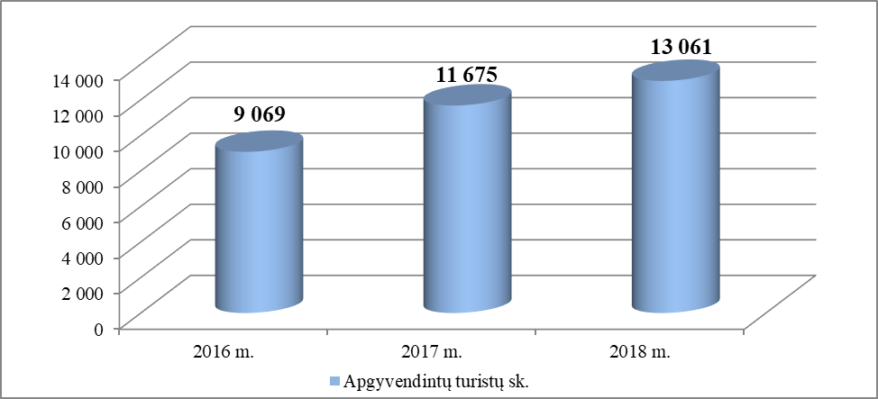
82 pav. Apgyvendintų turistų skaičiaus kaita 2016-2018 m.*
*2016 m. – 5 įstaigų duomenys; 2017 m. ir 2018 m. – 6 įstaigų duomenys.

- pristatant Kėdainius dalyvauta 4 turizmo parodose Lietuvoje ir užsienyje:
- tarptautinė turizmo ir aktyvaus laisvalaikio paroda „Adventur 2018“ (sausio 26–28 d., Vilnius), kurios tema – „Keliauk kitaip“. Kėdainių stendo akcentas – Vinco Svirskio kryždirbystės paveldas Kėdainių krašte. Paruošti ir išleisti du leidiniai: 2018 m. pagrindinių renginių planas ir lankstinukas „Kryždirbystės dvasia Kėdainių krašte“ – sudaryti teminiai dviračių ir automobilių maršrutai Kėdainių apylinkėse;

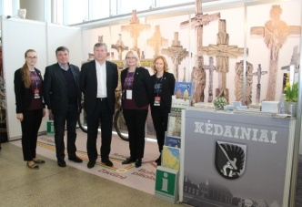
83 pav. Parodos „Adventur 2018“ akimirka

- didžiausia Baltijos regiono turizmo paroda „Balttour 2018“ (vasario 2–4 d., Ryga). Bendrame Kauno regiono stende pristatytos turizmo galimybės regiono savivaldybėse;

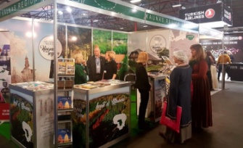
84 pav. Parodos „Balttour 2018“ akimirka

- liepos 27–29 d. tradiciniame Klaipėdos vasaros renginyje Jūros šventėje trečią kartą buvo įkurta erdvė – Turizmo skveras, kur miestams sudarytos galimybės pristatyti savo turistinius išteklius šventės lankytojams iš Lietuvos ir užsienio;

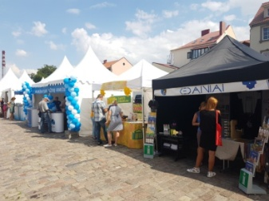
85 pav. Kėdainių pristatymo Jūros šventėje akimirka

- spalio 19–21 d. Varšuvoje vykusioje parodoje „World Travel Show 2018“ Lenkijos turizmo rinkai pristatytos Kauno regiono turistinės vietovės: šiai parodai parengtas bendras Kauno regiono leidinys-žemėlapis lenkų kalba, kuriame pristatomi įdomiausi regiono savivaldybių objektai, maitinimo ir apgyvendinimo įstaigos, pramogos ir svarbiausi renginiai. Kėdainiai parodoje pristatė naują leidinį lenkų kalba „Dolina Issy: droga“.

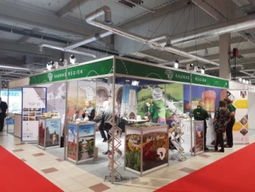
86 pav. Parodos „World Travel Show 2018“ akimirka

- toliau vykdomas projektas „Jonavos, Kėdainių ir Raseinių rajonų savivaldybes jungiančių trasų ir maršrutų informacinės infrastruktūros plėtra“, finansuojamas pagal 2014–2020 m. Europos Sąjungos fondų investicijų veiksmų programos 5 prioriteto „Aplinkosauga, gamtos išteklių darnus naudojimas ir prisitaikymas prie klimato kaitos“ įgyvendinimo priemonę Nr. 05.4.1-LVPA-R-821 „Savivaldybes jungiančių turizmo trasų ir turizmo maršrutų informacinės infrastruktūros plėtra“ – teikta informacija projektuotojams rengiant techninį infrastruktūros objektų projektą;
- parengta paraiška konkursui „Kultūros paveldas – vertybė plėtojant atsakingą ir darnų turizmą“, kurį organizavo Europos kultūros paveldo tinklas (ECTN) kartu su Europos kelionių komisija ir Europos kultūros paveldo federacija Europa Nostra. Kėdainiai pateko tarp finalininkų ir spalio mėn. Kipre vykusios konferencijos ir konkurso apdovanojimų metu gavo 3 vietos apdovanojimą kategorijoje „Istoriniai namai, kaimai ir miestai“;

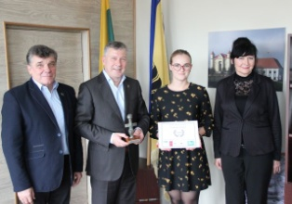
87 pav. Konkurso apdovanojimas – Savivaldybės atstovų rankose

- parengtas ir Savivaldybės tarybos patvirtintas Kėdainių rajono savivaldybės lankytinų vietų sąrašas;
- Lietuvos ir Izraelio atstovų Turizmo darbo grupės posėdyje LR Ūkio ministerijoje pristatytas žydų kultūros paveldas Kėdainiuose;
- dalyvauta VšĮ Kauno regiono plėtros agentūros organizuojamuose darbiniuose pasitarimuose dėl turizmo plėtros priemonių Kauno regione: aptartas miestų pristatymas parodose užsienyje, vietinio turizmo skatinimas regione, planuojami projektai ateityje;
- pradėtas pasiruošimas 2019 m. turizmo ir aktyvaus laisvalaikio parodai „Adventur 2019“, kurios tema – „Potyrių turizmas“: organizuoti pasitarimai Kėdainius reprezentuojančio stendo tematikai ir dizainui nuspręsti.

ŠVIETIMAS IR UGDYMAS

Savivaldybės administracijos Švietimo ir kultūros skyrius dalyvavo formuojant Savivaldybės švietimo politiką, teisės aktų nustatyta tvarka vykdė viešąjį švietimo administravimą Savivaldybės švietimo įstaigose, prižiūrėjo kitų Savivaldybės įstaigų, kuriose organizuojamas vaikų ir suaugusiųjų neformalusis švietimas bei tęstinis mokymasis, vaikų užimtumą.
Gimusiųjų skaičiaus pokytis. Savivaldybėje gimstančiųjų skaičius kasmet mažėja, 2018 m. jis jau nesiekia 500. Civilinės metrikacijos ir archyvo skyriaus padarytuose gimimo įrašuose išskiriami vaikai, registruoti užsienio valstybėje, o vėliau įtraukti į apskaitą Lietuvoje.

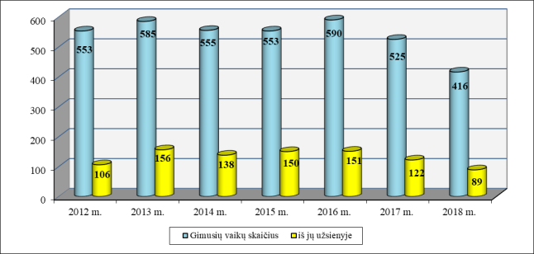
88 pav. Savivaldybėje ir užsienyje gimusiųjų skaičiaus pokytis 2012–2018 m.

Pastarųjų metų duomenys leidžia prognozuoti, kad švietimo įstaigose vaikų skaičius ir toliau mažės.
Mokyklų tinklo pertvarka. 2018 m. Švietimo ir kultūros skyrius koordinavo 29 švietimo įstaigų veiklą. Savivaldybėje veikė 6 gimnazijos, Suaugusiųjų ir jaunimo mokymo centras, 3 progimnazijos, 5 pagrindinės mokyklos, Specialioji mokykla, mokykla-darželis, 7 lopšeliai-darželiai, 4 neformaliojo švietimo mokyklos ir Švietimo pagalbos tarnyba. Ikimokyklinio ir priešmokyklinio ugdymo grupės veikė Josvainių ir Šėtos socialiniuose ugdymo centruose.
Savivaldybėje veikė ir kitos švietimo įstaigos, kurių savininkas nėra Savivaldybės taryba. Tai Kėdainių profesinio rengimo centras, Lietuvos Broniaus Oškinio vaikų aviacijos mokykla, VšĮ „Pažinimo taku“ ir VšĮ Alternatyviojo ugdymo centras.
Mokyklos veiklos kokybės vertinimo sistema. Tai mokyklos veiklos įsivertinimas ir išorinis vertinimas. 2018 m. mokyklos veiklos kokybės išorės vertinimas atliktas Kėdainių suaugusiųjų ir jaunimo mokymo centre, nustatyti mokyklos vidaus veiklos stiprieji ir tobulinti aspektai turintys įtakos mokyklos raidai, tobulėjimui, ugdymo kokybei. Iš 17 bendrojo ugdymo mokyklų išorės vertinimas atliktas 16 (94,1 proc.) mokyklų.

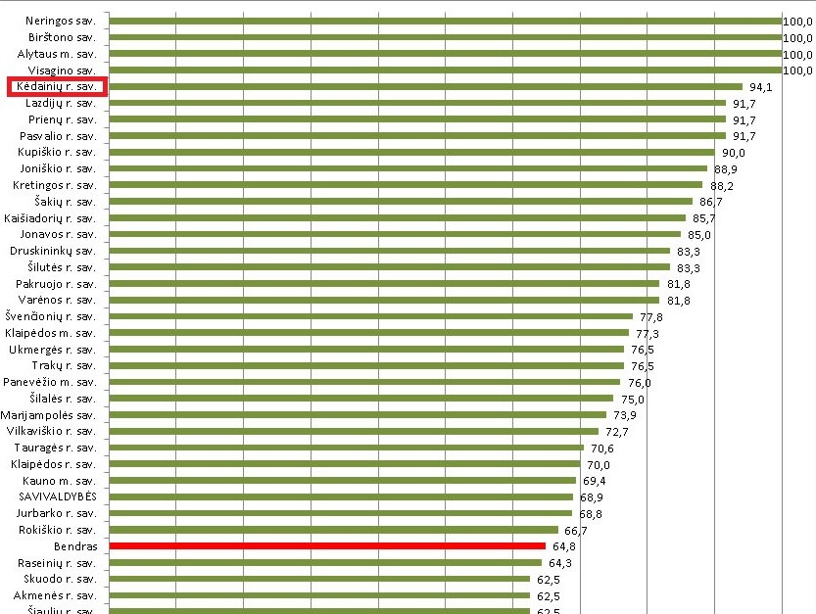
89 pav. Informacija apie vertintų bendrojo ugdymo mokyklų skaičių 2007-2018 m. (proc.) pagal savivaldybes

Vaikų ugdymas. 2018 m. rugsėjo 1 d. vaikų, lankančių ugdymo įstaigas, buvo 7 340, (2017 m. – 7 488, 2016 m. – 7 609). Lyginant 2016–2018 metų duomenis pastebėta, kad mažėja mokinių skaičius, o priešmokyklinio ir ikimokyklinio amžiaus vaikų skaičius beveik nesikeičia.

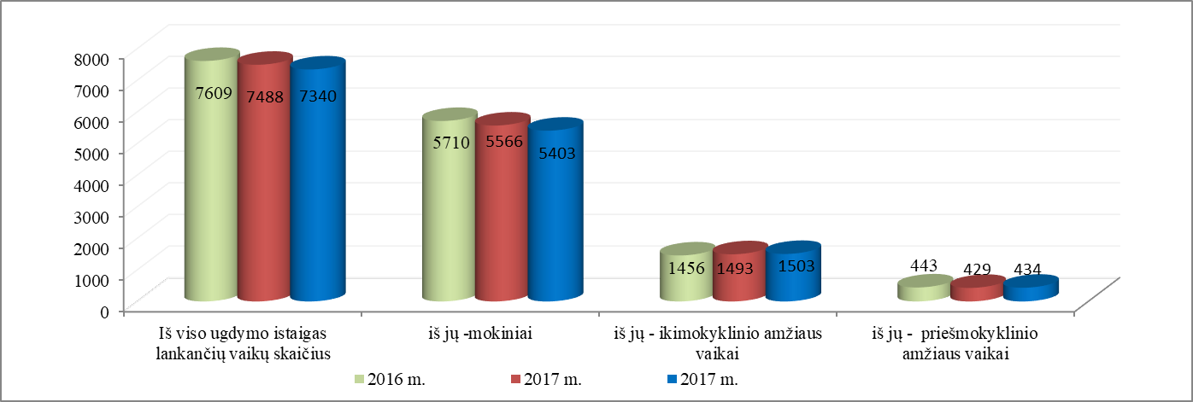
90 pav. Ugdymo įstaigas lankančių vaikų skaičius 2016−2018 m.

2018 m. rugsėjo 1 d. duomenimis, pagal ikimokyklinio ugdymo programą ugdyti 1 503 vaikai (2017 m. – 1 493, 2016 m. – 1 456), t. y. 10 vaikų daugiau negu 2017 m. ir 47 vaikais daugiau negu 2016 m. Sukomplektuotos 76 ikimokyklinio ugdymo grupės (2017 m. – 75 grupės, 2016 m. – 75 grupės). Be to, ikimokyklinio amžiaus vaikai ugdomi ir 14 priešmokyklinio ugdymo grupių, kurios veikė prie bendrojo ugdymo mokyklų ir nevalstybinėje ugdymo įstaigoje VšĮ Alternatyviojo ugdymo centras. Institucinio ugdymo svarbą pripažįsta vis daugiau tėvų, auginančių ikimokyklinio amžiaus vaikus. Atsižvelgiant į didėjantį tėvų poreikį ugdyti ikimokyklinio amžiaus vaikus įstaigoje, Kėdainių lopšelyje-darželyje „Vaikystė“ atidaryta viena nauja ikimokyklinio ugdymo grupė.
2018 m. pabaigoje Savivaldybės lopšeliuose-darželiuose buvo 47 laisvos vietos, iš jų 19 – mieste. (2017 m. atitinkamai 47 laisvos vietos, iš jų 19 – mieste, 2016 m. – 76 laisvos vietos, iš jų 28 – mieste). Remiantis šiais duomenimis, daroma išvada, kad tėvų poreikis vaikus ugdyti ugdymo įstaigose yra patenkintas.
Nuo 2018 m. rugsėjo 1 d. Savivaldybėje įsteigtos 35 priešmokyklinio ugdymo grupės, iš jų 15 veikia lopšeliuose-darželiuose, 20 – bendrojo ugdymo mokyklose. Pagal priešmokyklinio ugdymo bendrąją programą ugdomi 434 vaikai. (2017 m. – 429 vaikai, 2016 m. – 434 vaikai). Iš 432 pirmokų, pradėjusių 2018 m. rugsėjo 1 d. lankyti mokyklą, 99,3 proc. (2017 m. – 100 proc., 2016 m. – 96 proc.) buvo baigę priešmokyklinio ugdymo programą.
Mokiniai. 2018 m. rugsėjo 1 d. bendrojo ugdymo mokyklose mokėsi 5 403 mokiniai (2017 m. – 5 566; 2016 m. – 5 710), iš jų: 147 – Suaugusiųjų ir jaunimo mokymo centro Suaugusiųjų skyriuje, 70 – Jaunimo skyriuje, 105 – Specialiojoje mokykloje. Visi mokiniai mokosi vienoje pamainoje. Mažėjant mokinių skaičiui, keitėsi ir klasių skaičius bei klasės užpildymo vidurkis. 2018 m. sukomplektuotos 386 klasės (grupės), t. y., 5 mažiau negu 2017 m. ir 15 mažiau nei 2016 m. Mokyklose suformuota 18 jungtinių klasių (6 proc.) Mokinių skaičiaus vidurkis klasėje (be Specialiosios mokyklos) – 18,9 (2017 m. – 18,7; 2016 m. – 18,8): mieste – 24,6; kaime – 13. Daugiausiai mokinių lankė Kėdainių „Ryto“ progimnaziją, mažiausiai – Miegėnų pagrindinę mokyklą.
Specialiųjų poreikių vaikų ugdymas ir mokymas. Nuo 2018 m. rugsėjo 1 d. bendrojo ugdymo mokyklose ugdomi 787 mokiniai, turintys specialiųjų ugdymosi poreikių, tai yra 14,3 proc. nuo visų besimokančiųjų mokinių skaičiaus. Dar 105 specialiųjų ugdymosi poreikių turintys mokiniai ugdomi Kėdainių specialiojoje mokykloje. Mokinių, turinčių specialiųjų ugdymosi poreikių, dalis pastaruosius keletą metų Savivaldybėje išlieka stabili (2017 m. – 14,2 proc., 2016 m. – 13,7 proc.).
Brandos egzaminai. Brandos egzaminus laikė 362 mokiniai (2016 m. – 411; 2017 m. – 361). 2018 m. Savivaldybės mokyklose valstybinius brandos egzaminus mokiniai išlaikė 96,78 proc. (2016 m. – 95,12 proc.; 2017 m. – 97,6 proc.). Ataskaitiniu laikotarpiu 100 balų įvertinti 34 mokinių darbai (2016 m. – 21; 2017 m. – 23). Visų valstybinius brandos egzaminus pasirinkusiųjų vidutinis išlaikymo balas buvo 54 (2016 m. – 45; 2017 m. – 53). Taigi, žvelgiant į vidutinius dalykų įvertinimo balus galima teigti, jog šių metų abiturientų pasiekimai yra geresni nei praėjusiųjų.
Pagrindinio ugdymo pasiekimų patikrinimas. Pagrindinio ugdymo pasiekimų patikrinime dalyvavo 451 mokinys (2016 m. – 484; 2017 m. – 463). Lietuvių kalbos ir literatūros išlaikymo vidurkis buvo 6,3 – pagrindinis pasiekimų lygis (2016 m. – 6.17; 2017 m. – 6,08 ). Matematikos išlaikymo vidurkis buvo 4,3 – patenkinamas pasiekimų lygis (2016 m. – 5,17; 2017 m. – 5,24). Savivaldybės mokyklų sukuriama pridėtinė vertė rodo (per NMPP pažangos ataskaitas), kad mokyklų indėlis mokinių mokymosi pasiekimams yra žemas. Todėl būtina kokybiškai išnagrinėti ir interpretuoti su mokinių matematikos pasiekimais susijusius veiksnius, numatyti perspektyvius mokinių pasiekimų gerinimo būdus.
Suaugusiųjų švietimas. Kėdainių suaugusiųjų ir jaunimo mokymo centro (toliau – Centras) Suaugusiųjų skyriuje pagal bendrojo ugdymo programas mokėsi 143 mokiniai (2017 m. – 137; 2016 m. – 142). Centras, bendradarbiaudamas su Kauno klientų aptarnavimo departamento Kėdainių skyriumi, sudaro sąlygas įvairių poreikių ir gebėjimų asmenims mokytis visą gyvenimą, įgyti ar tobulinti kompetencijas ir keisti kvalifikacijas pagal tęstinio profesinio mokymo programas. Tai yra Savivaldybės bazinė mokykla, kuri organizuoja ir vykdo valstybinės kalbos mokėjimo ir LR Konstitucijos pagrindų egzaminus. Čia sėkmingai plėtojama Trečiojo amžiaus universiteto veikla. Centras yra Suaugusiųjų savaitės organizatorius, koordinatorius ir dalyvis Savivaldybėje.
Kėdainių švietimo pagalbos tarnyba yra Savivaldybės neformaliojo suaugusiųjų švietimo ir tęstinio mokymosi veiksmų plano įgyvendinimo koordinatorė, veiksmų planui finansuoti 2017 ir 2018 m. buvo skirta po 5 tūkst. Eur. Pagal 2017–2019 m. veiksmų planą įgyvendinamos priemonės, skirtos Trečiojo amžiaus universitetų lankytojams, kitomis priemonėmis įgyvendinamos užsienio kalbų mokymo, krašto pažinimo ir etnokultūros ugdymo, iniciatyvumo ir verslumo ugdymo, menų ugdymo, informacinių komunikacinių technologijų įgūdžių ugdymo, profesinių kompetencijų ugdymo, socialinių ir pilietinių įgūdžių ugdymo programos.
Šėtos gimnazijos skyriuje – Pagirių Adomo Jakšto daugiafunkciame centre ir Krakių Mikalojaus Katkaus skyriuje – Pajieslio daugiafunkciame centre vykdomos ne tik švietimo, kultūros ir sveikatos veiklos, bet ir kai kurios socialinės, sporto paslaugos, daugiafunkciuose centruose telkiama vietos bendruomenių veikla, čia yra bendruomenių centrų buveinės.
Neformalusis švietimas. Neformaliojo vaikų švietimo įstaigų tinklas Savivaldybėje yra pakankamas, tenkina gavėjų poreikius. 2018 m. neformaliojo vaikų švietimo mokyklose (Dailės, Kalbų ir Muzikos mokyklose, Sporto centre) ugdytas 1 661 vaikas (2017 m. – 1 738), iš jų – 303 ikimokyklinio ir priešmokyklinio amžiaus vaikai. Dar Kėdainių suaugusiųjų ir jaunimo mokymo centro Neformaliojo vaikų švietimo skyriuje, Kėdainių šviesiosios gimnazijos Sėkmės ir lyderystės mokykloje bei Šeštadieninėje (sekmadieninėje) rusų mokykloje (prie Kėdainių lopšelio-darželio ,,Aviliukas“) 2018 m. mokėsi – 581 vaikas (2017 m. – 576). Bendrojo ugdymo mokyklose būrelius lankė 3 480 mokinių (2017 m. – 3 677), dar 1 153 mokiniai (2017 m. – 1 302) dalyvavo kitų institucijų (kultūros centrų, klubų ir pan., išskyrus neformaliojo vaikų švietimo mokyklas) būreliuose.
Tikslinis neformaliojo vaikų švietimo programų finansavimas. Neformaliojo vaikų švietimo programose pagal tikslinį finansavimą 2018 m. rudenį dalyvavo 28 proc. mokinių, besimokančių bendrojo ugdymo mokyklose. 2018 m. lapkričio mėn. buvo 43 programos: iš jų – 16 programų, kurias vykdė biudžetinės įstaigos, 27 programos, kurių teikėjai – nevyriausybinės organizacijos (NVO ir laisvieji mokytojai, tai 62,8 proc. visų teikėjų. pastarosioms programoms skiriama apie 81 proc. lėšų). Pagal ugdymo kryptis 2018 m. lapkričio mėn. tarp 43 programų dominavo šios kryptys: technologijų – 9 programos (21 proc. visų programų, tačiau dėl specifinės veiklos, priemonių ir metodų jas lanko apie 10 proc. visų mokinių, dalyvaujančių neformaliojo vaikų švietimo programose pagal tikslinį finansavimą), sporto ir turizmo – 9 programos (daugmaž 42 proc. visų mokinių, dalyvaujančių neformaliojo vaikų švietimo programose pagal tikslinį finansavimą), choreografijos ir šokio – 7, etnokultūros – 4, muzikos ir teatro – po 3, kalbų ir pilietiškumo – po 2, informacinių technologijų – 1, kitų (dorinio ugdymo, socialinių gebėjimų ugdymo, emocinio intelekto) – 3 programos.
Visos dienos mokykla, pailgintos dienos grupės. Pradinių klasių mokinių užimtumo organizavimas mokykloje po pamokų tampa vis aktualesnis. 2018 m. bendrojo ugdymo mokyklose veikė 19 pailgintos dienos grupių, kurias po pamokų lankė 460 (2017 m. – 17 grupių lankė 415 vaikų, 2016 m. – 14 grupių lankė 380 vaikų) 1–5 klasių mokinių.
2018 m. LR Švietimo ir mokslo ministerija, įgyvendindama LR Vyriausybės siekį užtikrinti lygias galimybes naudotis socialinėmis, sveikatos, kultūros ir švietimo paslaugomis visiems mokiniams, inicijavo Visos dienos mokyklos koncepcijos ir jos įgyvendinimo modelių kūrimą bei paskelbė švietimo įstaigų atranką. Visos dienos mokyklų modelio kūrimo projektų konkurse iš 102 mokyklų buvo atrinkta 40 ugdymo įstaigų, tarp kurių ir Kėdainių Juozo Paukštelio progimnazija. Progimnazijoje veikiančios 3 pailgintos dienos grupės veikia kaip Visos dienos mokykla. Jose, atsižvelgiant į vaiko poreikius, lanksčiai modeliuojamas ugdymo turinys: tikslingai derinamas formalusis ugdymas ir neformalusis švietimas, skiriama pakankamai laiko pagilinti mokinių žinias, teikiama individuali mokymosi pagalba. Visos dienos mokykloje organizuojamas maitinimas, užtikrinama saugi aplinka vaikui iki grįžtant į namus.
Mokinių maitinimas. Bendrojo ugdymo mokyklose 2018 m. pabaigoje nemokamus pusryčius ir pietus gavo 1 169 mokiniai (21,6 proc.), 2017 m. – 1 146 mokiniai (19,1 proc.), 2016 m. – 1 390 mokinių (22,6 proc.). Užmokestis už ikimokyklinio amžiaus vaikų maitinimą buvo sumažintas 345 vaikams (23 proc.), 2017 m. – 327 vaikams (21,9 proc.), 2016 m. – 370 vaikų (25,4 proc.). Savivaldybės biudžete kiekvienais metais skiriama po 50,0 tūkst. Eur maitinimo išlaidoms kompensuoti, iš kurių 2018 m. panaudota apie 39,0 tūkst. Eur, 2017 m. – apie 35,0 tūkst. Eur, 2016 m. – apie 38,0 tūkst. Eur.
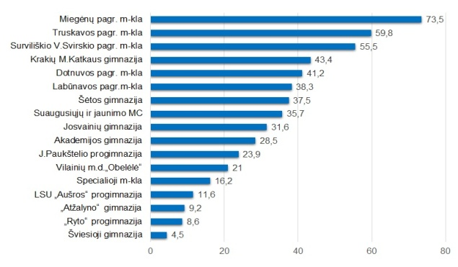
91 pav. Socialinė parama mokiniams 2018 m. (proc.) pagal mokyklas

Mokinių pavėžėjimas. Vidutiniškai į mokyklas ir iš jų mokyklų darbo dienomis pavežami 1 932 bendrojo ugdymo mokyklų mokiniai, t. y. 35 proc. (2017 m. – 1 988 mokiniai, 35 proc.; 2016 m. – 2 041 mokinys, 34,7 proc.). Iš pavežamų 1 910 mokinių gyvena kaimuose ir miesteliuose toliau kaip 3 km nuo bendrojo ugdymo mokyklos ir mokosi pagal priešmokyklinio ir bendrojo ugdymo programas, 22 mokiniai gyvena mieste, yra pavežami, nes turi specialiųjų ugdymosi poreikių. Maršrutiniu transportu pavežami 964 mokiniai, mokyklų transportu – 67, geltonaisiais autobusais – 591 ir kitais vežiojimo būdais – 310 mokinių.

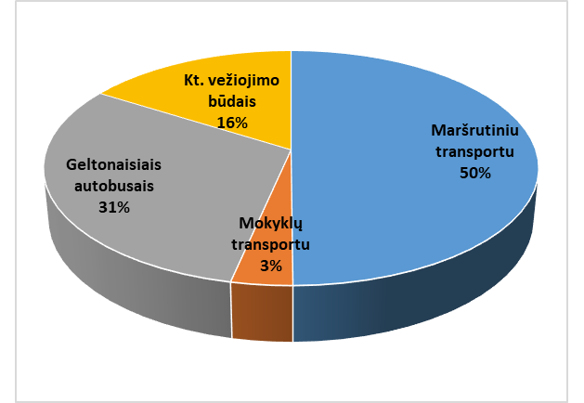
92 pav. mokinių pavėžėjimo būdai 2018 m. (proc.)

Vasaros stovyklos. 2018 m. vaikų vasaros poilsio ir užimtumo stovyklų finansuotos 27 programos, iš jų 5 – nevyriausybinės organizacijos (toliau – NVO), 1 programą rengė 2 NVO, taigi iš tikrųjų 6 institucijos finansuotos), tačiau iš 18,0 tūkst. Eur NVO skirta 5,7 tūkst. Eur (31,9 proc.). Dar nefinansuotos 4 NVO stovyklos, kurioms reikėtų 10,3 tūkst. Eur (57,1 proc. visų turimų lėšų), bet būtų tenkinami tik 125 vaikų poreikiai (19,5 proc. visų dalyvavusiųjų). Pinigine išraiška daugiausiai gauna NVO, nes biudžetinės įstaigos (organizavusios 81,5 proc. stovyklų) tenkinasi kuklesniais poreikiais – joms 2018 m. skirta 68,1 proc. lėšų. 2017 m. NVO stovykloms buvo skirta 40,5 proc. lėšų (nors jų stovyklų buvo trečdalis).
Pedagogai. Savivaldybės švietimo įstaigose 2018 m. spalio 1 d. pagrindinėse pareigose dirbo 865 pedagogai, 589 – bendrojo ugdymo mokyklose, 195 – ikimokyklinio ugdymo įstaigose (grupėse), 81 – neformaliojo vaikų švietimo mokyklose (skyriuose).

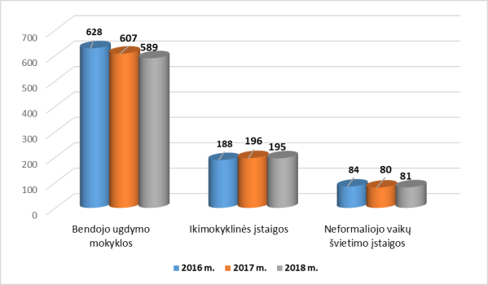
93 pav. Švietimo įstaigose dirbančių pedagogų skaičius, 2016–2018 m.

Bendrojo ugdymo mokyklose dirbo 449 mokytojai, 17 direktorių, 25 pavaduotojai ugdymui, 24 socialiniai pedagogai, 13 specialiųjų pedagogų, 9 logopedai, 9 psichologai, 43 kiti pedagoginiai darbuotojai.

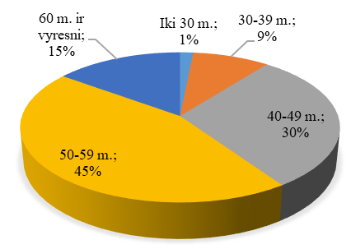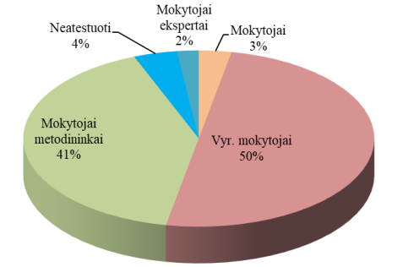
94 pav. Mokytojų pasiskirstymas pagal amžiaus grupes, 95 pav. Mokytojų pasiskirstymas pagal kvalifikacinę
2018 m. kategoriją, 2018 m.

2014-2020 m. Europos Sąjungos fondų investicijų projekto „Mokyklų aprūpinimas gamtos ir technologinių mokslų priemonėmis“. Įgyvendinant 2014−2020 metų Europos Sąjungos fondų investicijų veiksmų programos priemones, vykdomas projektas „Mokyklų aprūpinimas gamtos ir technologinių mokslų priemonėmis“. Projekto pagrindinė veikla – aprūpinti šalies bendrojo ugdymo mokyklas, kurios įgyvendina pradinio ugdymo ir / ar pagrindinio ugdymo I pakopos programas, mokymo priemonėmis ir įranga, skirtomis gamtamokslinių ir technologinių dalykų mokymui. Projekte dalyvauja 13 Savivaldybės mokyklų: Kėdainių „Ryto“, Kėdainių Juozo Paukštelio ir Lietuvos sporto universiteto Kėdainių „Aušros“ progimnazijos, Akademijos, Josvainių, Krakių Mikalojaus Katkaus ir Šėtos gimnazijos, Dotnuvos, Labūnavos, Surviliškio Vinco Svirskio ir Truskavos pagrindinės mokyklos, Kėdainių specialioji mokykla ir Vilainių mokykla-darželis „Obelėlė“.
Pristatytos tiekėjų UAB „Mokslo technologijos“ ir UAB „Biznio mašinų kompanija“ prekės mokykloms. Per pirmąjį etapą gauta prekių beveik už 40,0 tūkst. Eur. Mokyklų, vykdančių pradinio ugdymo programas, edukacinė aplinka pasipildė priemonėmis, skirtomis gamtamoksliniam ugdymui. Priemonių komplektas sudarytas iš įvairiausių priemonių: nuo įprastų laboratorinių indų, gamtos pažinimo mokymo priemonių iki šviesinio ir rankinio skaitmeninio mikroskopų bei rinkinių mechanikos bandymams atlikti. Siekiant, kad visos priemonės kuo greičiau ir lengviau būtų naudojamos parengti pamokų veiklų aprašai. Šiuo projektu siekiama modernizuoti 1−8 klasių gamtos ir technologinių mokslų mokymo(si) aplinką. Praėjusių metų pradžioje mokyklas pasiekė ir 5−8 klasėms skirtos gamtos mokslų, technologijų dalykų mokymo priemonės ir įranga. Planuojamas projekto įgyvendinimo laikotarpis – 2017−2019 m.

JAUNIMAS IR NEVYRIAUSYBINĖS ORGANIZACIJOS

Jaunimo politiką Savivaldybės institucijoms formuoti ir įgyvendinti padeda Savivaldybės jaunimo reikalų taryba ir Savivaldybės administracijos vyr. specialistas (jaunimo reikalų koordinatorius), kuris yra tarpininkas tarp Savivaldybės politikų, tarnautojų bei jaunimo.
Jaunimo politika nuo kitų viešosios politikos sričių skiriasi tuo, kad yra horizontali, orientuota į žmogaus amžiaus tarpsnį ir į jį lydinčias įvairias gyvenimo sritis: švietimą, kultūrą, sportą, darbo rinką, apsirūpinimą būstu, pilietiškumo, socialinės paramos ir sveikatos bei kitas sritis. Kasmet iš Savivaldybės biudžeto yra skiriamos lėšos jaunimo politikos priemonių, skirtų jaunimo problemoms spręsti, palankių sąlygų formuotis jauno žmogaus asmenybei bei jo integravimuisi į visuomenės gyvenimą sudarymui, įgyvendinimui. 2018 m. jaunimo politikos įgyvendinimo priemonėms finansuoti iš Savivaldybės biudžeto buvo skirta 46,0 tūkst. Eur (2017 m. – 38,6 tūkst. Eur).
Rajono jaunimo iniciatyvų, jaunimo veiklos projektams įgyvendinti skirta 8,0 tūkst. Eur. Finansuoti 6 jaunimo ir / ar su jaunimu dirbančių organizacijų projektai. Projektai buvo skirti jaunimo savanoriškai ir savarankiškai veiklai skatinti, jaunimo prasmingam laisvalaikio užimtumui, savęs pažinimo bei savęs realizacijos veikloms organizuoti, jaunimo darbuotojų kompetencijų didinimui. Projektų veiklose dalyvavo 498 jauni žmonės.
Siekiant didinti vaikų ir jaunimo laisvalaikio užimtumo, sąlygojančio sėkmingą jaunų asmenų socializaciją, ugdančią jų asmeninę brandą, pilietiškumą ir socialinius įgūdžius, pasiūlą rajone, Savivaldybės biudžeto lėšomis 2018 m. finansuotas 3 programų įgyvendinimas: viešosios įstaigos „Laiptai į viltį“ vaikų ir jaunimo užimtumo programos įgyvendinimui skirta 20,5 tūkst. Eur, labdaros ir paramos fondo „Tavo svajonė“ programos įgyvendinimui – 4,0 tūkst. Eur, asociacijos „Trinus“ jaunimo socializacijos programos „Jaunimo namai – erdvė tobulėjimui“ skirta 3,0 tūkst. Eur. Programų vykdymui iš kitų šaltinių gauta 10,6 tūkst. Eur, iš LR Socialinės apsaugos ir darbo ministerijos Vaikų dienos centrų programos skirta 16,1 tūkst. Eur. Prasminga veikla buvo užimti 308 jauni asmenys. 2018 m. vaikų ir jaunimo užimtumo programų veiklos buvo orientuojamos į individualų darbą su jaunu žmogumi, organizuotos jaunimo savipagalbos grupės, seminarai ir konsultacijos, vykdytos priemonės, atsižvelgiant į jaunimo situaciją, jaunimo poreikius.

16 lentelė. Vaikų ir jaunimo užimtumo programų rodikliai 2016–2018 m.
 | Finansuotų programų skaičius | Savivaldybės lėšos  (Eur) | Lėšos iš kitų finansavimo šaltinių (nacionalinių  (Eur) | Vidutiniškai per dieną  Vaikų dienos centruose  apsilankiusiųjų skaičius (7−16 m.) | Programų  veiklose  dalyvavusiųjų skaičius  (14˗29 m.) | Šeimų, kurioms suteikta  socialinė pagalba, skaičius
2016 m. | 2 | 16 060 | 22 000 | 40˗45 | 365 | 55
2017 m. | 3 | 25 100 | 24 500 | 40-45 | 409 | 61
2018 m. | 3 | 27 500 | 26 717 | 45-50 | 308 | 42

Svarbų vaidmenį mokinių neformaliajame ugdyme atlieka mokinių savivaldos institucijos, kurios mokiniams suteikia galimybę savarankiškai priimti sprendimus, reikšmingus visai mokyklos bendruomenei. 2018 m. iš Savivaldybės biudžeto skirta 2,5 tūkst. Eur Kėdainių rajono mokinių savivaldos plėtros programos įgyvendinimui. Programos lėšomis finansuojamos rajono kaimo mokyklų mokinių savivaldos institucijų narių kelionės išlaidos į Kėdainių rajono mokinių tarybos posėdžius (1 kartą per mėn.), taip pat rajono mokinių atstovų dalyvavimo / kelionės išlaidos į Lietuvos mokinių sąjungos ir kitus nacionalinius renginius. Įgyvendinant Kėdainių rajono mokinių savivaldos plėtros 2018 m. programą, organizuoti rajono bendrojo ugdymo mokyklų mokinių savivaldos Pavasario ir Rudens forumai, organizuotas rajono bendrojo ugdymo mokyklų mokinių savivaldos institucijų konkursas „Savivalda ˗ Mes“ ir kiti renginiai.
Viena iš patraukliausių darbo su jaunimu formų yra atvirasis darbas su jaunimu, kuris vykdomas atvirosiose jaunimo erdvėse (toliau – AJE). 2018 m. buvo atliktas rajone veikiančių AJE veiklos ir jų atitikties AJE keliamiems reikalavimams pagal patvirtintą aprašą (pagal Jaunimo reikalų departamento prie LR Socialinės apsaugos ir darbo ministerijos metodiką) vertinimas. 2018 m. rajone veikė 5 AJE, atitinkančios AJE keliamus reikalavimus, jose apsilankė 603 unikalūs lankytojai, iš jų 493 jauni žmonės nuo 14 m. iki 29 m. Rajone veikiančių AJE veiklos projektams finansuoti skirta 8,0 tūkst. Eur, finansuoti 6 projektai. Jų įgyvendinimui iš kitų šaltinių pritraukta beveik 5,0 tūkst. Eur. Projektų veiklose dalyvavo 242 unikalūs dalyviai (14−29 m.).
2018 m. atliktas Savivaldybės jaunimo politikos srities „Tarpžinybiškumas, tarpsektoriškumas“ įgyvendinimo 2015−2017 m. kokybės vertinimas, parengta ataskaita, kuri pateikta Jaunimo reikalų departamentui prie LR Socialinės apsaugos ir darbo ministerijos ir pristatyta Savivaldybės jaunimo reikalų tarybai.
Nevyriausybinių organizacijų plėtros politikos įgyvendinimas. Kuriant palankią aplinką nevyriausybinių organizacijų plėtrai ir veiklai rajone, taip pat siekiant kuo efektyviau formuoti ir įgyvendinti nevyriausybinių organizacijų plėtros politiką, rajone veikia Savivaldybės nevyriausybinių organizacijų taryba, Savivaldybės bendradarbiavimo su nevyriausybinėmis organizacijomis koordinavimo funkcija priskirta Savivaldybės administracijos vyr. specialistui (jaunimo reikalų koordinatoriui).
Savivaldybės teritorijoje registruota daugiau nei 200 nevyriausybinių organizacijų (įskaitant ir bendruomenines organizacijas). Nevyriausybinių organizacijų pagrindinis veiklos tikslas yra visuomenės intereso gynimas, viešosios gerovės kūrimas.
2018 m. nevyriausybinių organizacijų plėtros politikos įgyvendinimui iš Savivaldybės biudžeto buvo skirta 31,0 tūkst. Eur (2017 m. – 26,0). Rajono nevyriausybinių organizacijų (įskaitant ir bendruomenių organizacijas) veiklos projektų finansavimo konkursui buvo pateikta 16 paraiškų, finansuota 14 projektų, kurių vykdymui skirta 15,5 tūkst. Eur. Projektų veiklos buvo skirtos vietos bendruomenės aktyvinimui ir telkimui, bendruomeniškumo bei pilietiškumo ugdymui, savanoriškos veiklos plėtojimui ir pan.
Rajono bendruomeninių organizacijų patalpų ir turto draudimo, komunalinių paslaugų ir kitų išlaidų daliniam finansavimui 2018 m. iš Savivaldybės biudžeto skirta 10,0 tūkst. Eur (pasinaudojo 25 kaimo bendruomeninės organizacijos). Rajono bendruomeninių organizacijų dalyvavimui nacionalinėse ir tarptautinėse mugėse – parodose iš Savivaldybės biudžeto buvo skirta 5,0 tūkst. Eur. Per ataskaitinį laikotarpį Kėdainių rajono bendruomeninių organizacijų atstovai dalyvavo 2 nacionalinėse mugėse – parodose ir vienoje tarptautinėje parodoje. Mugėse buvo pristatytas Kėdainių kraštas, bendruomenių teikiamos paslaugos, gaminami produktai, pasikeista gerąja patirtimi, užmegzti bendradarbiavimo ryšiai.
2018 m. birželio 30 d. organizuotas penktasis Kėdainių krašto bendruomenių sąskrydis ,,Lietuvai 100 gerų darbų vainiką mes pinam“, kuriame dalyvavo 237 asmenys iš 37 rajono bendruomenių, rajono tarybos nariai, seniūnai. Sąskrydį organizavo Gudžiūnų seniūnijos teritorijoje veikiančios bendruomeninės organizacijos ir Kėdainių rajono vietos veiklos grupė.

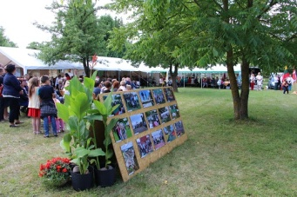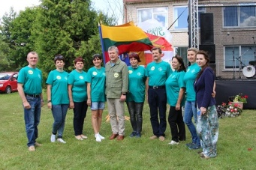
96 pav. Akimirkos iš Kėdainių krašto bendruomenių sąskrydžio

2018 m. lapkričio 29 d. Savivaldybės administracija, Savivaldybės nevyriausybinių organizacijų taryba ir Kėdainių rajono vietos veiklos grupė organizavo rajono nevyriausybinių organizacijų forumą „Viešųjų paslaugų perdavimas nevyriausybiniam sektoriui: ar esame pasirengę?“ (organizavimui skirta 0,5 tūkst. Eur). Jo pagrindinis tikslas buvo aptarti viešųjų paslaugų teikimo perdavimo nevyriausybiniam sektoriui galimybes, kad būtų užtikrintas šio perdavimo proceso veiksmingumas ir efektyvumas, nevyriausybinių organizacijų potencialo įvertinimas, ir Savivaldybės pasirengimas. Forume gerąja praktika pasidalino Kauno miesto savivaldybės administracijos atstovai.

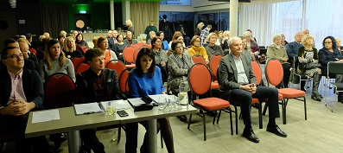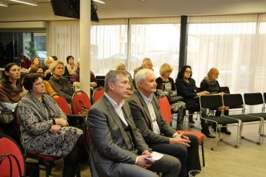
97 pav. Akimirkos iš forumo „Viešųjų paslaugų perdavimas nevyriausybiniam sektoriui: ar esame pasirengę?“

Savivaldybės administracija 2018 m. įgyvendino Nevyriausybinių organizacijų ir bendruomeninės veiklos stiprinimo 2017–2019 metų veiksmų plano 2.3 priemonę ,,Remti bendruomeninę veiklą savivaldybėse“ (toliau – Priemonė), kurios vykdymui LR Socialinės apsaugos ir darbo ministerija skyrė 34,2 tūkst. Eur (2017 m. – 44,0). Įgyvendinant Priemonę visose rajono seniūnijose buvo organizuoti seniūnijų išplėstinių seniūnaičių sueigų posėdžiai, patvirtintas Priemonės įgyvendinimo Savivaldybėje tvarkos aprašas, suorganizuotas projektų konkursas. Rajono seniūnijų išplėstinių seniūnaičių sueigų sprendimais buvo patvirtinta 20 projektų (2017 m. – 21) įgyvendinimas. Projektų veiklos buvo skirtos vaikų ir jaunimo užimtumui, kultūrinei ir šviečiamajai, sporto ir sveikatinimo, bendruomeninei veiklai ir kitoms vietos bendruomenės sutelktumą ir gyvenimo kokybę gerinančioms veikloms, bendruomenės akcijoms bei iniciatyvoms, skirtoms viešųjų erdvių ir aplinkos kokybei gerinti. Iš viso projektų veiklose dalyvavo 2 069 vietos bendruomenės nariai. Priemonės įgyvendinime dalyvavo visos rajono seniūnijos, 17 rajono bendruomeninių organizacijų ir 3 nevyriausybinės organizacijos.
Valstybės parama pagal 2018 m. Žemės ūkio, maisto ūkio ir kaimo plėtros skatinimo programos priemonę „Parama kaimo bendruomenėms“ suteikta 10 projektų, kuriuos įgyvendino rajono kaimo bendruomeninės organizacijos (bendra projektų vertė 21,5 tūkst. Eur).

SOCIALINĖ PARAMA

Socialinės paramos teikimą Savivaldybės administracijoje organizavo Socialinės paramos skyrius, kurio pagrindinis tikslas – įgyvendinti valstybinę ir savivaldybės bendruomeninę socialinės apsaugos politiką rajono savivaldybės teritorijoje. Skyrius vykdė valstybės deleguotas ir savivaldybės funkcijas, teikė paramą, skyrė ir mokėjo išmokas, planavo ir organizavo socialinių paslaugų teikimą.
Socialinės paramos sistemą sudaro trys pagrindinės dalys: piniginė parama, socialinės paslaugos, aprūpinimas socialiniu būstu.
Piniginė socialinė parama. 2018 m. socialinė pašalpa skirta vidutiniškai 1 267 asmenims per mėnesį (2017 m. – 1 360; 2016 m. – 1 745), iš viso priskaičiuota išmokėti 1 mln. 102 tūkst. Eur (2017 m. – 969,4 tūkst. Eur; 2016 m. – 1 mln. 33 tūkst. Eur). Socialinių pašalpų vidutinis gavėjų skaičius 2018 m., palyginti su 2017 m., sumažėjo 6,8 proc. Išlaidos socialinei pašalpai mokėti 2018 m., palyginti su 2017 m., padidėjo 13,7 proc.

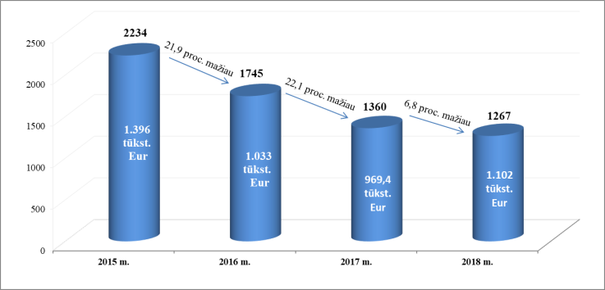
98 pav. Išlaidų socialinei pašalpai mokėti ir vidutinio pašalpų gavėjų skaičiaus per mėnesį pokytis 2015−2018 m.

Nors pašalpų gavėjų skaičius mažesnis, tačiau lėšų išmokoms skirta daugiau, nes nuo 2018 m. buvo pakeistas LR Piniginės paramos nepasiturintiems asmenims įstatymas, todėl dalis lėšų nebuvo įskaičiuojamos į pajamas skiriant pašalpą. Kitas veiksnys lėmęs lėšų augimą – nuo 2018 m. 20 Eur padidėjusios valstybės remiamos pajamos.
2018 m. kompensacijos už būsto šildymą, karštą ir šaltą vandenį skirtos 4 675 asmenims (2017 m. – 4 419; 2016 m. – 4 548), o šių kompensacijų išlaidoms padengti panaudota 541 tūkst. Eur (2017 m. – 381,8 tūkst. Eur; 2016 m. – 413,3 tūkst. Eur). Tokį išlaidų ir gavėjų skaičiaus didėjimą taip pat lėmė LR Piniginės paramos nepasiturintiems asmenims įstatymo ir valstybės remiamų pajamų dydžio pasikeitimai.
2018 m. šalpos išmokas, tikslines kompensacijas gavo vidutiniškai 2 690 asmenų (2017 m. – 2 699; 2016 m. – 2 674), iš viso panaudota 5 mln. 30 tūkst. Eur (2017 m. – 4 mln. 687 tūkst. Eur; 2016 m. – 4 mln. 522 tūkst. Eur). Lėšų padidėjimą lėmė LR valstybinių šalpos išmokų ir LR tikslinių kompensacijų įstatymų pasikeitimai bei bazinės išmokos dydžio didėjimas.
2018 m. socialinė parama skirta 1 320 mokinių (2017 m. – 1 289; 2016 m. – 1 625), iš viso panaudota 238 tūkst. Eur (2017 m. – 294,2 tūkst. Eur; 2016 m. – 345 tūkst. Eur), bei 75 tūkst. Eur skirti mokinio reikmenims įsigyti (2017 m. – 69 tūkst. Eur; 2016 m. – 81,5 tūkst. Eur).
Iš Savivaldybės biudžeto lėšų piniginės socialinės paramos programai 2018 m. buvo skirta 163,4 tūkst. Eur (2017 m. – 163,4 tūkst. Eur; 2016 m. – 151,9 tūkst. Eur). Lėšos išlieka padidintos, nes nuo 2017 m. buvo skirtas finansavimas naujoms paslaugoms, kurias teikė Kėdainių rajono paraplegikų asociacija. Paslaugų teikimas pasiteisino ir 2018 m.
2018 m. vienkartinė parama išimties atvejais (liga, skurdas ir kt.) buvo skirta 48 šeimoms, t. y. vieniems gyvenantiems asmenims (2017 m. – 92; 2016 m. – 91), iš viso panaudota 5,5 tūkst. Eur (2017 m. – 9,6 tūkst. Eur; 2016 m. – 7,4 tūkst. Eur).
2018 m. vienkartinė parama gaisro atveju buvo skirta 9 šeimoms (2017 m. – 13; 2016 m. – 14), iš viso panaudota 11 tūkst. Eur (2017 m. – 8 tūkst. Eur; 2016 m. – 6,4 tūkst. Eur).
2018 m. vidutiniškai 160 asmenų kas ketvirtį (2017 m. – 250; 2016 m. talonai maisto produktams įsigyti skirti vidutiniškai apie 113 asmenų per mėnesį) gavo talonus maisto produktams įsigyti, iš viso paslaugai išleista 25,1 tūkst. Eur (2017 m. – 32 tūkst. Eur; 2016 m. – 33,5 tūkst. Eur).
2018 m. aplinka ir būstas buvo pritaikytas 5 neįgaliesiems (2017 m. – 7; 2016 m. – 7). Ataskaitiniu laikotarpiu tam buvo panaudota 24,2 tūkst. Eur (14,2 tūkst. Eur. Savivaldybės biudžeto lėšų, 10,0 tūkst. Eur Valstybės biudžeto lėšų). 2017 m. darbų atlikta už 17,8 tūkst. Eur (7,5 tūkst. Eur Savivaldybės biudžeto lėšų ir 10,3 tūkst. Eur Valstybės biudžeto lėšų), o 2016 m. darbų atlikta už 13,0 tūkst. Eur (7,2 tūkst. Eur Savivaldybės biudžeto lėšų ir 5,8 tūkst. Eur Valstybės biudžeto lėšų).
2018 m. pirties paslauga pasinaudojo vidutiniškai 200 asmenų per mėnesį (2017 m. – 207 asmenys per mėnesį; 2016 m. – 215 asmenų per ketvirtį), iš viso panaudota 12,0 tūkst. Eur (2017 m. – 11,7 tūkst. Eur; 2016 m. – 10,3 tūkst. Eur).
2018 m. iki hemodializės atlikimo vietos buvo pavežami 32 asmenys (2017 m. – 33; 2016 m. – 27), paslaugai iš viso panaudota 38,8 tūkst. Eur (2017 m. – 36,3 tūkst. Eur; 2016 m. – 32,9 tūkst. Eur).
2018 m. neįgaliųjų socialinės integracijos programoje buvo įgyvendinti 6 Kėdainių rajono neįgaliuosius atstovaujančių organizacijų pateikti socialinės reabilitacijos paslaugų neįgaliems asmenims projektai, kuriems vykdyti panaudota 88,4 tūkst. Eur. 2017 m. neįgaliųjų socialinės integracijos programoje įgyvendinti 6 socialinės reabilitacijos paslaugų neįgaliesiems bendruomenėje projektai (panaudota 81,7 tūkst. Eur Savivaldybės ir Valstybės biudžetų lėšų), o 2016 m. neįgaliųjų socialinės integracijos programoje įgyvendinti 6 Kėdainių rajono neįgaliųjų draugijų projektai (panaudota 73,8 tūkst. Eur).
2018 m. panaudota 18,7 tūkst. Eur neįgalių asmenų pavežimui iki gydymo įstaigų esančių ne Kėdainių rajone (2017 m. – 16,9 tūkst. Eur; 2016 m. – 8,7 tūkst. Eur). Šia paslauga pasinaudojo 746 asmenys (2017 m. – 684; 2016 m. – 252).
Socialinės paslaugos. Socialinės paslaugos teikiamos įvairioms socialiai pažeidžiamoms gyventojų grupėms. Socialinės paramos skyrius administruoja šių paslaugų teikimą.
2018 m. į stacionarias socialinės globos įstaigas nukreipti 48 asmenys (2017 m. ir 2016 m. – po 35), iš viso prašymų gauta 52 (2017 m. – 51; 2016 m. – 50). Rodikliai padidėjo, nes 2018 m buvo baigta Šėtos socialinio ir ugdymo centro rekonstrukcija ir atsirado galimybė apgyvendinti daugiau asmenų.
2018 m. surinkti ir perduoti Neįgaliųjų reikalų departamentui prie LR Socialinės apsaugos ir darbo ministerijos 17 asmenų dokumentai dėl apgyvendinimo ne Savivaldybės pavaldumo senų, neįgalių asmenų bei vaikų globos įstaigose (2017 m. – 21; 2016 m. – 12), apgyvendinta 16 asmenų (2017 m. – 19; 2016 m.– 10).
Socialinis būstas. 2018 m. laukiančiųjų socialinio būsto buvo 112 asmenų (šeimų), turinčių teisę ir pageidaujančių išsinuomoti socialinį būstą (butą), t. y. 21,7 proc. daugiau nei 2017 m. (92).
17 lentelė. Socialinio būsto laukiančiųjų skaičius 2016−2018 m.

Eil.  Nr. | Sąrašas | Metai
Eil.  Nr. | Sąrašas | 2018 | 2017 | 2016
1. | Jaunų šeimų | 19 | 19 | 23
2. | Šeimų, auginančių tris ir daugiau vaikų | 11 | 6 | 11
3. | Našlaičių ir likusių be tėvų globos asmenų | 28 | 29 | 24
4. | Neįgaliųjų asmenų (šeimų) | 19 | 18 | 21
5. | Bendrajame | 29 | 17 | 18
6. | Socialinio būsto nuomininkų, turinčių teisę į būsto  sąlygų pagerinimą | 6 | 3 | 5
Iš viso |  | 112 | 92 | 102

2018 m. pabaigoje socialinio būsto fondą sudarė 292 butai, iš kurių 74 proc. (215 butų) – Kėdainių miesto ribose.
Socialinės paramos skyrius nustato ar asmenys ir šeimos turi teisę į socialinio būsto nuomą. Tokią teisę turi asmenys ir šeimos, kurie atitinka LR paramos būstui įsigyti ar išsinuomoti įstatymo reikalavimus.
18 lentelė. Asmenų (šeimų), kuriems išnuomotas socialinis būstas skaičius 2016−2018 m.
Eil.  Nr. | Sąrašas | Metai
Eil.  Nr. | Sąrašas | 2018 | 2017 | 2016
1. | Jaunų šeimų | 6 | 8 | 4
2. | Šeimų, auginančių tris ir daugiau vaikų | 6 | 10 | 5
3. | Našlaičių ir likusių be tėvų globos asmenų | 9 | 6 | 3
4. | Neįgaliųjų asmenų (šeimų) | 8 | 11 | 19
5. | Bendrajame | 6 | 10 | 6
6. | Socialinio būsto nuomininkų, turinčių teisę į būsto  sąlygų pagerinimą | 0 | 3 | 1
Iš viso |  | 35 | 48 | 38

Pagal pateiktą informaciją apie šeimų skaičių, kuriems išnuomojamas socialinis būstas matyti, kad laukiančių eilėje skaičius yra gerokai didesnis negu šiuo metu apgyvendintų šeimų skaičius. 2018 m. socialiniuose būstuose buvo apgyvendintos 35 šeimos, tuo tarpu laukiančiųjų eilėje skaičių tuo pačiu metu sudarė 112 šeimų. Savivaldybė atsižvelgia į esamą poreikį plėsti socialinio būsto fondą ir naudojasi 2014–2020 m. Europos Sąjungos finansavimo laikotarpio teikiamomis galimybėmis – įgyvendina projektą „Socialinio būsto fondo plėtra Kėdainiuose“, kurio vertė yra 985,6 tūkst. Eur. Nuo projekto įgyvendinimo pradžios Kėdainių mieste buvo nupirkta 40 butų už 854 tūkst. Eur.

TARPINSTITUCINIS BENDRADARBIAVIMAS

Siekiant užtikrinti teikiamų švietimo pagalbos, socialinių ir sveikatos priežiūros paslaugų vaikams ir jų tėvams (globėjams, rūpintojams) teikimą, mažinti socialinę atskirtį, gerinti tėvystės įgūdžius ir didinti šeimos savarankiškumą, prižiūrėti vaikų psichikos ir fizinę sveikatą, plėtoti sveikos gyvensenos įgūdžius, padėti įveikti mokymosi sunkumus, patiriamus dėl negalių ar nepalankių aplinkos veiksnių, mažinti nepilnamečių iškritimo iš švietimo sistemos riziką, Savivaldybėje jau antri metai dirba tarpinstitucinio bendradarbiavimo koordinatorius. Vienas pagrindinių darbo principų – už vaiko saugumą ir gerovę atsakingų institucijų (vaiko teisių apsaugos, įvaikinimo, globos, socialinių įstaigų, policijos) veiksmų suderinamumas, teikiant koordinuotas paslaugas.
2018 m. Kauno apskrities vyriausiojo policijos komisariatas Kėdainių rajono policijos komisariatas Savivaldybės administracijai perdavė 48 nutarimų nutraukti (nepradėti) administracinio nusižengimo bylos teiseną (2017 m. – 60), t. y. 20 proc. mažiau nei 2017 m. Vis dėlto yra nemaža dalis nutarimų, kuriuose nepilnamečiai administracinius nusižengimus daro būdami ne vieni, t. y. veikia kartu su kitais nepilnamečiais. Nusižengusių nepilnamečių amžius įvairus (nuo gimusių 2002 m. iki 2010 m.), jų padaryti nusižengimai taip pat įvairūs, tačiau dominuoja alkoholio vartojimas viešoje vietoje ir nusižengimai, padaryti mokymo įstaigose. Esant sistemingiems nepilnamečių nusižengimams, jie 2018 m. Savivaldybės administracijos Vaiko gerovės komisijos posėdžiuose, vadovaujantis LR Vaiko minimalios ir vidutinės priežiūros priemonių įstatymu, buvo svarstomi 6 kartus. Daugiausiai taikytos šios minimalios priežiūros priemonės: lankytis pas specialistą, tęsti mokymąsi toje pačioje ar kitoje bendrojo ugdymo mokykloje arba profesinio mokymo įstaigoje pagal privalomojo švietimo programas, gydytis psichikos ir elgesio sutrikimus dėl psichoaktyviųjų medžiagų vartojimo, patologinį potraukį azartiniams lošimams, kitus įpročių ir potraukių sutrikimus. Minimalios priežiūros priemones daugiausiai įgyvendindavo bendrojo ugdymo mokykla ir Kėdainių švietimo pagalbos tarnyba. Minimalios priežiūros priemonių taikymas padeda nepilnamečiams bei jų tėvams (globėjams) gauti pagalbą ir reikalingas paslaugas. Tai padeda užtikrinti visapusišką šeimos situacijos gerėjimą, kas veda link geresnių santykių tarp vaikų ir tėvų (globėjų).
2018 m. vyko 8 Savivaldybės administracijos Vaiko gerovės komisijos posėdžiai (2017 m. IV ketvirtyje – 2). Buvo pateikta 13 prašymų: 12 prašymų dėl minimalios ir vidutinės priežiūros priemonių skyrimo (pratęsimo) ir 1 prašymas dėl koordinuotai teikiamų paslaugų.
2018 m. įsigalėjo kitos kokybės vaiko teisių apsaugos sistema. Nuo liepos 1 d. visi Lietuvos miestų ir rajonų savivaldybėse esantys Vaiko teisių apsaugos skyriai tapo pavaldūs centrinei vaiko teisių apsaugos institucijai – Valstybės vaiko teisių apsaugos ir įvaikinimo tarnybai prie LR Socialinės apsaugos ir darbo ministerijos. Nuo liepos 1 d. atsirado naujovė – atvejo vadybininkai, kurie užtikrina operatyvaus pagalbos organizavimo vaikui ir šeimai inicijavimą bei koordinavimą. Taip pat nuo liepos 1 d. veikia mobilios komandos, kurias sudaro psichologas, socialinis darbuotojas ir specialistas, dirbantis su priklausomybę (-es) turinčiaisiais. Jos teikia pagalbą šeimai ir vaikui, dėl nustatyto antrojo grėsmės vaikui lygio, paimtam iš vaiko atstovų pagal įstatymą (tėvų). Savivaldybėje ataskaitiniu laikotarpiu atvejo vadybos funkcijas atliko 5 atvejo vadybininkai, įsikūrę Kėdainių pagalbos šeimai centre. Atvejo vadyba nuo liepos 1 d. buvo taikyta 313 šeimų. Atvejo vadybininkai Savivaldybėje užbaigė 34 atvejo vadybos atvejus. Nuo 2018 m. liepos 1 d. savivaldybių administracijoms yra pavesta nustatyti / panaikinti laikinąsias globas ne tik vaiką paimant iš šeimos, tačiau vaiko įstatyminiai atstovai savivaldybės administracijai gali teikti prašymus dėl vaikų laikinosios globos tėvų prašymu, jeigu vaiko tėvai išvyksta laikinai dirbti į užsienį ir pageidauja, kad jų atžalas prižiūrėtų artimi giminaičiai. Savivaldybės administracija nuo liepos 1 d. nustatė laikinąsias globas 28 paimtiems iš šeimos vaikams. Pradėjus ženkliai gerėti šeimų situacijoms Valstybės vaiko teisių apsaugos ir įvaikinimo tarnybos prie LR Socialinės apsaugos ir darbo ministerijos Kauno apskrities vaiko teisių apsaugos skyrius Savivaldybėje grąžino 7 vaikus. Dėl laikinosios globos tėvų prašymu 2018 m. buvo gauti 26 prašymai. Tačiau tik 6 laikinosios globos tėvų prašymu buvo panaikintos, įstatyminiams vaiko atstovams grįžus gyventi į Lietuvą.
Nuolat analizuojamas kompleksinės pagalbos poreikis Savivaldybės teritorijoje. Bendraujama ir bendradarbiaujama su seniūnijų socialiniais darbuotojais, Socialinės paramos ir Vaiko teisių apsaugos specialistais, socialiniais darbuotojais, dirbančiais su socialinės rizikos šeimomis, Kėdainių visuomenės sveikatos biuru, Kėdainių švietimo pagalbos tarnyba, ikimokyklinio ir bendrojo ugdymo įstaigomis, Savivaldybės gydytoja ir kitomis institucijomis, siekiant išsiaiškinti informaciją apie šeimas, auginančias vaikus nuo gimimo iki privalomojo mokymo pradžios: socialinės rizikos, socialinės atskirties; patekusias į krizę (tėvų bedarbystė, skyrybos, žalingi įpročiai, šeimos narių netektys, sunkios ligos, tėvų negalios); kurios augina vaikus, turinčius specialiųjų ugdymosi poreikių, tarp jų – vaikų su emocijų, elgesio, kitais raidos sutrikimais, negalia. Gauta informacija padeda geriau planuotis veiklas, organizuoti darbą.
Koordinuotai teikiamos švietimo, socialinės ir sveikatos paslaugos padeda šeimai gauti visapusišką pagalbą. Nuo 2018 m. liepos 1 d. prasidėjus vaiko teisių apsaugos reformai, įvyko tam tikri pasikeitimai ne tik Savivaldybės administracijos struktūroje, bet ir funkcijų atlikime. Tai susieta su globos funkcijų perdavimu Savivaldybės administracijai joje panaikinus vaiko teisių apsaugos skyrių.

CIVILINĖS BŪKLĖS AKTŲ REGISTRAVIMAS IR ARCHYVŲ TVARKYMAS

Įgyvendinant civilinės būklės aktų registravimo funkciją, registruojami asmenų gimimai, mirtys, santuokų sudarymai, ištuokos, papildomi, keičiami ir ištaisomi civilinės būklės aktų įrašai. 2018 m. buvo sudaryti 1 773 civilinės būklės įrašai (2017 m. – 1 954; 2016 m. – 2 263), t. y. 9,3 proc. mažiau nei praėjusiais metais.

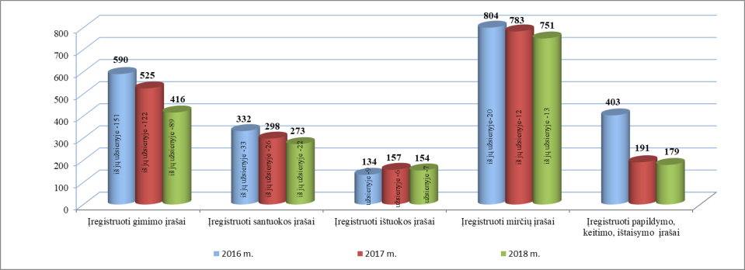
99 pav. Civilinės būklės aktų įrašai 2016−2018 m.

2018 m. įregistruota 416 gimimo įrašų (2017 m. – 525; 2016 m. – 590), iš jų 89 (2017 m. – 122; 2016 m. – 151) gimimai įregistruoti užsienio valstybėse, o vėliau įtraukti į apskaitą Civilinės metrikacijos ir archyvo skyriuje.
Santuokos sudarymo įrašų įregistruota 273 (2017 m. – 298; 2016 m. – 332), iš jų 51 santuoka (2017 m. – 68; 2016 m. – 75) sudaryta bažnyčios (konfesijų) nustatyta tvarka, 22 santuokos (2017 m. – 26; 2016 m. – 33) įregistruotos užsienio valstybėse, o vėliau įtrauktos į apskaitą Civilinės metrikacijos ir archyvo skyriuje. 2018 m. buvo 10 išvažiuojamųjų santuokų (2017 m. ir 2016 m. – po 5). Taip pat 2018 m. vyko 1 deimantinės vestuvės (2017 m. – 3 auksinės ir 1 deimantinės; 2016 m. – 5 auksinės).
Santuokos nutraukimo įrašų įregistruota 154 (2017 m. – 157; 2016 m. – 134), iš jų 7 ištuokos (2017 m. – 6; 2016 m. – 9) įregistruotos užsienio valstybėse, o vėliau įtrauktos į apskaitą Civilinės metrikacijos ir archyvo skyriuje.
Mirties įrašų įregistruota 751 (2017 m. – 783; 2016 m. – 804), t. y. 4,1 proc. mažiau nei praėjusiais metais. 13 iš šių mirčių (2017 m. – 12; 2016 m. – 20) įregistruotos užsienio valstybėse, o vėliau įtrauktos į apskaitą Civilinės metrikacijos ir archyvo skyriuje.
Per 2018 m. į Valstybinės mokesčių inspekcijos prie LR Finansų ministerijos biudžeto pajamų surenkamąsias sąskaitas įskaityta 10 074,65 Eur įmokos kodu 52853 (valstybės rinkliava už civilinės būklės aktų registravimą Kėdainių r. sav.), t. y. 3,1 proc. mažiau nei pernai (2017 m. – 10 399,22 Eur; 2016 m. – 10 439,44 Eur).
Ataskaitiniu laikotarpiu Civilinės metrikacijos ir archyvo skyriaus darbuotojai konsultavo Savivaldybės padalinius ir rajono įmones, įstaigas bei organizacijas, kurios nėra Kauno regioninio valstybės archyvo komplektavimo šaltiniai, dėl dokumentacijos planų, bylų apyrašų, laikino saugojimo bylų sąrašų ir dokumentų naikinimo aktų sudarymo. 2018 m. suderinti 33 įstaigų ir Savivaldybės padalinių 2019 m. dokumentacijos planai, dokumentų registrų sąrašai, apyrašai ir dokumentų naikinimo aktai. 2018 m. įvyko 26 Savivaldybės Dokumentų ekspertų komisijos posėdžiai, kuriuose buvo išanalizuoti ir suderinti 56 dokumentai.
2018 m. archyvo specialistai konsultavo rajono likviduojamas įmones dėl jų archyvinių fondų sutvarkymo pagal dokumentų valdymo reikalavimus. 2018 m. Civilinės metrikacijos ir archyvo skyriui buvo perduoti saugoti 17 likviduojamų įmonių sutvarkyti archyviniai fondai (2017 m. – 26; 2016 m. – 17), t. y. priimtų likviduotų įmonių dokumentų bylų kiekis buvo 1 030 vnt.
Teisės aktų nustatyta tvarka atrinktų naikinti (nurašytų) likviduotų įmonių saugomų dokumentų kiekis buvo 4 461 vnt. (2017 m. – 1 536; 2016 m. – 2 647).
2018 m. išnagrinėti 1 358 prašymai (tiek buvo gauta iš įstaigų ir fizinių asmenų) dėl juridinius faktus patvirtinančių dokumentų išdavimo iš likviduotų įmonių archyvo (2017 m. – 1 875; 2016 m. – 1 823). Buvo išduotos 6 063 (2017 m. – 7 900; 2016 m. – 6 763) juridinius faktus patvirtinančių pažymų kopijos (iš likviduotų įmonių dokumentų).

VALSTYBINĖ KALBA

Valstybės priskirtą Savivaldybei valstybinės kalbos vartojimo ir taisyklingumo kontrolės funkciją vykdo Savivaldybės administracijos Bendrojo skyriaus vyr. specialistas (kalbos tvarkytojas). Tai vienintelė pareigybė, skirta valstybinės kalbos vartojimui, taisyklingumui prižiūrėti ir kontroliuoti rajone.
Įmonių, įstaigų ir organizacijų tikrinimas. 2018 m. tikrintos Savivaldybės mokyklos (Kėdainių „Atžalyno“ gimnazija, Kėdainių šviesioji gimnazija, Kėdainių r. Akademijos gimnazija, Kėdainių r. Krakių Mikalojaus Katkaus gimnazija, Kėdainių r. Šėtos gimnazija, Kėdainių suaugusiųjų ir jaunimo mokymo centras, Lietuvos sporto universiteto Kėdainių „Aušros“ progimnazija, Kėdainių „Ryto“ progimnazija, Kėdainių Juozo Paukštelio progimnazija, Kėdainių r. Dotnuvos pagrindinė mokykla, Kėdainių r. Labūnavos pagrindinė mokykla, Kėdainių r. Miegėnų pagrindinė mokykla, Kėdainių r. Surviliškio Vinco Svirskio pagrindinė mokykla, Kėdainių r. Truskavos pagrindinė mokykla ir Kėdainių specialioji mokykla). Tikrinti dokumentai, užrašai (patalpose ir išorėje), interneto svetainės. Iš viso pagal patvirtintą planą patikrinta 15 mokyklų (2017 m. − 10). Patikrinti 11 seniūnijų siunčiamieji raštai, el. paštu išsiųstos klaidos ir rekomendacijos, paaiškinimai. 2018 m. iš viso patikrintos 26 įstaigos (2017 m. – 21, 2016 m. − 29).
Visuomenės informavimo priemonių tikrinimas. Ataskaitiniu laikotarpiu patikrintos kelios rajono televizijos „Rygveda“ laidos, po kartą patikrinti 3 rajoniniai laikraščiai, portalas www.kedainietis.lt. Visoms tikrintoms įstaigoms, žiniasklaidos priemonėms nusiųsti raštai su klaidų sąrašais.
Savivaldybės teritorijoje nuolat tikrinama reklama ir viešieji užrašai. 2018 m. surašyta 16 raštų (2017 m. – 5, 2016 m. – 13) dėl pažeidimų rašant viešuosius užrašus.
Konsultavimas, švietimas. Kalbos tvarkytojas konsultuoja Savivaldybės teritorijoje veikiančių įmonių, įstaigų ir organizacijų darbuotojus bei kitus asmenis valstybinės kalbos vartojimo klausimais. Kaip ir kasmet suteikta apie 400 kalbos konsultacijų telefonu ir el. paštu, parašyta 20 (2017, 2016 m. – po 30) straipsnių ir rekomendacijų (paskelbta Savivaldybės interneto svetainėje, skyrelyje „Valstybinė kalba“, taip pat rajono laikraštyje „Kėdainių mugė“), pateikta 40 mokomųjų sakinių (2017, 2016 m. – po 40) skyrelyje „Kalbos klausimas“ (Savivaldybės interneto svetainėje, pirmame puslapyje).
Renginiai. Ataskaitiniu laikotarpiu daug dėmesio buvo skirta kalbiniams renginiams. Pagrindiniai renginiai:
- rajono mokyklos, bibliotekos, kultūros įstaigos sutelktos rengti Lietuvių kalbos dienoms skirtus renginius vasario 16 − kovo 11 d.;
- kovo 2 d. Savivaldybėje suorganizuotas Nacionalinio diktanto renginys;
- kovo 16 d. Kėdainių daugiakultūriame centre surengta konferencija „Kėdainiuose atspausdintai „Knygai nobažnystės krikščioniškos – 365 metai“;
- gegužės 8 d. Kėdainių viešojoje bibliotekoje surengtas renginys, skirtas spaudos laisvės atgavimo, kalbos ir knygos dienai bei Lietuvos atkūrimo 100-mečiui;
Redagavimas ir kita veikla. Kaip ir kasmet buvo redaguojami Savivaldybės tarybos sprendimai, kiti Savivaldybės raštai bei informacija, dedama į interneto svetainę. Taip pat kuruojami Savivaldybės interneto skyreliai „Valstybinė kalba“ ir „Kalbos klausimas“.

CIVILINĖ, PRIEŠGAISRINĖ IR DARBO SAUGA, MOBILIZACIJA

Civilinę saugą Savivaldybės teritorijoje organizuoja Savivaldybės administracijos vyr. specialistas civilinei ir priešgaisrinei saugai.
Civilinės saugos veikla Kėdainių rajone vykdoma pagal Savivaldybės administracijos direktoriaus 2018 m. kovo 20 d. įsakymu Nr. AD-1-355 patvirtintą Savivaldybės ekstremaliųjų situacijų 2018−2020 m. prevencijos priemonių planą. Plane numatytos 73 prevencinės priemonės įvykdytos. 2018 m. rugsėjį naujai atlikus galimų pavojų ir rizikos analizę, papildytas ir patikslintas Savivaldybės ekstremaliųjų situacijų valdymo planas.
Civilinės saugos parengtis buvo patikrinta Savivaldybės lygio civilinės saugos funkcinėse pratybose, 10 aukštesnio lygio chemiškai pavojingų objektų treniruočių ir pratybų, kuriose dalyvavo apie 600 žmonių. Visos ugdymo, socialinės įstaigos vykdė planines pratybas. Civilinės saugos būklė patikrinta 11 objektų (2017 m. – 9; 2016 m. – 11).
Ataskaitiniu laikotarpiu įvyko 4 Ekstremaliųjų situacijų komisijos (pirmininkas – Savivaldybės administracijos direktorius O. Kačiulis) posėdžiai, kuriuose priimti svarbūs nutarimai tiek civilinės saugos plėtotės, tiek konkrečių situacijų klausimais. Sudaryti ir patvirtinti savitarpio pagalbos planai su visomis kaimyninėmis savivaldybėmis, atnaujinti kontaktiniai duomenys. Sudarytos pagalbos ekstremaliųjų situacijų atvejais sutartys su 7 ūkio subjektais.
2018 m. rajone įvyko 5 (2017 m. – 6, 2016 m. – 6) ekstremalūs įvykiai. Dėl jų nukentėjusių žmonių nebuvo (2017 m. – nukentėjo 3, žuvo 1; 2016 m. – nukentėjo 3).

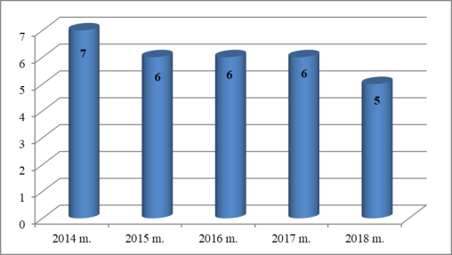
100 pav. Ekstremalių įvykių skaičius 2014−2018 m.

Du ekstremalūs įvykiai peraugo į ekstremaliąją situaciją. Birželio 18 d. teko paskelbti ekstremaliąją situaciją dėl afrikinio kiaulių maro protrūkio Josvainių sen. Svilių k. ūkininkės R. Sandrauskienės ir Krakių ŽŪB kiaulių fermose. Profesionaliai vadovaujant Kėdainių valstybinei maisto ir veterinarinei tarnybai, pasitelkus 6 bendrovių pajėgas, skyrus lėšų iš Savivaldybės administracijos direktoriaus rezervo, ypač pavojingos gyvūnų ligos židiniai buvo operatyviai likviduoti. Rugsėjo 24 d. Savivaldybės Ekstremaliųjų situacijų komisijos teikimu paskelbta ekstremalioji situacija dėl nepilnai išvalytų nutekamųjų vandenų patekimo į Nevėžio upę. Dėka įvykdytų organizacinių ir techninių priemonių (įrengtas naujas aeratorius, pagal mokslininkų rekomendacijas panaudotos įvairios priemonės biologinio valymo įrenginių veiklai atstatyti), lapkričio mėn. nutekamųjų vandenų kokybės rodikliai neviršijo nustatytų ribų.
2018 m. įvyko 292 gaisrai (2017 m. – 202; 2016 m. – 236), kuriuose žuvo 1 žmogus. Vandens telkiniuose nuskendusių žmonių ataskaitiniu laikotarpiu nebuvo. Paminėtini įvykiai: gaisrai ūkininko sodyboje Gučkampio k., Krakių ŽŪB grūdų saugykloje, Miegėnų k. ūkininko fermoje, daugiabutyje Lukšio g., Kėdainių m. Šių nelaimių padariniai likviduoti vietinių ir atvykusių iš Kauno, Jonavos, Panevėžio ugniagesių ir savanorių ugniagesių pajėgomis, aktyviai padedant rajono ūkininkams.
2018 m. toliau buvo plečiama Civilinės saugos gyventojų perspėjimo sirenomis sistema. Bendromis Savivaldybės administracijos ir AB „Lifosa“ pastangomis įrengtos 6 šiuolaikinės elektros sirenos, kurios dvejais tūkstančiais padidino perspėjamų gyventojų skaičių. Dabar veikia 25 centralizuoto valdymo elektros sirenos (2017 m. – 19, 2016 m. – 18). Rajone elektros sirenomis perspėjama 72 proc. (Kėdainių m. – 94,5 proc.) gyventojų. 2018 m. daug dėmesio skirta gyventojų perspėjimo per mobiliuosius telefonus (GPIS) efektyvumo didinimui. Gyventojai nuolat atmintinėmis, žiniasklaidoje, Savivaldybės internetinėje svetainėje buvo informuojami, kaip nustatyti mobiliuosius telefonus perspėjančių apie grėsmes trumpųjų žinučių priėmimui.
Vykdant LR Vyriausybės 2010 m. gegužės 12 d. nutarimą Nr. 529 „Dėl kolektyvinės apsaugos statinių poreikio nustatymo tvarkos aprašo patvirtinimo“, Kėdainių mieste parinkta 18 Savivaldybei priklausančių pastatų, kuriuose gali būti priimta ir užtikrinamos būtinos laikinam gyvenimui sąlygos 10 tūkst. žmonių. Šie statiniai pažymėti specialiuoju kolektyvinės apsaugos statinio ženklu.
Gerinant priešgaisrinių pajėgų aprūpinimą, jų funkcijų išplėtimą, 2018 m. Savivaldybės priešgaisrinė tarnyba už Savivaldybės skirtas lėšas įsigijo gaisrinį automobilį (2017 m. – 1; 2016 m. – 1), suspausto oro autonominius kvėpavimo aparatus, automobilines radijo stotis, cheminių avarijų likvidavimo priemones. Taip pat buvo pakeistas Krakių gaisrinės stogas, parengtas jos priestato rekonstrukcijos projektas ir gautas statybos leidimas. Padidintas vandens tūris, padaryti privažiavimai prie gaisrinių vandens telkinių Medėkšių (nuotrauka) ir Vainikų kaimuose.

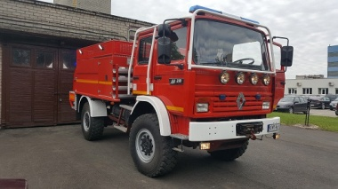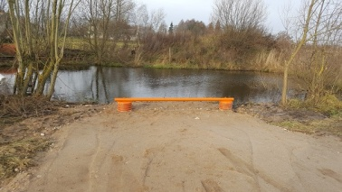
101 pav. Įsigytas gaisrinis automobilis 102 pav. privažiavimas prie gaisrinio
vandens telkinio Medėkšių k.

Civilinės saugos mokymas vykdytas pagal Savivaldybės administracijos direktoriaus patvirtintą civilinės saugos mokymo 2018 m. planą. Kauno apskrities priešgaisrinės apsaugos ir gelbėjimo valdybos Civilinės saugos skyriuje, Civilinės saugos mokymo centre mokėsi 24 darbuotojai (2017 m. – 31; 2016 m. – 28). Įmonėse, įstaigose visi darbuotojai mokomi pagal metinius mokymo planus. Gyventojų švietimas buvo vykdomas pagal patvirtintą 2018 m. Savivaldybės gyventojų švietimo civilinės saugos klausimais priemonių grafiką, visos numatytos 18 priemonių įvykdytos. Gerinant gyventojų žinias civilinės ir priešgaisrinės saugos srityje, gaisrinę saugą daug prisidėjo Kėdainių priešgaisrinės saugos tarnybos (ugniagesiai surengė 1 567 išvykas pas gyventojus), Visuomenės sveikatos biuras, AB „Lifosa“.
Savivaldybės administracijos vyr. specialistas (mobilizacijai ir civilinei saugai) vykdė užduotis, susijusias su Savivaldybės pasirengimu mobilizacijai, priimančios šalies paramos teikimu (surinkta ir pateikta informacija LR priimančios šalies paramos galimybių katalogui parengti, pagal galimybes užtikrintas poreikių įvykdymas), mobilizacinio ir civilinės saugos mokymų planavimu ir organizavimu, vykdė įslaptintos informacijos, kuria disponuoja Savivaldybė, dokumentų administravimą, apsaugą ir kontrolę, vykdė Savivaldybės administracijos naudojamų saugiųjų dokumentų ir saugiųjų dokumentų blankų administravimą.
Ataskaitiniu laikotarpiu buvo suorganizuoti pasitarimai su Savivaldybei pavaldžių institucijų, įstaigų ir ūkio mobilizacijos subjektų vadovais dėl pasirengimo mobilizacijai, kartu su Mobilizacijos ir pilietinio pasipriešinimo departamentu prie LR Krašto apsaugos ministerijos suorganizuotos mobilizacinės stalo pratybos, siekiant patikrinti pasirengimą vykdyti valstybines mobilizacines užduotis, organizuoti mokymai Savivaldybės administracijos ir Savivaldybei pavaldžių įstaigų, institucijų vadovams bei darbuotojams.
Civilinės saugos mokymai vykdyti pagal Savivaldybės administracijos direktoriaus patvirtintą civilinės saugos mokymo 2018 m. planą. Kursus išklausė 26 asmenys (2017 m. ̶ 31; 2016 m. ̶ 28). Gyventojų švietimas buvo vykdomas pagal patvirtintą 2018 m. Savivaldybės gyventojų švietimo civilinės saugos klausimais priemonių grafiką.

CENTRALIZUOTAS VIDAUS AUDITAS

Siekdamas tobulinti Savivaldybės administracijos, visų jai pavaldžių ir jos valdymo sričiai priskirtų viešųjų juridinių asmenų rizikos veiksnių valdymą ir vidaus kontrolę, teisės aktų, kitų nustatytų tvarkų laikymąsi, turto apsaugos priežiūrą, klaidų bei apgaulės nustatymą ir prevenciją, Centralizuoto vidaus audito skyrius vykdė nepriklausomą ir objektyvią tyrimo, vertinimo ir stebėjimo veiklą. Buvo tikrinama ir vertinama, ar audituojamame subjekte sukurta ir įdiegta vidaus kontrolės sistema yra pakankama ir veiksminga, ar veikla atitinka įstatymus ir kitus norminius teisės aktus, vietinių norminių teisės aktų reikalavimus, ar informacija apie finansinę ir ūkinę veiklą yra išsami ir patikima. Audituojamojo subjekto vadovams buvo teikiama objektyvi informacija, rekomendacijos ir išvados dėl veiklos, vidaus kontrolės būklės, galimos ar nustatytos veiklos rizikos.
Vidaus auditai atlikti pagal 2018 m. skyriaus veiklos planą, kuris buvo suderintas su Savivaldybės administracijos direktoriumi. 2018 m. buvo atlikta 10 vidaus auditų (2017 m. – 10; 2016 m. − 10) ir audituotų subjektų vadovams pateikta 41 rekomendacija (2017 m. – 47; 2016 m. − 35). Veiklos vidaus auditai atlikti Kėdainių r. Šėtos gimnazijoje, Labūnavos pagrindinėje mokykloje, Kėdainių dailės mokykloje, Vilainių, Pelėdnagių, Gudžiūnų seniūnijose, Šėtos ir Josvainių socialinio ir ugdymo centruose, Kėdainių lopšeliuose-darželiuose „Varpelis“ ir „Pasaka“. Jų metu buvo vertinamos personalo dokumentų rengimo, tvarkymo, apskaitos procedūros, įvertintas apskaičiuotas darbo užmokestis ir darbo laiko apskaita, atsargų apskaita, transporto (tarnybinio) naudojimas, biudžeto lėšų naudojimas, viešųjų pirkimų, vidaus kontrolės procedūros.
Visų vidaus auditų rezultatai leido plačiau pažvelgti į audituotų subjektų veiklą, funkcijas, veikiančią vidaus kontrolės sistemą, pastangas valdyti procesus bei gerinti veiklą. Atliktų vidaus auditų ataskaitose pateiktos rekomendacijos buvo aptartos su audituotų subjektų vadovais. Vidaus auditų ataskaitose pateiktų rekomendacijų įgyvendinimui audituotų subjektų vadovai pateikė rekomendacijų įgyvendinimo priemonių planus. Nebuvo atvejų, kad į pateiktas rekomendacijas nebūtų atsižvelgiama ir nurodyti trūkumai netaisomi. Buvo vykdoma vidaus audito ataskaitose pateiktų rekomendacijų įgyvendinimo kontrolė (pažangos stebėjimas). Poauditinė veikla tęsiama iki galutinio pateiktų rekomendacijų įgyvendinimo.
Centralizuoto vidaus audito skyriaus ataskaitose pateiktos rekomendacijos padeda šalinti Savivaldybės administracijoje ir jai pavaldžiuose bei jos valdymo sričiai priskirtuose viešuosiuose juridiniuose asmenyse veiklos trūkumus bei tobulinti vidaus kontrolės sistemą. Efektyvi vidaus kontrolė – prevencinė priemonė, siekiant išvengti klaidų, neatitikimų, apgaulių ir užtikrinti dirbančių asmenų atsakomybę už savo sprendimus ir veiksmus, valdant ir naudojant turtą, įstatymų ir kitų teisės aktų laikymąsi, piniginių ir materialinių išteklių apsaugą nuo praradimo, netinkamo naudojimo ir valdymo.

SENIŪNIJOS

Savivaldybės administracijoje yra 11 struktūrinių teritorinių padalinių – seniūnijų: Dotnuvos, Gudžiūnų, Josvainių, Kėdainių miesto, Krakių, Pelėdnagių, Pernaravos, Surviliškio, Šėtos, Truskavos, Vilainių. Beveik pusė Savivaldybės gyventojų gyvena Kėdainių miesto seniūnijoje, likusi dalis pasiskirsčiusi kaimiškosiose seniūnijose. Didžiausios kaimiškosios seniūnijos pagal gyventojų skaičių yra Dotnuvos, Pelėdnagių, Vilainių, Josvainių ir Krakių seniūnijos.
Pastarąjį dešimtmetį stebimas gyventojų skaičiaus mažėjimas tiek rajone, tiek mieste, tiek ir visoje šalyje. Gyventojų skaičiaus mažėjimą lemia ekonominė ir socialinė teritorijos gerovė, emigracija, demografinis senėjimas, mažas gimstamumas.

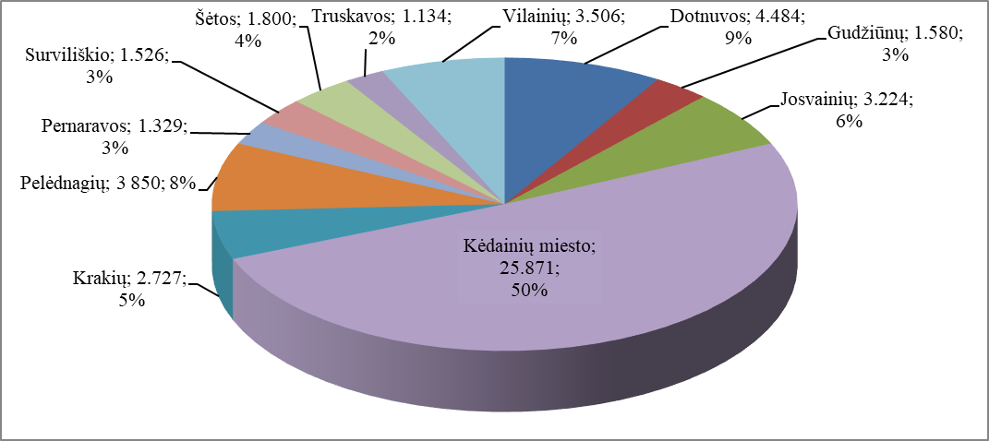
103 pav. Gyventojų, deklaravusių gyvenamąją vietą, pasiskirstymas pagal seniūnijas 2018 m. (skaičius ir proc.)

Seniūnijos, vykdydamos joms priskirtas funkcijas, įstatymų nustatyta tvarka ir vadovaudamosi patvirtintais seniūnijos veiklos nuostatais, teikė gyventojams administracines paslaugas, organizavo bendro naudojimo teritorijų, vietinės reikšmės kelių, gatvių, šaligatvių, želdinių ir žaliųjų plotų priežiūrą bei gatvių apšvietimą. Seniūnas ir seniūnijos darbuotojai dirbo ir gyventojų socialinėje sferoje, vykdė seniūnijoms priskirtas žemės ūkio funkcijas bei sprendė kitus su žemės ūkiu susijusius klausimus, padėjo vietos bendruomenėms organizuoti įvairius renginius, palaikė glaudžius ryšius su seniūnaičiais ir atliko kitas veiklas.

Socialinė apsauga
Kėdainių rajono seniūnijos vykdė valstybės ir vietos savivaldos socialinę politiką, savo teritorijoje organizavo socialinės paramos teikimą piniginėmis lėšomis ir socialinėmis paslaugomis gyventojams, kurių socialinė padėtis mažina jų socialinio dalyvavimo galimybes.
Savivaldybės administracija savarankiškai vykdo socialinių pašalpų mokėjimą, taip vietos savivaldai suteikiant daugiau teisių ir atsakomybės teikiant piniginę socialinę paramą. Įvertinus tai, kad piniginės socialinės paramos organizavimas apima ne tik minėtos paramos skyrimą ir mokėjimą, bet išsamią individualių atvejų analizę, nuolatinę piniginės socialinės paramos gavėjų stebėseną, seniūnijose yra sudarytos Socialinės paramos teikimo komisijos.
Nepaisant to, kad mažėjo pašalpos gavėjų skaičius, tačiau išlaidos socialinei pašalpai mokėti, palyginti su 2017 m., išaugo. Tai galima paaiškinti tuo, kad buvo pakeistas LR Piniginės paramos nepasiturintiems asmenims įstatymas, todėl dalis lėšų nebuvo įskaičiuojamos į pajamas skiriant pašalpą, taip pat padidėjo valstybės remiamos pajamos, augo minimalaus atlyginimo dydis.

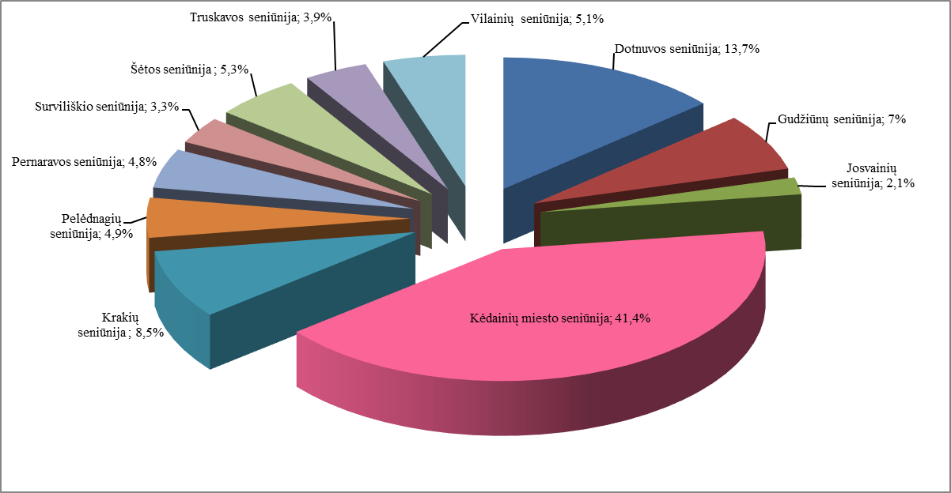
104 pav. Seniūnijoms socialinėms pašalpoms skiriamų lėšų dalis 2018 m., proc.

2018 m. didžiausia socialinių pašalpų dalis, išskyrus Kėdainių miesto seniūniją, teko Dotnuvos ir Krakių, mažiausiai – Josvainių seniūnijai.
2018 m. didžiojoje dalyje seniūnijų pastebimas šeimų, kurioms taikoma atvejo vadyba, skaičiaus padidėjimas. Toks padidėjimas yra dėl pasikeitusių sąvokų, t. y. 2017 m. buvo socialinės rizikos šeimos ir stebimos šeimos, o nuo 2018 m. šitų statusų nebeliko ir visoms šioms šeimos taikoma atvejo vadyba.

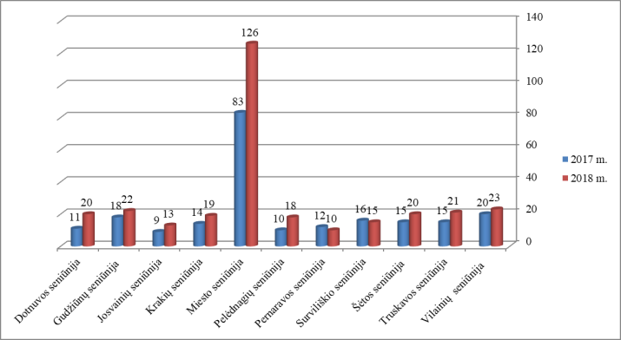
105 pav. Šeimų, kurioms taikoma atvejo vadyba, pokytis seniūnijose 2017−2018 m.

Šeimų, kurioms taikoma atvejo vadyba, ataskaitiniu laikotarpiu sumažėjo Pernaravos ir Surviliškio seniūnijose. Iš viso 2018 m. rajone buvo daugiau nei 300 šeimų, kurioms taikoma atvejo vadyba, ir jose augo daugiau nei 600 nepilnamečių vaikų.

Žemės ūkis

Siekiant užtikrinti valstybinių (perduotų savivaldybėms) funkcijų vykdymą ir Savivaldybės administracijos Žemės ūkio ir aplinkosaugos skyriui pavestų funkcijų savalaikį ir kokybišką vykdymą, kaimiškosioms seniūnijoms žemės ūkio funkcijoms vykdyti 2018 m. skirta 92,5 tūkst. Eur (2017 m. – 77,1 tūkst. Eur).
2018 m. kaimiškosiose seniūnijose buvo pildomos ir priimamos paraiškos tiesioginėms išmokoms už žemės ūkio naudmenų ir pasėlių plotus gauti, atnaujinami žemės ūkio valdų duomenys VĮ žemės ūkio ir kaimo verslo valdų registro informacinėje sistemoje, vyko konsultacijos įvairiais paramos gavimo ir kt. klausimais, ūkininkams teikta informacija apie reikalingus pateikti dokumentus ir reikalavimų laikymąsi, informacija apie pieno kvotas, subsidijas už gyvulius, žemės deklaravimą, išmokas už pasėlius, vykdytas registrų tvarkymas.

Aplinkos apsauga, teritorijų priežiūra ir viešieji darbai

Seniūnijos didelį dėmesį skyrė teritorijos, želdinių ir žaliųjų plotų priežiūrai. Nuolat prižiūrimos ir tvarkomos kapinės, bendrojo naudojimo teritorijos (aikštės, maudyklos, parkeliai, kitos viešosios erdvės), gyvenviečių gatvės, vietinės reikšmės kelių pakelės (šienavimas, krūmų kirtimas, šakų genėjimas, sniego valymas), puoselėjami gėlynai, sodinami medeliai, dekoratyviniai krūmai, naikinami Sosnovskio barščiai ir pan. Kiekvienais metais seniūnijose renkama gražiausiai besitvarkanti sodyba.
Rengiant ir įgyvendinant darbo rinkos politiką ir gyventojų užimtumo programas, 2018 m. seniūnijose įdarbinti 74 asmenys. Šiai funkcijai vykdyti seniūnijoms skirta 64,7 tūkst. Eur (2017 m. – 70,7 tūkst. Eur). Darbininkai tvarkė gyvenvietes, šienavo pakeles, tvarkė bendrojo naudojimo teritorijas ir atliko kitus darbus. Taip pat prie aplinkos tvarkymo darbų prisidėjo piniginę socialinę paramą gaunantys asmenys (iš viso 520), kurie, pagal Savivaldybės tarybos patvirtintą tvarką dėl gyventojų sutelkimo visuomenei naudingiems darbams, tvarkė pakeles, rinko šiukšles, tvarkė parkus, grėbė lapus, kirto krūmus, kasė sniegą ir dirbo kitus darbus.

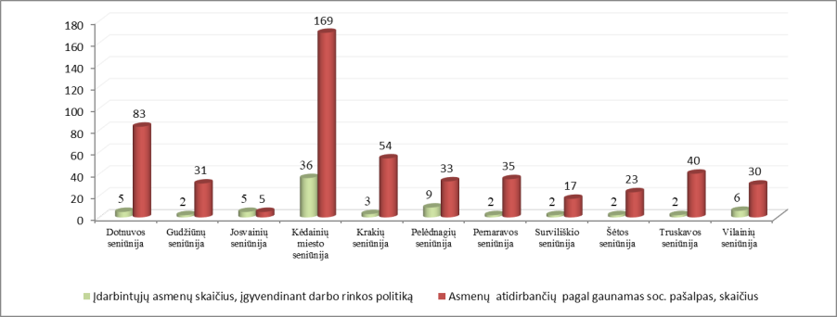
106 pav. 2018 m. įdarbintųjų asmenų skaičius seniūnijose

2017 m. seniūnijose vykdytos gyvenamosios vietos deklaravimo funkcijos, rūpintasi gyvenviečių apšvietimu, apšvietimo įrengimų priežiūra, vykdyta vietinių kelių priežiūra.
Taip pat seniūnijose aktyviai veikė vietos bendruomenės, vykdyta švietėjiška (edukacinė) veikla, rengti sociokultūriniai, pramoginiai renginiai, meninę saviraišką skleidė mėgėjų meno kolektyvai.

Investicijos seniūnijose

Seniūnijose įgyvendinami investiciniai projektai, finansuojami ne tik Savivaldybės biudžeto (SB), bet ir Valstybės biudžeto (VB) bei Europos Sąjungos struktūrinių fondų (ES) lėšomis. Rekonstruojant, remontuojant infrastruktūrinius objektus, gerinant švietimo, sveikatos, socialinės apsaugos, kultūros, sporto aplinką, 2018 m. iš viso investuota beveik 13,7 mln. Eur ir 1 (vienam) Savivaldybės gyventojui investicijų vidurkis siekė apie 268,29 Eur. ¹

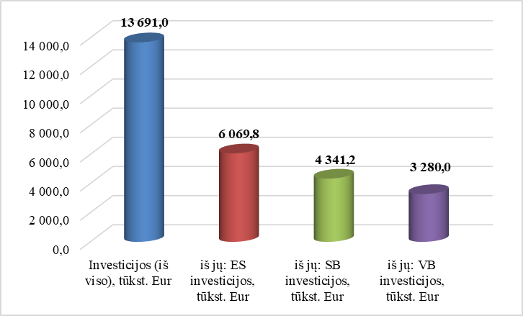
107 pav. 2018 m. investicijos (tūkst. Eur), gerinant Savivaldybės gyvenamąją aplinką

¹ Skaičiuojant į seniūnijas investuotas lėšas gyvenamosios aplinkos gerinimui bei skaičiuojant investicijas 1 (vienam) gyventojui buvo vertinami investiciniai projektai, kurių įgyvendinimui lėšos skirtos iš 2018 m. Savivaldybės biudžeto (įskaitant Aplinkos apsaugos specialiąją programą), Valstybės biudžeto lėšos (įskaitant Kelių priežiūros ir plėtros programą) bei Europos Sąjungos struktūrinių fondų lėšas.

2018 m. didžioji dalis investicijų (10,2 mln. Eur) infrastruktūros gerinimui, gyvenimo kokybės užtikrinimui teko Kėdainių miesto seniūnijai. Didžioji lėšų dalis buvo skirta iš Europos Sąjungos struktūrinių fondų – 5,6 mln. Eur. Šios lėšos investuotos į kompleksišką Kėdainių miesto upių prieigų sutvarkymą (tiltai per Nevėžio ir Smilgos upes, pėsčiųjų takai), kompleksišką miesto viešųjų erdvių sutvarkymą bendruomenei ir verslui (Kėdainių Vytauto parkas), vandentiekio ir buitinių nuotekų infrastruktūros bei paviršinių nuotekų tinklų plėtrą ir rekonstrukciją, socialinio būsto fondo plėtrą, miesto gatvių ir šaligatvių rekonstrukciją (A. Kanapinsko g.). Taip pat lėšos buvo investuojamos Didžiosios Rinkos aikštės rekonstrukcijos užbaigimą, Kėdainių sinagogos (Smilgos g. 5A) kompleksišką sutvarkymą, 57 vnt. antžeminių atliekų konteinerių aikštelių įrengimą, kompleksišką Kėdainių miesto maudymvietės ir poilsio zonos sutvarkymą bei įgyvendinant kitus projektus.
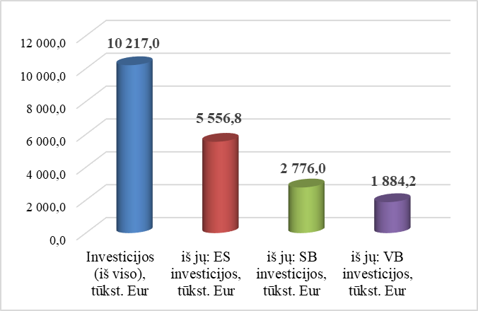
108 pav. Iš viso 2018 m. į Kėdainių miesto seniūniją investuota Europos Sąjungos, Savivaldybės ir Valstybės biudžetų lėšų, tūkst. Eur

Savivaldybės biudžeto lėšomis (2,8 mln. Eur) buvo atlikti šie didesnės vertės darbai: sutvarkytos prieigos prie Kėdainių miesto stadiono, baigtas įrengti pėsčiųjų takas palei stadioną bei suremontuoti atitvarai, tvora, taip pat vykdyta vandentiekio ir buitinių nuotekų tinklų plėtra ir rekonstrukcija, Babėnų kvartalo Pergalės g. lietaus nuotekų tinklų įrengimo darbai, baigta Savivaldybės pastato, esančio Didžiosios Rinkos a. 4, rekonstrukcija, ten įrengtas M. Daukšos viešosios bibliotekos vaikų ir jaunimo skyrius, Lietuvos sporto universiteto Kėdainių „Aušros“ progimnazijos atnaujinimas, kuriant modernias ir saugias erdves, Kėdainių krašto muziejaus, Didžioji g. 19, ekspozicijų atnaujinimas, daugiabučių namų kvartalų kompleksinio atnaujinimo Kėdainių mieste I ir II etapų techninių projektų parengimas ir ekspertizė, senamiesčio objektų fasadų apšvietimas, ikimokyklinių įstaigų lauko inventoriaus atnaujinimas, viešosios aplinkos pritaikymas neįgaliųjų poreikiams, privažiavimo prie VšĮ Kėdainių ligoninės nuo Priėmimo skyriaus remontas, avarinių židinių likvidavimas, daugiabučių gyvenamųjų namų kiemų bei biudžetinių įstaigų kiemų remontas, neprivatizuotų butų, soc. būstų ir bendrabučių remontas, dalies Kėdainių miesto gatvių apšvietimo tinklų modernizavimo ar įrengimo darbai, Sosnovskio barščio naikinimas ir kt.
Valstybės biudžeto lėšos (įskaitant Valstybės investicijų bei Kelių priežiūros ir plėtros programas) (1,9 mln. Eur) buvo skirtos lifto įrengimui ir prieigų sutvarkymui VšĮ Kėdainių ligoninės odontologiniame-laboratoriniame korpuse, Didžiosios Rinkos aikštės rekonstrukcijos užbaigimui, Kėdainių miesto Nuokalnės g., kuri jungiasi su valstybinės reikšmės krašto keliu Nr. 195 Kėdainiai-Krekenava-Panevėžys, ir Kėdainių miesto Pramonės g. ruožui nuo Vakarų ir Cukraus gatvių sankryžos iki Metalistų g. rekonstruoti, vietinės reikšmės kelių tvarkymui ir priežiūrai, drenažų sistemų remontui ir kt.
1 (vienam) Kėdainių miesto seniūnijos gyventojui, 2018 m. teko 394,92 Eur investicijų iš Savivaldybės, Valstybės biudžeto ir Europos Sąjungos struktūrinių fondų.

Vertinant kaimiškąsias seniūnijas, 2018 m. daugiausia Europos Sąjungos struktūrinių fondų, Savivaldybės bei Valstybės biudžeto investicijų sulaukė Dotnuvos, Pelėdnagių, Šėtos, Vilainių ir Josvainių seniūnijos.

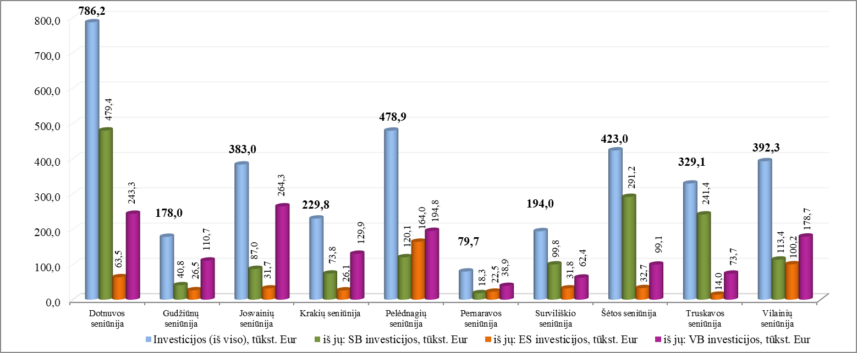
109 pav. Iš viso 2018 m. į kaimiškąsias seniūnijas investuota Europos Sąjungos, Savivaldybės ir
valstybės biudžetų lėšų, tūkst. Eur

Vertinant 2018 m. Savivaldybės administracijos rajone vykdomus projektus (finansuojamus Europos Sąjungos fondų, Savivaldybės ir Valstybės biudžetų lėšomis) 1 (vienam) kaimiškosios seniūnijos gyventojui, investicijų vidurkis siekė 138,08 Eur.

Dotnuvos seniūnijoje gerinant gyvenamąją aplinką investuota apie 786,2 tūkst. Eur. Didžioji dalis investicijų skirta iš Savivaldybės biudžeto – Akademijos gimnazijos priestato statybai, vandentiekio ir nuotekų tinklų plėtrai Dotnuvos miestelio Vytauto g. ir Šlapaberžės k., vandens gerinimo stoties įrengimui Beržų k., Gėlainių kapinių išplėtimui, avarinių židinių seniūnijoje likvidavimui, M. Daukšos viešosios bibliotekos Šlapaberžės filialo remontui ir bibliotekos Mantviliškio filialo perkėlimui į bendruomenės patalpas, žvyrkelių priežiūrai, Sosnovskio barščio naikinimui, kultūros paveldo išsaugojimo projektams, žaidimo aiktelės įrengimui Vainotiškių k. bei kitiems darbams atlikti. Valstybės biudžeto lėšos skirtos vietinės reikšmės kelių ir gatvių priežiūrai, remontui, saugaus eismo užtikrinimui, melioracijos objektų remontui, priežiūrai ir kitiems darbams. Europos Sąjungos struktūrinių fondų lėšomis vykdyti bešeimininkių apleistų pastatų likvidavimo darbai, įrengtos sporto bei žaidimų aikštelės Dotnuvos miestelyje ir Volučių k., įrengta 6 vnt. antžeminių konteinerių aikštelių danga. 1 (vienam) Dotnuvos seniūnijos gyventojui 2018 m. teko 175,34 Eur investicijų iš Savivaldybės ir Valstybės biudžeto bei Europos Sąjungos struktūrinių fondų.

Gudžiūnų seniūnijoje gerinant gyvenamąją aplinką investuota apie 178,0 tūkst. Eur. Didžiausios investicijos skirtos iš Valstybės biudžeto – vykdyta vietinės reikšmės kelių ir gatvių priežiūra, remontas, saugaus eismo užtikrinimo priemonės, remontuota Miegėnų k. Mechanizatorių g., vykdytas melioracijos objektų remontas bei priežiūra, remontuota Devynduonių k. pralaida, įrengti kelio atitvarai Gudžiūnų mstl., parengtas Miegėnų k. Nykio g. remonto projektas. Savivaldybės biudžeto lėšomis atlikta Alksnėnų k. apšvietimo tinklų rekonstrukcija, žvyrkelių priežiūra, remontuotos Mantviliškio bei Vikaičių bibliotekų patalpos, Sukilimo muziejaus stogas, taip pat remontuotas Miegėnų mokyklos autobusas bei atlikti kiti darbai. Europos Sąjungos struktūrinių fondų lėšomis įrengta sporto / vaikų žaidimo aikštelė Miegėnų k., įrengta 3 vnt. antžeminių konteinerių aikštelių danga. 1 (vienam) Gudžiūnų seniūnijos gyventojui 2018 m. teko 112,65 Eur investicijų iš Savivaldybės ir Valstybės biudžeto bei Europos Sąjungos struktūrinių fondų.

Josvainių seniūnijoje investicijos infrastruktūrai gerinti sudarė apie 383,0 tūkst. Eur. Daugiausia lėšų skirta iš Valstybės biudžeto – vykdytas melioracijos objektų remontas bei priežiūra, vykdyta vietinės reikšmės kelių ir gatvių priežiūra, remontas, saugaus eismo užtikrinimo priemonės, tęsta Josvainių mstl. Rytų g. rekonstrukcija, remontuota Graužių k. Šermukšnių g. bei vykdyti kiti darbai. Savivaldybės biudžeto lėšomis vykdytas Josvainių kultūros centro ventiliacijos ir šildymo sistemos bei stogo dangos remontas, remontuotos Josvainių, Kampų, Kunionių gyvenviečių lietaus kanalizacijos – drenažo sistemos, remontuotas Josvainių gimnazijos pastatas, lėšos taip pat skirtos žvyrkelių priežiūrai, apšvietimo tinklų remontui ir įrengimui, Josvainių kapinių vandentiekio išplėtimui bei kitiems darbams. Europos Sąjungos struktūrinių fondų lėšomis Angiriuose ir Kunionyse įrengtos sporto / vaikų žaidimų aikštelės, parengtas Josvainių socialinio ir ugdymo centro atnaujinimo bei savarankiško gyvenimo namų įkūrimo jame techninis projektas, įrengta 3 vnt. antžeminių konteinerių aikštelių danga. 1 (vienam) Josvainių seniūnijos gyventojui 2018 m. teko 118,79 Eur investicijų iš Savivaldybės ir Valstybės biudžeto bei Europos Sąjungos struktūrinių fondų.

Krakių seniūnijoje vykdant investicinius projektus ir atliekant būtinus darbus investuota apie 229,8 tūkst. Eur. Didžiausios investicijos skirtos iš Valstybės biudžeto lėšų, baigtas įrengti Krakių mstl. pėsčiųjų bei dviračių takas (nuo Lauko g. iki Smilgos g.), remontuotos Plinkaigalio k. Piliakalnio g. ir Trumpoji g., parengtas Krakių mstl. Smilgos g. rekonstrukcijos projektas, vykdyta vietinės reikšmės kelių ir gatvių priežiūra, remontas, saugaus eismo užtikrinimo priemonės, vykdytas melioracijos objektų remontas bei priežiūra. Savivaldybės biudžeto lėšomis pradėta remontuoti Ažytėnų biblioteka, parengtas Krakių Laisvės aikštės techninis projektas, Krakių gimnazijos patalpose įrengtas neįgaliųjų keltuvas, prie Krakių kultūros centro įrengtas pandusas neįgaliesiems, lėšos skirtos Krakių bei Pajieslio bažnyčių žaibosaugos, priešgaisrinės apsaugos sistemos įrengimui, elektros sistemos remontui, M. Katkaus gimnazijos „Bitutės“ skyriaus lauko inventoriaus atnaujinimui, žvyrkelių priežiūrai, Sosnovskio barščio naikinimui bei kitiems darbams. Europos Sąjungos struktūrinių fondų lėšomis įrengta 3 vnt. antžeminių konteinerių aikštelių danga, vykdyti bešeimininkių apleistų pastatų likvidavimo darbai, sumontuoti Pajieslio k. sporto / vaikų žaidimo aikštelės įrenginiai. 1 (vienam) Krakių seniūnijos gyventojui 2018 m. teko 84,24 Eur investicijų iš Savivaldybės ir Valstybės biudžeto bei Europos Sąjungos struktūrinių fondų.

Pelėdnagių seniūnijoje gerinant gyvenamąją aplinką investuota apie 478,9 tūkst. Eur. Didžiausios investicijos skirtos iš Valstybės biudžeto vietinės reikšmės kelių ir gatvių priežiūrai, remontui, saugaus eismo užtikrinimui, Paobelio k. Lakštingalų g. ir Lauko g. remontui, Saviečių k. Ramybės g. rekonstrukcijos užbaigimui, melioracijos objektų remontui, priežiūrai. Savivaldybės biudžeto lėšomis buvo įrengti nuotekų tinklai Nociūnų k. Erdvės g., Labūnavos mokykloje šalinti higienos normų reikalavimų trūkumai (san. mazgų remontas), įrengti apšvietimo tinklai Genklų k. ir Slikių k., taip pat lėšos skirtos žvyrkelių priežiūrai, kultūros paveldo išsaugojimo projektams, Labūnavos mokyklos Ąžuoliuko skyriaus lauko inventoriaus atnaujinimui, avarinių židinių likvidavimui (Dobiliuko darželio vamzdynų remontas) bei kitiems darbams. Europos Sąjungos struktūrinių fondų lėšomis pradėtas Pelėdnagių mstl. 7 viešųjų erdvių tvarkymas (jau baigtas automobilių stovėjimo aikštelės įrengimas Ąžuolų g.), Paobelio k. įrengta sporto ir žaidimų aikštelė su suoliukais, įrengta 15 vnt. antžeminių konteinerių aikštelių danga. 1 (vienam) Pelėdnagių seniūnijos gyventojui 2018 m. teko 124,40 Eur investicijų iš Savivaldybės ir Valstybės biudžeto bei Europos Sąjungos struktūrinių fondų.

Pernaravos seniūnijoje investicijos vykdant investicinius projektus, atliekant būtinus darbus skirta apie 79,7 tūkst. Eur. Didžiausios investicijos skirtos iš Valstybės biudžeto vietinės reikšmės kelių ir gatvių priežiūrai, remontui, saugaus eismo užtikrinimui, kelio PR-15 (Blandžių k.) ir Pernaravos mstl. Gegužių g. asfalto dangos atnaujinimo darbams, Aukštadvario k. Liepų g. remontui, Žostautų k. kelio remonto pradžiai, melioracijos objektų remontui, priežiūrai. Iš Savivaldybės biudžeto suremontuota Pernaravos kapinių tvora, skirtos lėšos kultūros paveldo išsaugojimo projektams, žvyrkelių priežiūrai, sodinti ir prižiūrėti medeliai ir želdiniai bei atlikti kiti darbai. Europos Sąjungos struktūrinių fondų lėšomis įrengta vaikų žaidimo aikštelė Pernaravoje ir įrengta 2 vnt. antžeminių konteinerių aikštelių danga. 1 (vienam) Pernaravos seniūnijos gyventojui 2018 m. teko 59,97 Eur investicijų iš Savivaldybės ir Valstybės biudžeto bei Europos Sąjungos struktūrinių fondų.

Surviliškio seniūnijoje gerinant gyvenamąją aplinką investuota apie 194,0 tūkst. Eur. Didžiausios investicijos iš Savivaldybės biudžeto skirtos vandentiekio ir buitinių nuotekų tinklų išplėtimui Surviliškio mstl., Žaliosios g. nuotekų tinklų įrengimui, Surviliškio seniūnijos stogo remontui, V. Svirskio pagrindinės mokyklos remontui, Sosnovskio barščio naikinimui, žvyrkelių priežiūrai, Kalnaberžės k. drenažo sistemos remontui, socialinių būstų remontui Surviliškio k. ir Kalnaberžės k., taip pat lėšos skirtos kultūros paveldo išsaugojimo projektams bei kitiems darbams. Valstybės biudžeto lėšomis vykdyta vietinės reikšmės kelių ir gatvių priežiūra, remontas, saugaus eismo užtikrinimo priemonės, remontuota Kalnaberžės k. Ąžuolų g., atnaujinta Miškų g., parengti Surviliškio mstl. Naujosios g. ir Sirutiškio k. Kranto g. rekonstrukcijos techniniai projektai, vykdytas melioracijos objektų remontas, priežiūra. Europos Sąjungos struktūrinių fondų lėšomis įrengtos sporto vaikų žaidimų aikštelės su visa reikalinga infrastruktūra Sirutiškio k. ir Kalnaberžės k. bei įrengta 3 vnt. antžeminių konteinerių aikštelių danga. 1 (vienam) Surviliškio seniūnijos gyventojui 2018 m. teko 127,16 Eur investicijų iš Savivaldybės ir Valstybės biudžeto bei Europos Sąjungos struktūrinių fondų.

Šėtos seniūnijoje investicijos infrastruktūrai gerinti sudarė apie 423,0 tūkst. Eur. Daugiausia lėšų skirta iš Savivaldybės biudžeto – buvo atlikti Šėtos socialinio ir ugdymo centro priestato vidaus darbai, nupirkti baldai, remontuotos Šėtos gimnazijos I aukšto vidaus patalpos, atnaujintas Šėtos gimnazijos kiemas, taip pat lėšos skirtos Šėtos kultūros centro mažosios salės remontui, Pagirių k. pirties remontui, žvyrkelių priežiūrai, Rudėkšnos upelio tvarkymo projekto parengimui, kultūros paveldo išsaugojimo projektams bei kitiems darbams. Valstybės biudžeto lėšomis vykdyta vietinės reikšmės kelių ir gatvių priežiūra, remontas, saugaus eismo užtikrinimo priemonės, suremontuota Pagirių mstl. Ramioji g. ir Šėtos mstl. Šiaurės g. danga, parengtas Šėtos mstl. Čeponiškių g. rekonstrukcijos projektas, įrengtas apšvietimas Aukštųjų Kaplių k. gatvės dalyje, Pašėtės k. sumontuoti šviestuvai, taip pat vykdytas melioracijos objektų remontas, priežiūra. Europos Sąjungos struktūrinių fondų lėšomis vykdyti bešeimininkių apleistų pastatų likvidavimo darbai, įrengta vaikų žaidimo aikštelė Šėtos mstl., įrengta 2 vnt. antžeminių konteinerių aikštelių danga. 1 (vienam) Šėtos seniūnijos gyventojui 2018 m. teko 235,06 Eur investicijų iš Savivaldybės ir Valstybės biudžeto bei Europos Sąjungos struktūrinių fondų.

Truskavos seniūnijoje vykdant investicinius projektus, atliekant būtinus darbus investuota apie 329,1 tūkst. Eur. Didžiausios investicijos skirtos iš Savivaldybės biudžeto – įrengti lietaus nuotekų tinklai Pavermenio k., įrengti nuotekų tinklai iki Truskavos pagrindinės mokyklos, suremontuota šios mokyklos sporto salė, pastatytas vandens gerinimo įrenginys Truskavos k., remontuotos Pavermenio k. lietaus kanalizacijos – drenažo sistemos, taip pat lėšos skirtos žvyrkelių priežiūrai, Anciškio Šv. apaštalo evangelisto Mato bažnyčios priešgaisrinės ir apsaugos signalizacijos įrengimui, medeliams ir želdiniams sodinti ir prižiūrėti bei kitiems darbams atlikti. Valstybės biudžeto lėšos skirtos apšiltinti Truskavos pagrindinę mokyklą, vykdyta vietinės reikšmės kelių ir gatvių priežiūra, remontas, saugaus eismo užtikrinimo priemonės, parengtas Pavermenio k. Likėnų g. kapitalinio remonto techninis projektas, vykdytas melioracijos objektų remontas ir priežiūra. Europos Sąjungos struktūrinių fondų lėšomis Petkūnų k. įrengta sporto / vaikų žaidimų aikštelė, parengtas Truskavos seniūnijos pastato atnaujinimo, pritaikant bendruomenės poreikiams, techninis projektas, įrengta 1 vnt. antžeminių konteinerių aikštelės danga. 1 (vienam) Truskavos seniūnijos gyventojui 2018 m. teko 290,15 Eur investicijų iš Savivaldybės ir Valstybės biudžeto bei Europos Sąjungos struktūrinių fondų.

Vilainių seniūnijoje gerinant gyvenamąją aplinką investuota apie 392,3 tūkst. Eur. Didžiausios investicijos skirtos iš Valstybės biudžeto, vykdant vietinės reikšmės kelių ir gatvių priežiūrą, remontą, saugaus eismo užtikrinimo priemones, kapitališkai remontuojant Tiskūnų k. Tiskūnų g., remontuojant Vilainių k. Melioratorių g. ir Nevėžio g., lėšos taip pat skirtos Vilainių k. Rožių g., Beržų g., Ledų g. ir Žemdirbių g. kapitalinių remontų techninių projektų parengimui, melioracijos objektų remontui, priežiūrai. Savivaldybės biudžeto lėšomis atlikti Obelėlės darželio vidaus remonto darbai, jame šalinti higienos normų reikalavimų trūkumai, remontuoti M. Daukšos viešosios bibliotekos Lančiūnavos ir Aristavos skyriai, Vilainių kultūros centro aktų salė, atliktas gyvenviečių lietaus kanalizacijos – drenažų sistemų remontas bei projektavimas, avarinių židinių likvidavimas, naikintas Sosnovskio barštis, lėšos taip pat skirtos žvyrkelių priežiūrai, Savivaldybės socialinio būsto langų keitimui, biudžetinių ir viešųjų įstaigų stogų remontui, kultūros paveldo išsaugojimo projektams bei kitiems darbams. Europos Sąjungos struktūrinių fondų lėšomis vykdytas kompleksiškas 3 Vilainių viešųjų erdvių tvarkymas, Šventybrasčio k. ir Apytalaukio k. įrengtos vaikų žaidimo aikšteles, mažosios infrastruktūros elementai, vykdyti bešeimininkių apleistų pastatų likvidavimo darbai, įrengta 6 vnt. antžeminių konteinerių aikštelių danga. 1 (vienam) Vilainių seniūnijos gyventojui 2018 m. teko 111,87 Eur investicijų iš Savivaldybės ir Valstybės biudžeto bei Europos Sąjungos struktūrinių fondų.

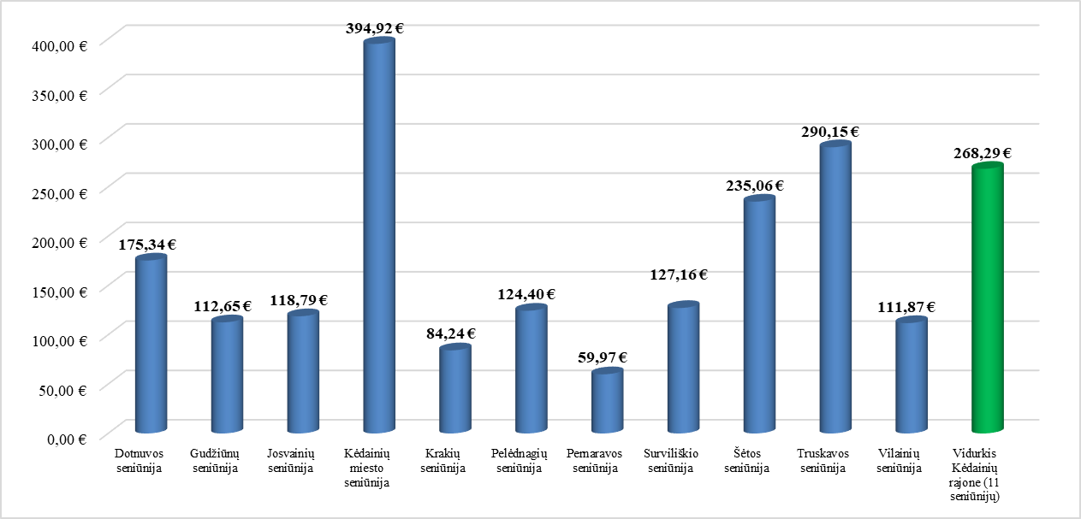
110 pav. Savivaldybės administracijos vykdomų projektų investicijos (Europos Sąjungos, Savivaldybės ir Valstybės) 1 (vienam) seniūnijos gyventojui 2018 m., Eur. ²

² Gyventojų skaičius vertintas, pagal gyvenamąją vietą seniūnijose deklaravusių asmenų skaičių (51.031).

Vertinant 2018 m. Savivaldybės administracijos visus vykdomus projektus (finansuojamus Europos Sąjungos, Savivaldybės ir Valstybės lėšomis) vienam Kėdainių miesto ir rajono gyventojui, investicijų vidurkis siekė 268,29 Eur (2017 m. – 193,64 Eur). Matyti, kad šis rodiklis, palyginus su 2017 m., išaugo daugiau nei 38 proc.
2018 m. didžiausios investicijos vienam seniūnijos gyventojui teko Kėdainių miesto, Truskavos ir Šėtos seniūnijose.

BAIGIAMOSIOS NUOSTATOS

2019 m. Savivaldybės administracija savo veiklą vykdys atsižvelgiant Savivaldybės 2019−2021 m. strateginį veiklos planą bei 2019 m. Savivaldybės biudžetą.
Savivaldybės 2019−2021 m. strateginis veiklos planas sudarytas iš 11 veiklos programų, o jų tikslams, uždaviniams ir priemonėms pasiekti 2019 m. numatyta 78,8 mln. Eur, 2020 m. – 84,4 mln. Eur, 2021 m. – 79,7 mln. Eur. Į veiklos planą 2019−2021 m. laikotarpiui yra integruoti dalinai arba visiškai Europos Sąjungos lėšomis finansuojami projektai, kuriuos įgyvendins ne tik Savivaldybės administracija, bet ir kitos įstaigos.

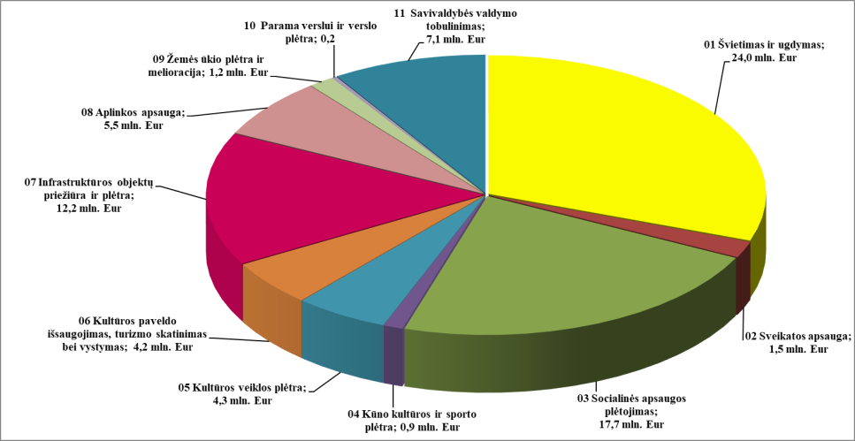
111 pav. 2019 m. planuojami asignavimai pagal strateginio veiklos plano programas, mln. Eur

Džiugu, kad 2018 m. atlikta daug svarbių darbų, priimta reikšmingų sprendimų, įtakojančių kėdainiečių gyvenimo kokybę, gerovę bei saugumą. Visgi 2019 m. – naujų iššūkių metai, kurie pareikalaus visų mūsų atsakomybės ir išminties. Tikiuosi, kad Savivaldybių tarybų ir merų, prezidento, Europos parlamento rinkimai bei planuojamas referendumas neįneš sumaišties, o paskatins atsakingai ir tvirtai žvelgti į ateitį, tęsti pradėtus darbus ir ryžtingai priimti sprendimus, nes darbų tęstinumas yra krašto stabilumo garantas.
Šiuo metu jau įsibėgėjęs 2014–2020 metų Europos Sąjungos programavimo laikotarpio investicinių projektų įgyvendinimas, Savivaldybėje ne tik tęsiami jau vykdomi projektai, tačiau ir planuojami nauji. Kėdainių miesto tikslinėje teritorijoje viešosios infrastruktūros kompleksiškam atnaujinimui 2014–2020 m. Europos Sąjungos paramos laikotarpiu suplanuota 11 projektų, kuriems numatomas 16,1 mln. Eur. Europos Sąjungos, valstybės bei Savivaldybės biudžeto lėšų investicijos. Taip pat suplanuotos 2014–2020 m. Europos Sąjungos finansavimo priemonės regioninio planavimo lygiu. Iš viso regioninio planavimo lygiu (neįskaitant projektų Kėdainių miesto tikslinėje teritorijoje) numatoma įgyvendinti 27 projektus, kurių vertė siekia per 17 mln. Eur.
Akivaizdu, kad ataskaitiniam laikotarpiui pasibaigus, darbai nesustoja – Savivaldybės administracija ir toliau aktyviai tęsia pradėtus darbus, įgyvendina esamus projektus bei ruošia projektų paraiškas pagal 2014–2020 m. ES programavimo laikotarpį, siekia sklandžiai ir operatyviai vykdyti Savivaldybės tarybos sprendimus, teisės aktų reikalavimus, dirba nuosekliai ir atsakingai bei kviečia rajono gyventojus aktyviai dalyvauti sprendžiant jiems rūpimus klausimus.
Dėkoju Savivaldybės administracijos skyrių vedėjams, specialistams ir seniūnams už susikalbėjimą, bendradarbiavimą, atvirą dialogą ir konstruktyvų darbą. Visada siekiame, kad sprendimai būtų nuoseklūs ir teisingi, todėl tikiuosi, kad mūsų veikla ir toliau bus pagrįsta aiškumu, skaidrumu, greičiu bei kokybe.
Kviečiu ir 2019 m. susitelkti bendrai veiklai, siekti išsikeltų tikslų bei kartu dirbti taip, kad mūsų kraštas klestėtų ir jame gyventų laimingi žmonės!

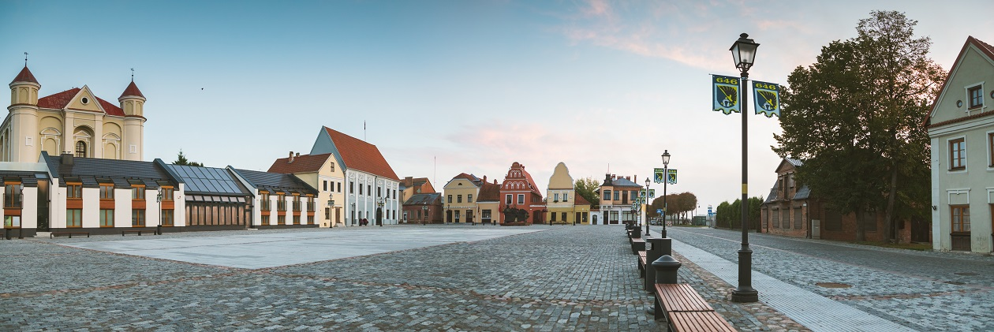
Nuotr. Vaido Juškos

Savivaldybės administracijos direktorius
Ovidijus Kačiulis

_______________________________

